Творческий отчёт

СДК с.Репьево

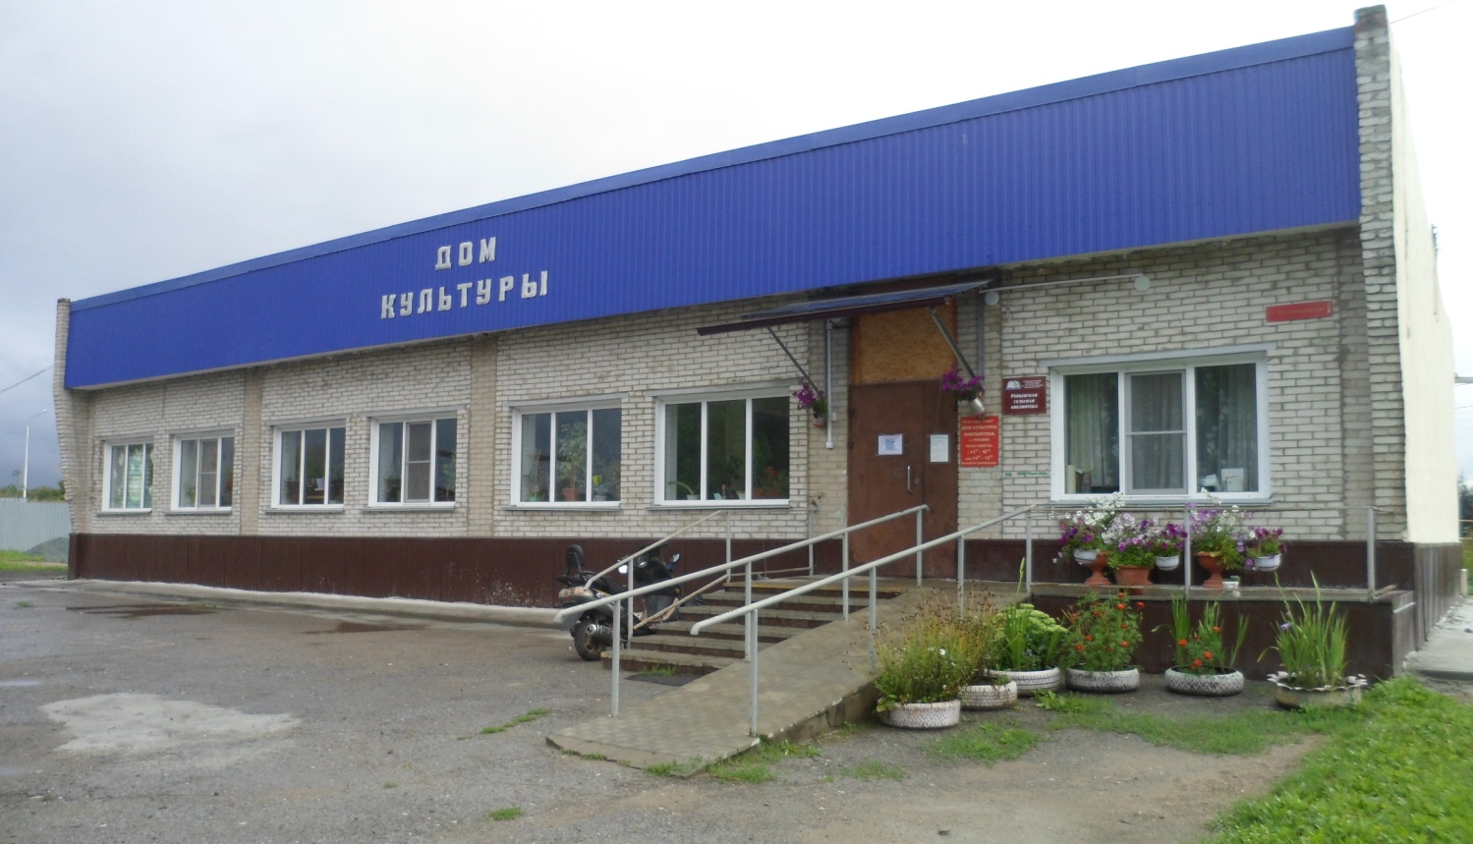

2021

Основной целью деятельности СДК с. Репьево является:

- создание условий для организации досуга и отдыха жителей села и предоставление населению разнообразных услуг социально-культурного и развлекательного характера.

Основными задачами СДК с. Репьево являются:

- проведение мероприятий, направленных на осуществление культурного досуга, удовлетворение запросов различных социальных и возрастных групп населения;

- внедрение и развитие новых форм культурно-досуговой деятельности;

- изучение общественных потребностей в сфере культуры;

-сохранение и поддержка самодеятельного художественного творчества.

- сохранение историко-культурного достояния поселения, сохранение и развитие народной традиционной культуры.

Для реализации уставных целей учреждение осуществляет следующие виды деятельности:

- создание и организация работы кружков, коллективов, и других клубных формирований по различным направлениям деятельности в зависимости от запросов населения;

- подготовка и проведение вечеров, театрализованных представлений, танцевально-развлекательных, театральных, литературно-художественных, выставочных, концертных, игровых программ, вечеров отдыха, тематических праздников, торжественных поздравлений, детских утренников, семейных праздников, обрядов, ритуалов, дискотек, конкурсов и других форм культурной деятельности,

- оказание платных услуг.

Культурно - досуговую деятельность СДК с. Репьево осуществляет согласно цели и задач, поставленных перед ним на 2021 год. Работа ведётся по следующим направлениям: работа с детьми и подростками; организация досуговой деятельности молодёжи; работа с населением среднего, старшего и пожилого возрастов; организация семейного досуга; возрождение и сохранение традиционной народной культуры; духовно-нравственное и патриотическое воспитание населения; организация и проведение мероприятий, а также организация административно-хозяйственной деятельности учреждения культуры. За 2021 год было проведено 167 мероприятий, на которых присутствовало 5128 человек.

Из них:
а) культурно - досуговых мероприятий 140, количество зрителей 4576;
б) мероприятий всех форм для детей до 14 лет 58, количество зрителей 1170.
в) мероприятий всех форм для молодежи от 14 до 35 лет 26, количество зрителей 683;
г) танцевальных вечеров, дискотек 10, количество зрителей 453.
д) информационно-просветительские мероприятия 27, количество зрителей 552.

Дом культуры в хорошем состоянии, работает стабильно. В нём всегда уютно и тепло.
Мероприятия в Доме культуры с. Репьево зрелищные и запоминающиеся. Здесь успешно развивается художественная самодеятельность.

На базе Дом культуры работают 10 клубных формирований, в которых занимается 180 человек из них 5 кружков для детей до 14 лет. В них занимается 100 детей.

Клубные формирования:

- танцевальный кружок «Настроение» (детский – старшая группа) – руководитель Пивкина А.В.

- танцевальный кружок «Смайлики» (детский – младшая группа) – руководитель Пивкина А.В.

- кружок художественного чтения «Арлекино» (детский) – руководитель Пивкина А.В.

- кружок художественного чтения «Вообразилия» (молодёжный) – руководитель Федорова А.А.

- кружок художественного чтения «Лицедеи» (взрослый) – руководитель Латушкин А.С.

- спортивный кружок «Настольный теннис» -
руководитель Латушкин А.С.

- вокальная группа «Русская душа» (взрослый) –
руководитель Федорова А.А.

- кружок декоративно-прикладного искусства «Рукотворение» (детский) – руководитель Федорова Л.К.

- кружок декоративно-прикладного искусства «Волшебный лоскуток» (взрослый) – руководитель Федорова Л.К.

- кружок декоративно – прикладного творчества «Умей-Ка!» (детский) – руководитель Пивкина А.В.

Театрализованная игровая программа
«Новогодний переполох»

Новый год – является одним из самых долгожданных и радостных праздников в году. Праздник, который радует не только детей, но и взрослых. Праздник, который заставляет каждого поверить во всё самое хорошее и доброе.
27 декабря в 14-00 ч. в ДК прошла театрализованная игровая программа «Новогодний переполох».
Сказочные герои, Баба-Яга (Л.К. Федорова), Дед Мороз (А.С. Латушкин) и Снегурочка (А.В. Пивкина), играли в весёлые игры с детьми. Атмосфера была праздничная, задорная и дружелюбная. По традиции, детям вручили сладкие подарки. Присутствовало 50 зрителей (38 детей)

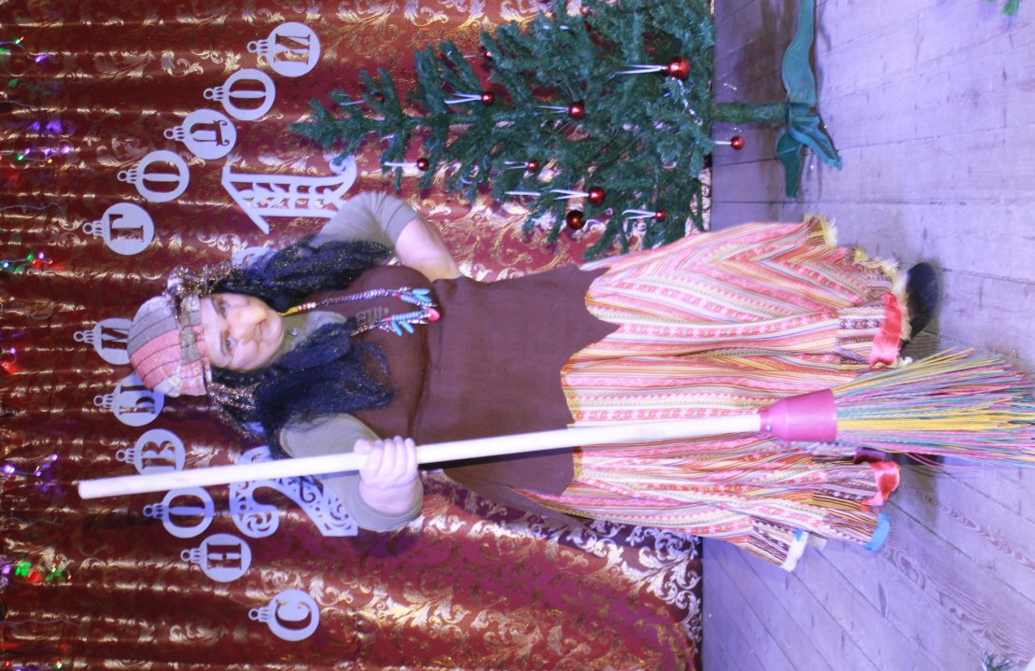

Дед Мороз – Антон Сергеевич
Латушкин,
Снегурочка – Алеся Владимировна
Пивкина Баба Яга – Лариса Константиновна
Федорова

Викторина
«Рождественская звезда»

5 января в 14:00 ч. в Доме культуры прошла викторина «Рождественская звезда». Участникам викторины вручили пакеты с небольшими сувенирами.

Семья Лимоновых
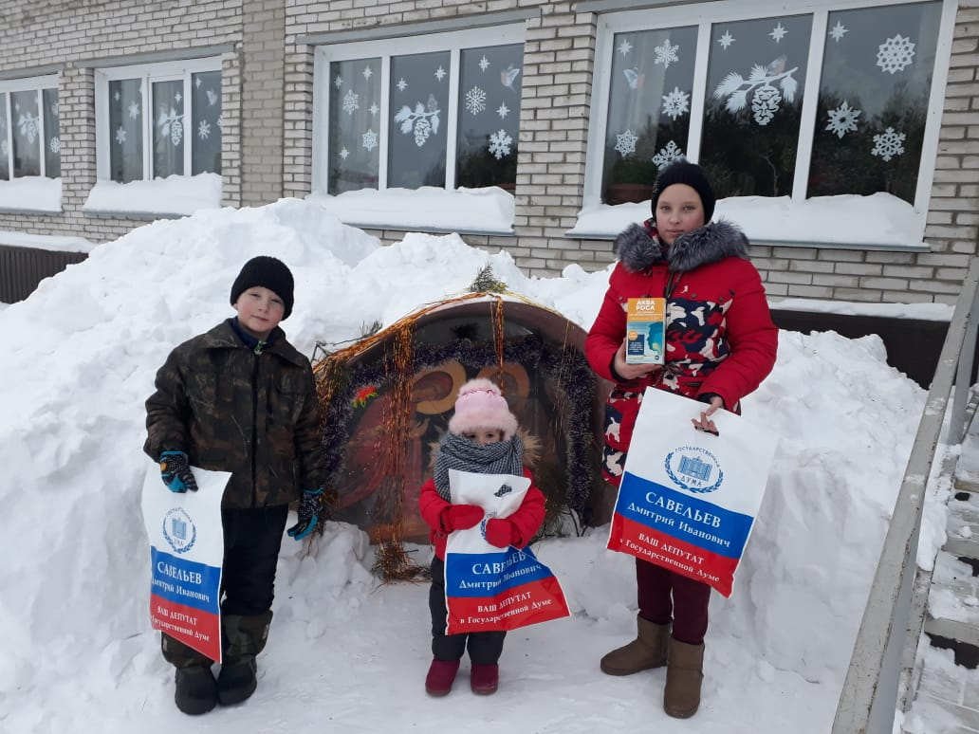

Ивакины Иван, Варвара и Анастасия

Игровая программа
«Новогодние веселушки»

13 января в 15:00 ч. в Доме культуры состоялась весёлая игровая программа для молодёжи «Новогодние веселушки». Ребята с удовольствием приняли участие во всех играх и конкурсах. Весело провели свой досуг. Присутствовало 20 человек.
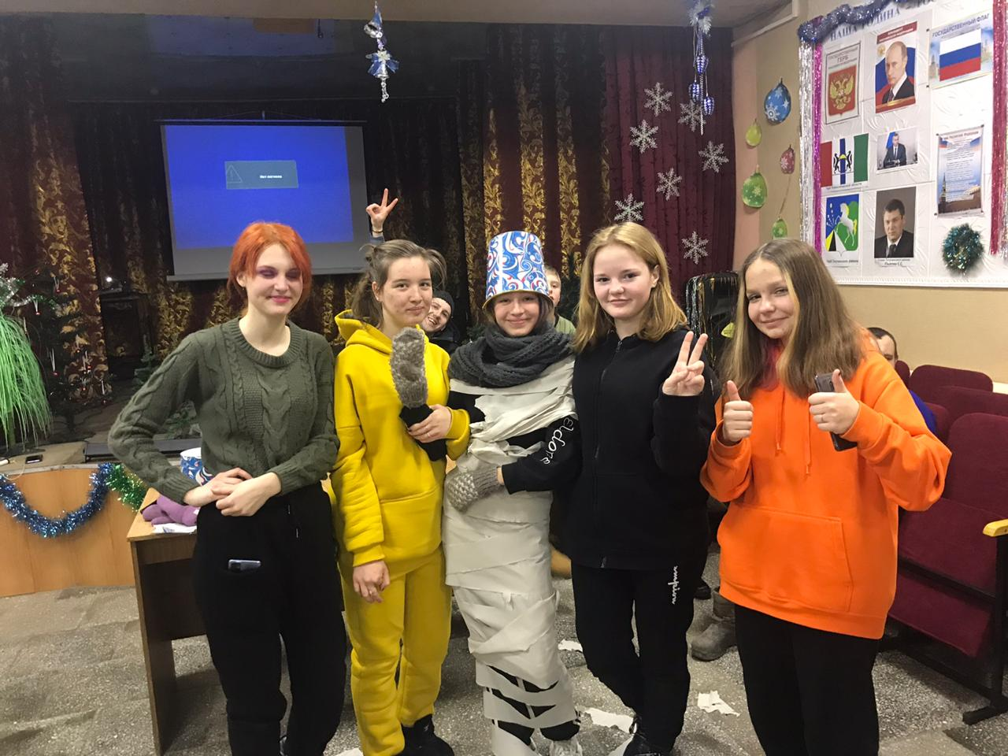

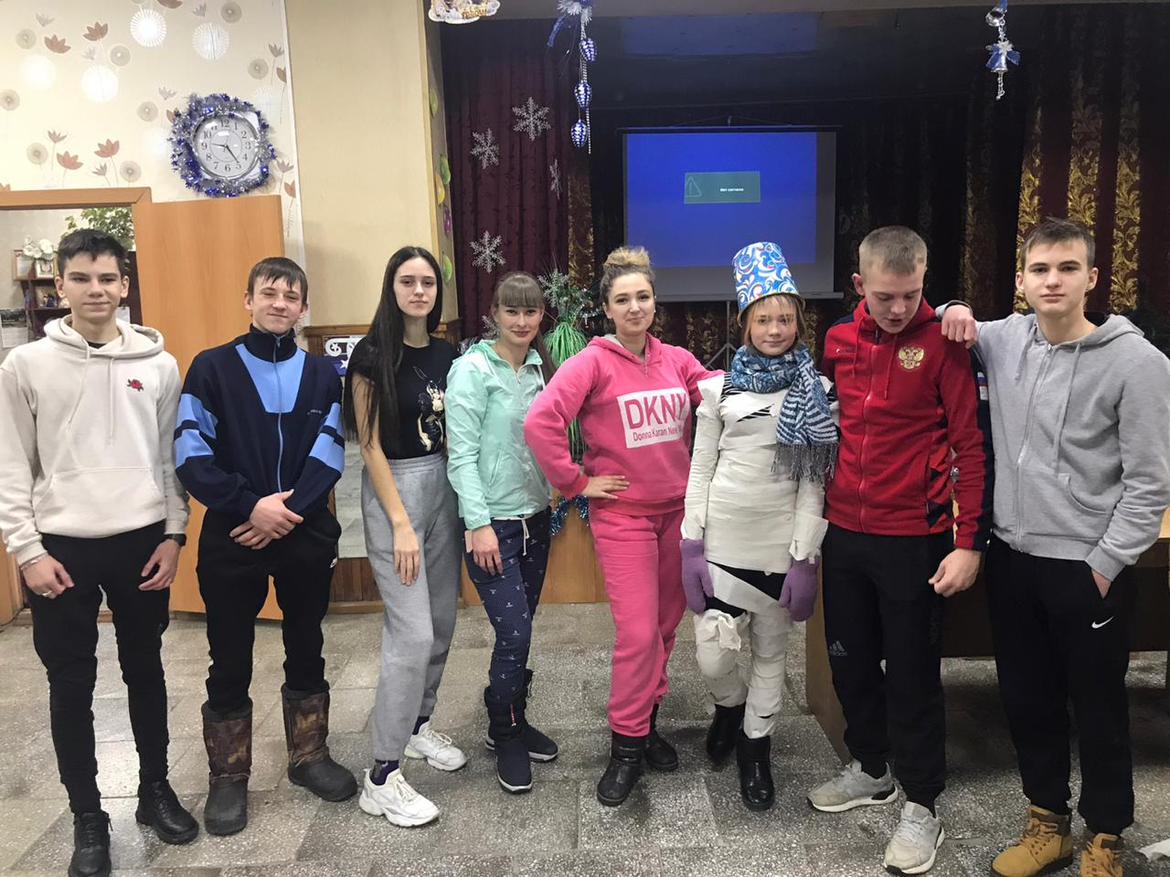

Конкурс «Чей снеговик лучше»

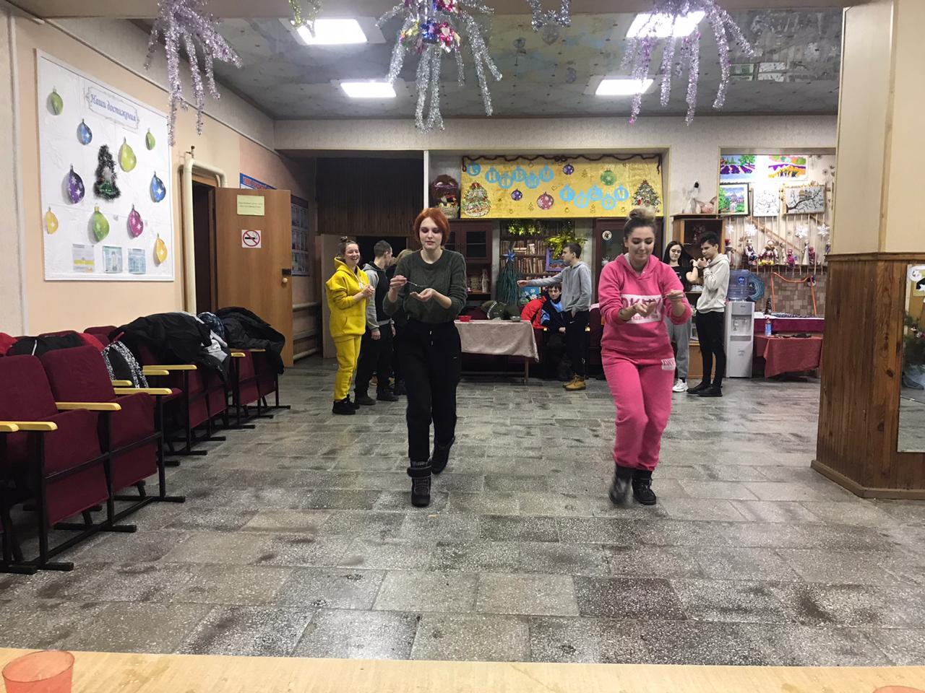

Игра «Кто быстрее»

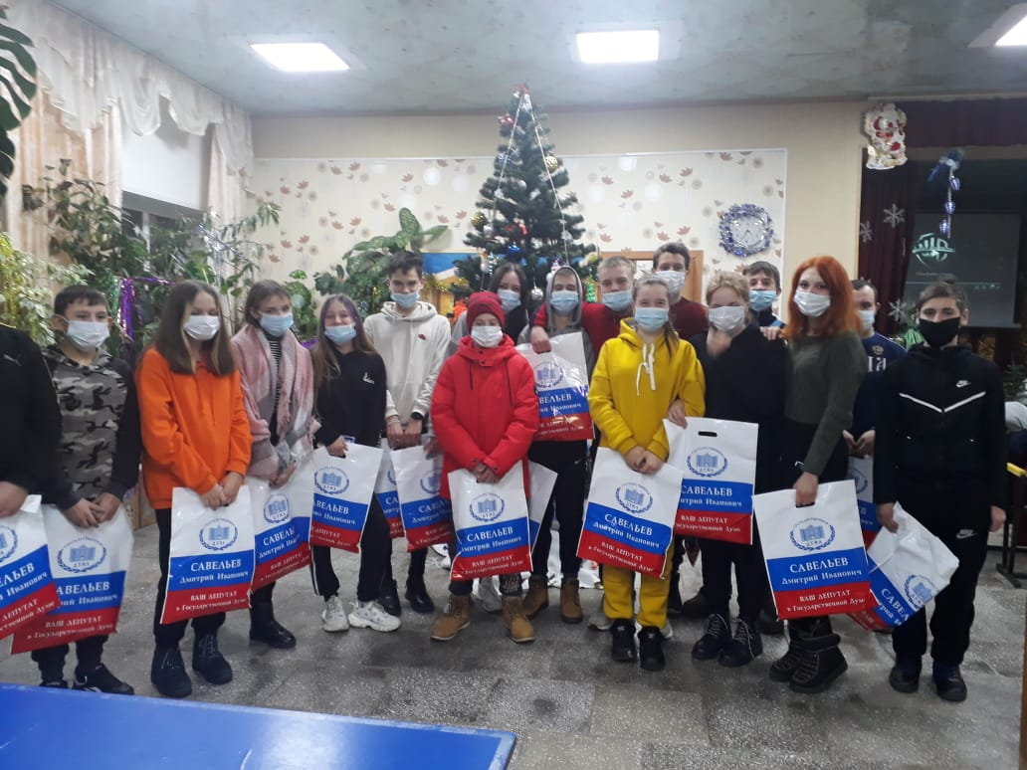

Концерт
«Мужество. Доблесть. Честь»

23 февраля был проведён праздничный концерт «Мужество. Доблесть. Честь», посвященный Дню защитника Отечества. Творческие коллективы Дома культуры тепло поздравили всех мужчин, доблестных защитников нашей Родины. Для них звучали песни, стихи, танцы. Присутствовало 65 зрителей и 24 участника художественной самодеятельности.
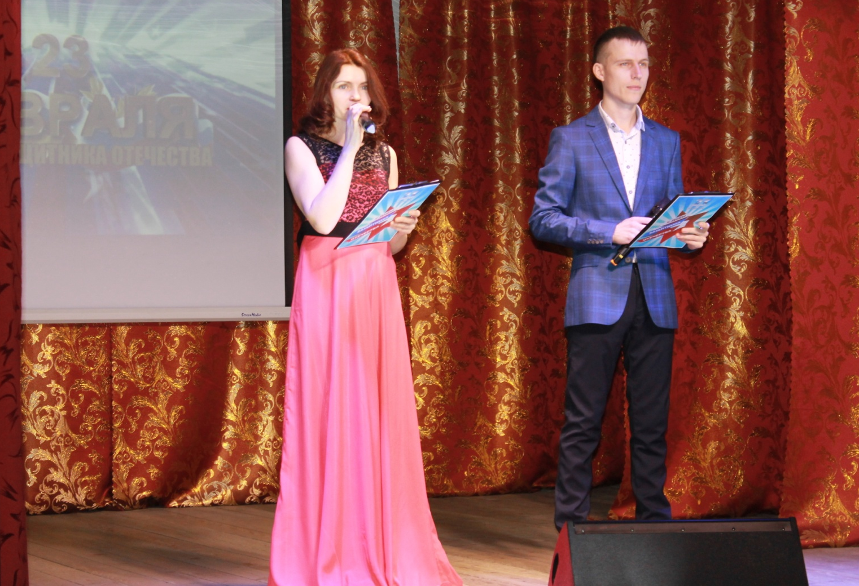

Ведущие: Алеся Владимировна Пивкина,
Антон Сергеевич Латушкин

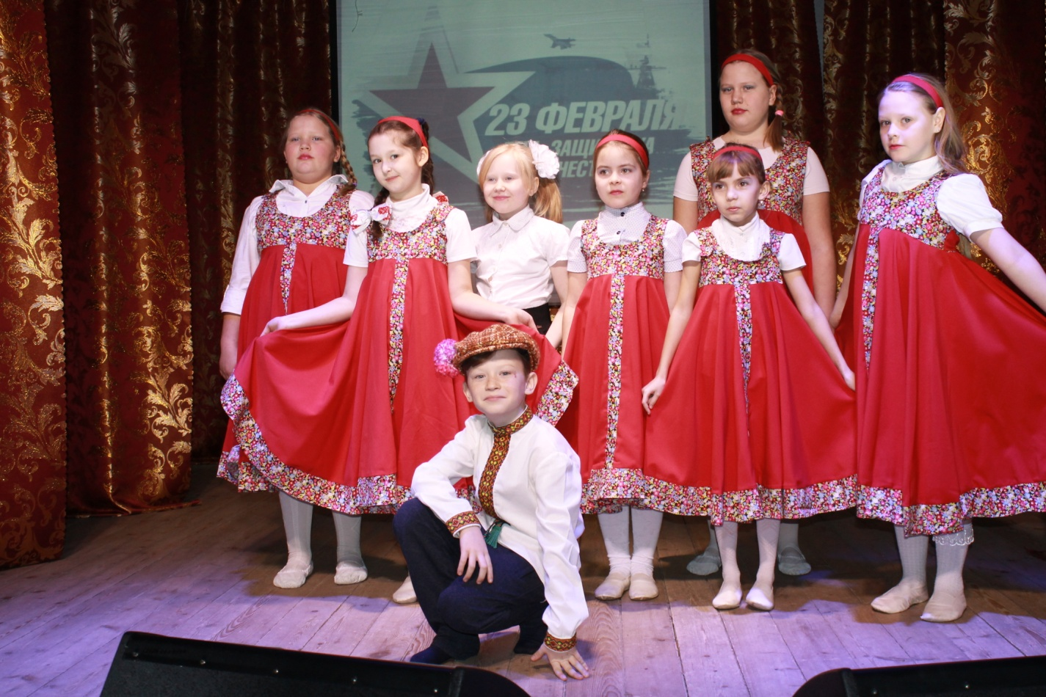

Танцевальная группа – «Смайлики»
(Дарья Лимонова, Лола Ахмедгалиева, Василиса Глушкова, Анастасия Пожидаева, Анастамия Лимонова, Арина Хамчук, Ульяна Ивакина, Матвей Телеуца

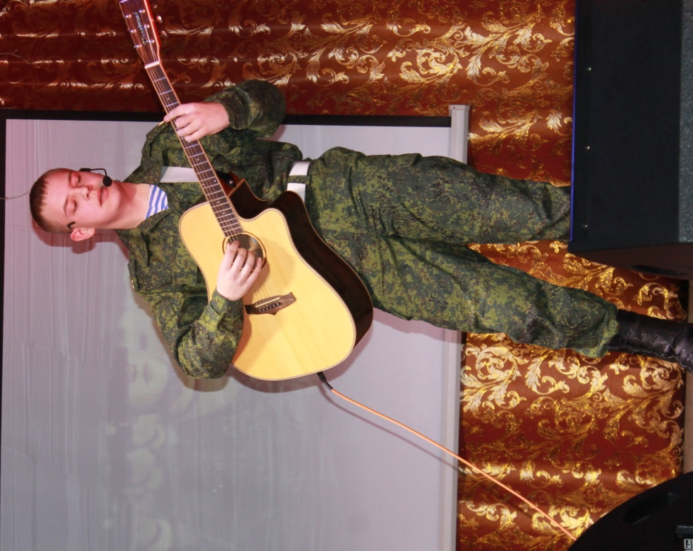

Оксана Александровна

Оксана Александровна Евгений Пивоваров
Лоза («Земля родная») («Под шум и взрыв гранат»)

Анна Логинова

Полина Корнилович
(«Отмените войну»)

Анастасия Грибкова, Андрей Алексеевич Грибков,
Алёна Алексеевна Федорова
Концерт
«Музыка весны»

7 марта в 16:00 ч. для наших самых красивых, обаятельных и привлекательных женщин мы провели праздничный концерт «Музыка весны». Прозвучали красивые песенные поздравления, вниманию зрителей были предложены яркие танцевальные номера. Всем участникам праздничного концерта были вручены тюльпаны и дипломы за участие в концерте. Присутствовало 96 зрителей и 25 участников художественной самодеятельности.

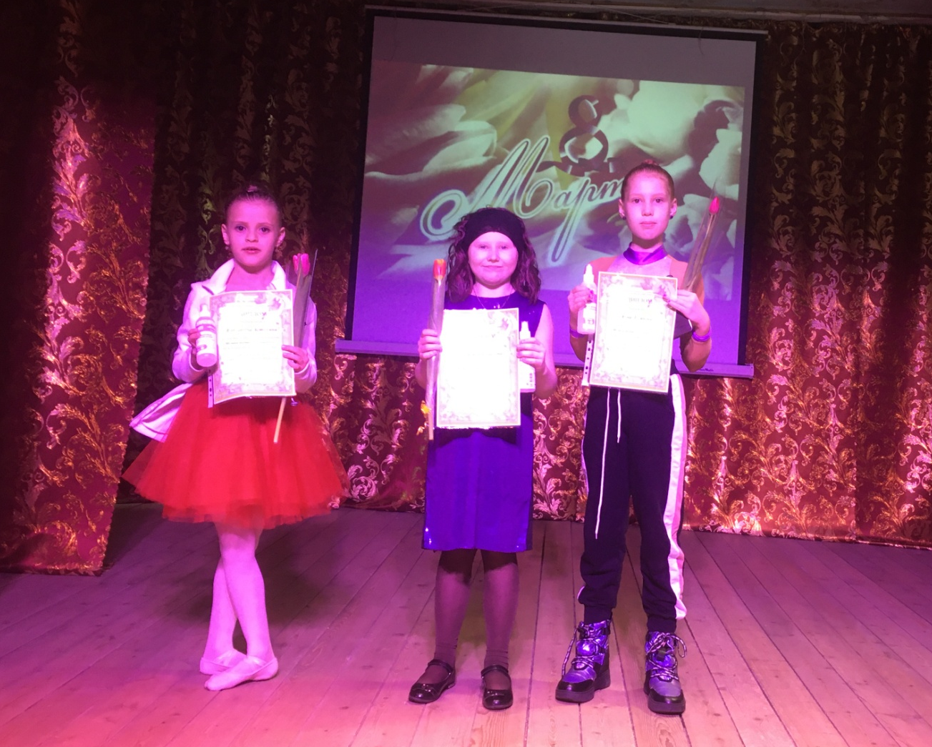

Елизавета Астанина, Василиса Глушкова, Анна Логинова

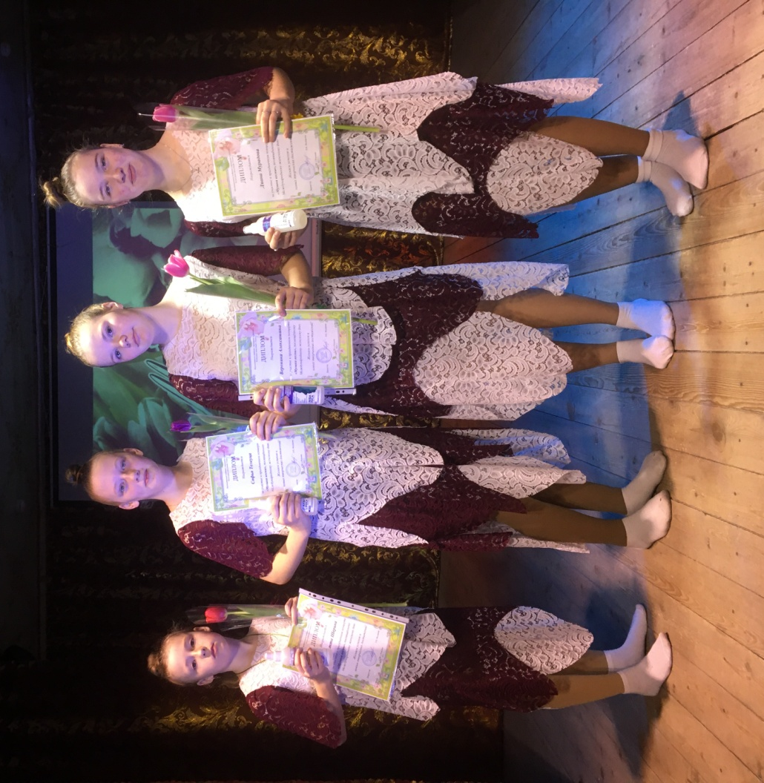
Танцевальная группа «Настроение»
(Виолетта Шерина, Софья Телеуца,
Вероника Алексашина, Диана Мурадова)
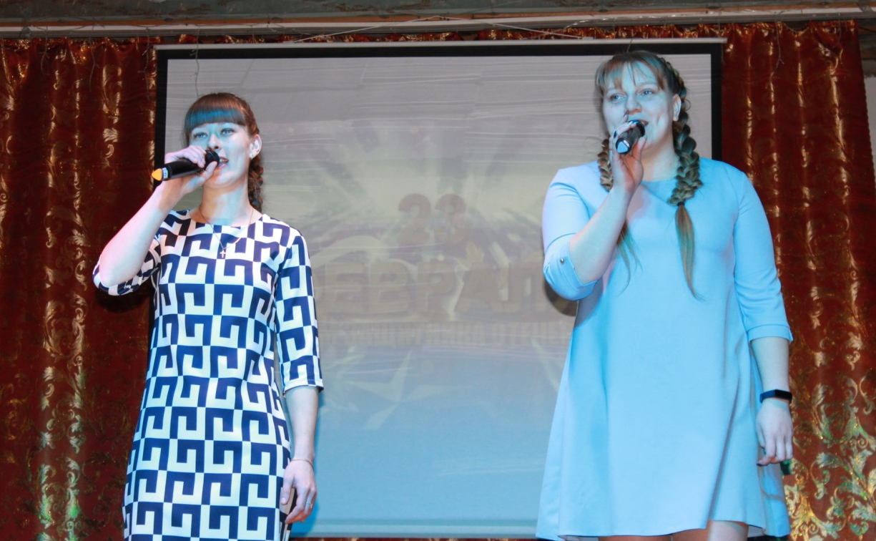

Анастасия Грибкова, Алёна Федорова
(«Спасибо, за всё мам»)

Викторина
«Звёздные дали»

11 апреля в 14:00 ч., для детей, прошла викторина «Звёздные дали», посвящённая Дню космонавтики. Ребята разделились на 2 команды и участвовали в конкурсах.

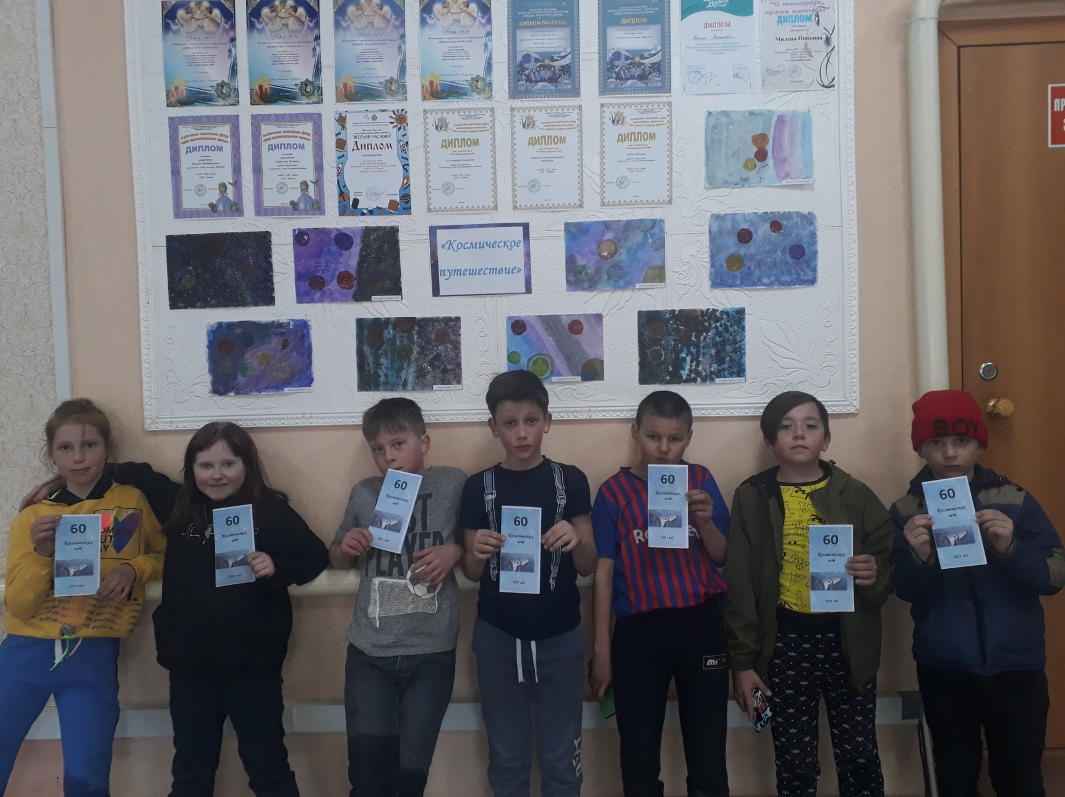

Мастер-класс
«Кукла берегиня»

14 марта в 13:00 ч. провели игровую программу «Весёлая Масленица». Ребята с интересом принимали участие во всех играх и конкурсах. Присутствовало 23 человека.
В 14:00 ч. состоялся мастер-класс изготовлении куклы берегини.

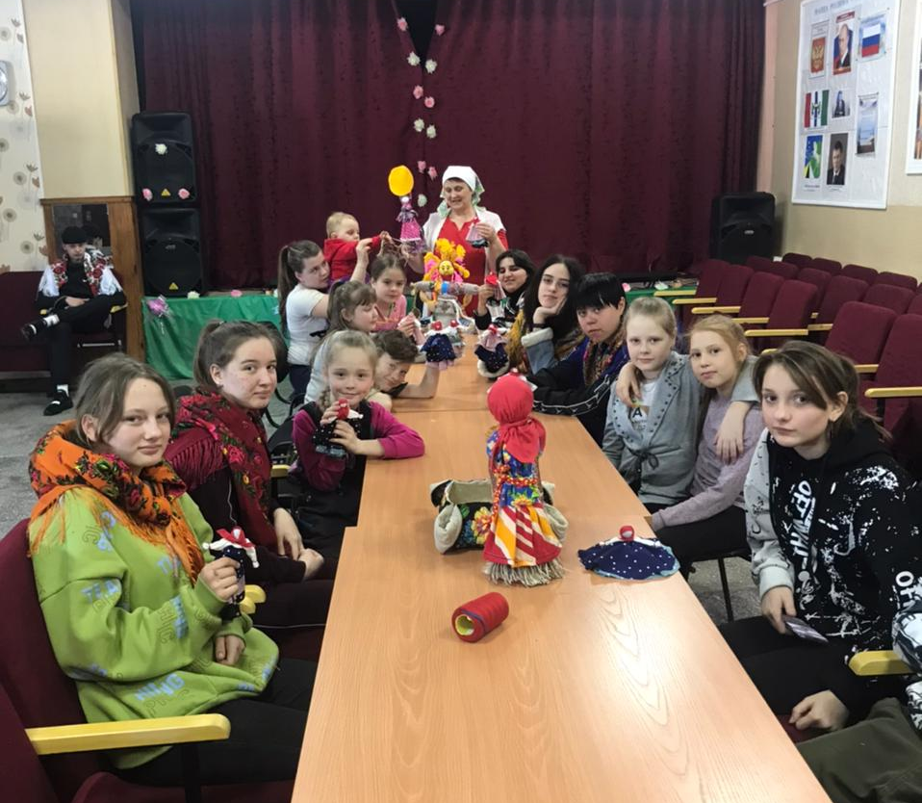

Акция
«Парад у дома ветеранов»

5 мая в 14:30 ч. прошла акция «Парад у дома ветерана», инициатором, которой являются районный Совет ветеранов, под руководством Ясаковой Раисы Анатольевны совместно с отделом культуры.
Четыре поколения собрались в этот солнечный день, чтобы поздравить с наступающим праздником, ветерана войны Булгакова Алексея Александровича.
Булгаков Алексей Александрович родился 16 октября 1934 года в селе Репьёво. Окончил 7 классов Репьёвской семилетней школы, работал, учился в техникуме точной механики и оптики, который закрыли. Перешёл учиться в геологоразведочный техникум. Учился почти до получения диплома, хотел пойти в авиационное училище, но не прошёл медицинскую комиссию, а поэтому призвали в армию. Это было 3 ноября 1955 года. Службу начал в городе Ужгород в 128 мотострелковой дивизии, танковый полк. В этой дивизии был артиллерийский и зенитный полк. Звание по службе – старший сержант, а должность – командир танка, а в дальнейшем – помощник командира взвода.
Алексей Александрович вспоминает: После учебного пункта назначили командиром танка. Накануне вступления в Венгрию, отправили в Польшу, но потом вернули на место дислокации. 23 октября 1956 года наш танковый полк ночью направили в Венгрию, в которой возник контрреволюционный мятеж, организованный силами внутренней и внешней реакции. Венгерскую контрреволюцию поддержали эмигранты. Они самолётами доставили оружие через границу с Австрией, появились из-за границы беженцы, капиталисты, помещики. К осуществлению заговора спровоцировали часть студентов столицы (Будапешт) на враждебную народной власти демонстрацию. Руководство обратилось к Советскому Союзу за помощью и 24 октября Советские войска в Будапешт. Нам выдали боекомплект, и мы прибыли в столицу. Был дан приказ на подавление мятежа. Мой экипаж участвовал в освобождении площадей столицы от повстанцев. Таким же образом разоружили мятежные полки в трёх местах. После подавления мятежа вернулись в часть. Их перевооружили новой техникой. Из их полка погибли 64 человека, а всего около 17 000 воинов
Демобилизовался, Алексей Александрович, 12 ноября 1958 года. Закончил Нижнетагильский горно-разведочный техникум, Факультет математики НГПИ, работал учителем математики, директором школы в Мошковском и Тогучинском районах. В настоящее время живёт в селе Репьёво. Вместе с женой Инной Афанасьевной, учителем Русского языка и литературы, воспитали двух сыновей и дочку, которые получив образование, достойно трудятся.

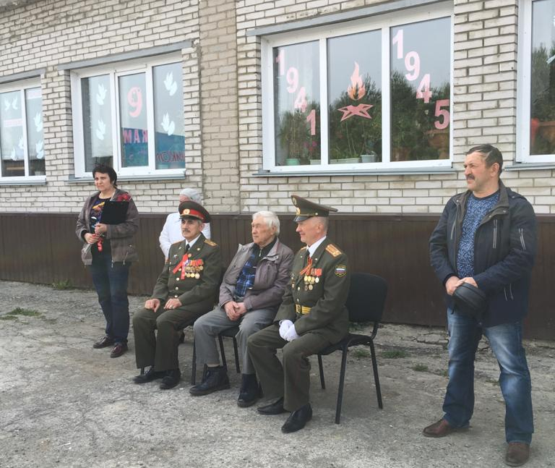

Ясакова Р.А., Ахмедов Д.Я., ветеран войны – Булгаков А.А., Бардашевич М.Ф., Строков А.В.

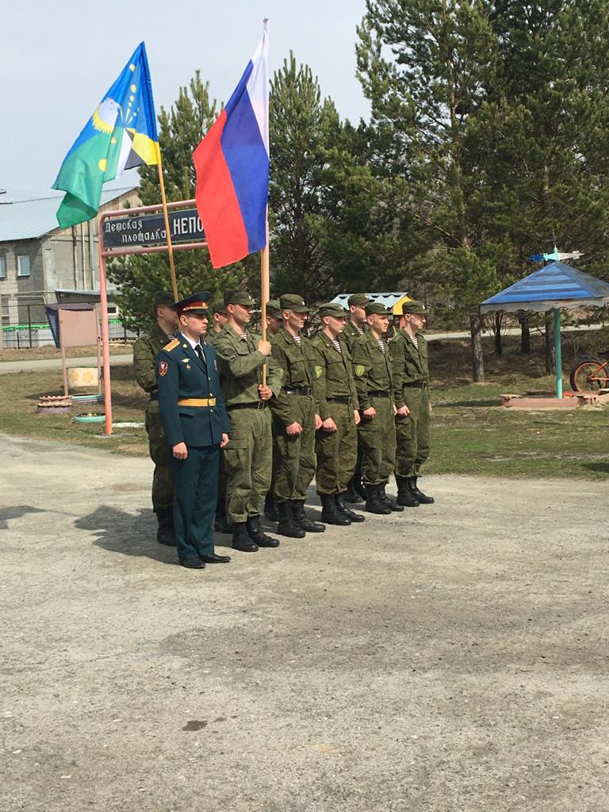
Юнармейцы Тогучинского района

Военнослужащие срочной службы в/ч 6911

Офицеры запаса Бардашевич М.Ф, Ахмедов Д. Я.
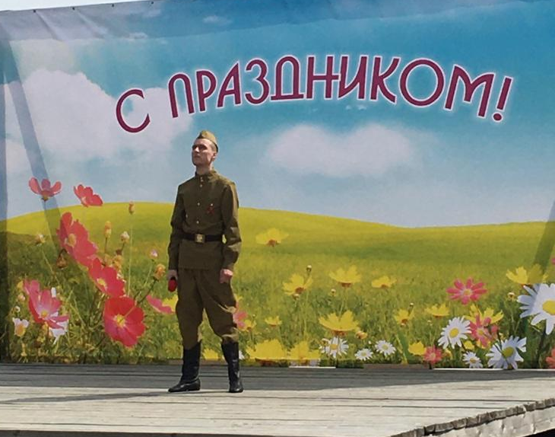
и директор КДЦ Федорова Л.К.

Латушкин Антон с песней «Спасибо, деду, за Победу!»

Митинг
«О том, что было, не забудем»

Спасибо вам большое, ветераны!
Спасибо вам за Мир на всей земле!
За каждый бой, что лег на сердце шрамом,
За то, что дали вы отпор войне!
Здоровья вам желаем, долголетия,
Надежды в сердце, а в душе – весны,
Чтоб были рядом внуки ваши, дети,
Чтоб в Мире больше не было войны!

Митинг «О том, что было, не забудем!» начался 09 мая в 12:00 часов.
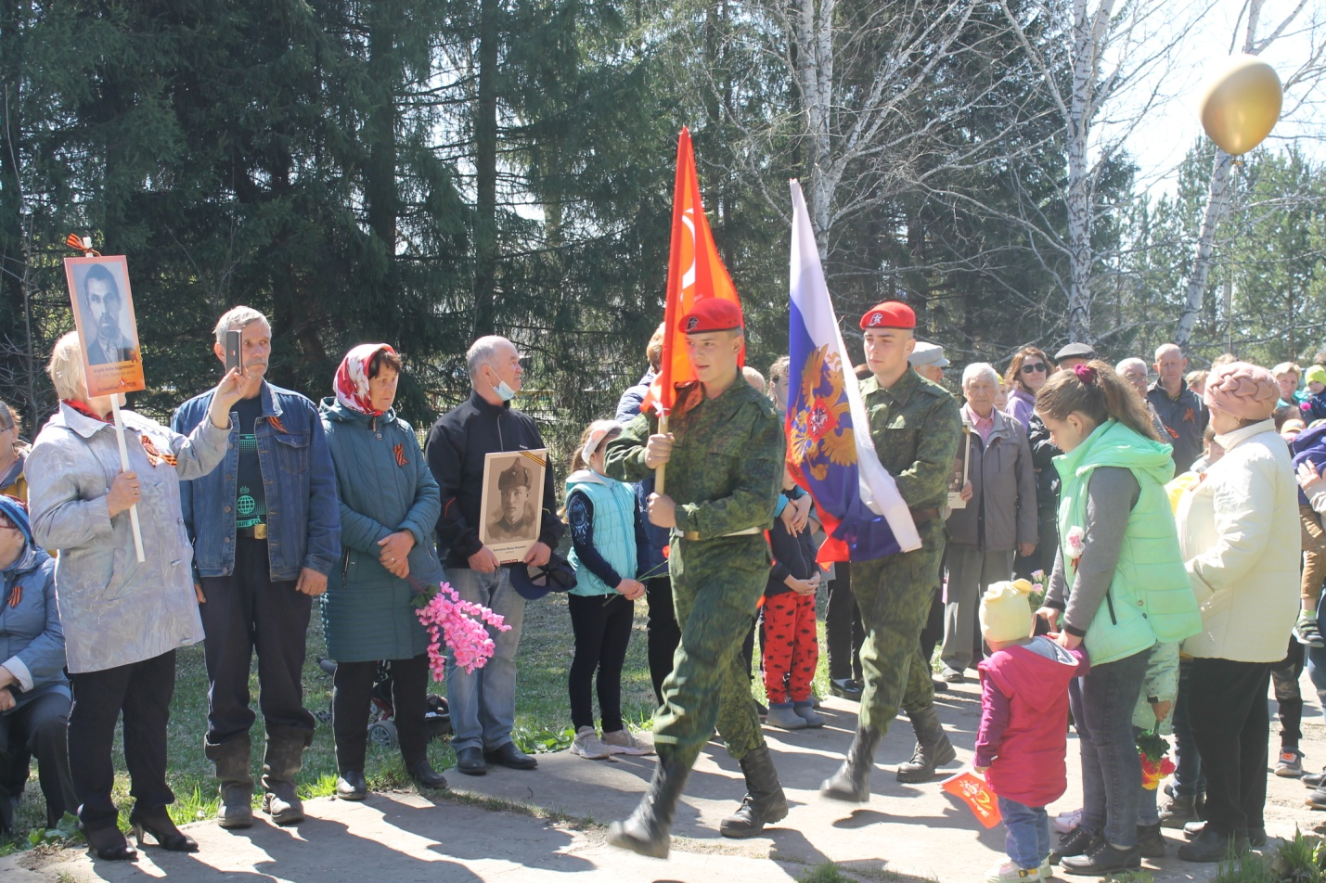

Пивоваров Евгений и Хамчук Вячеслав, вносят Знамя Победы и Флаг РФ, на протяжении всего митинга стоят
со Знаменами в почётном карауле возле монумента.

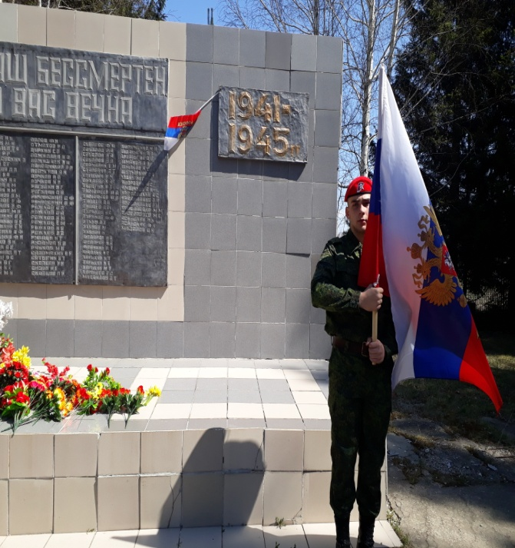

Вячеслав Хамчук
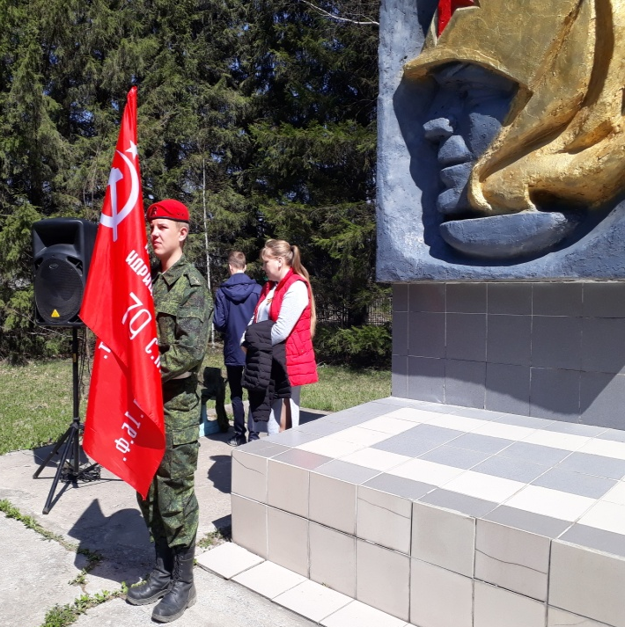

Евгений Пивоваров

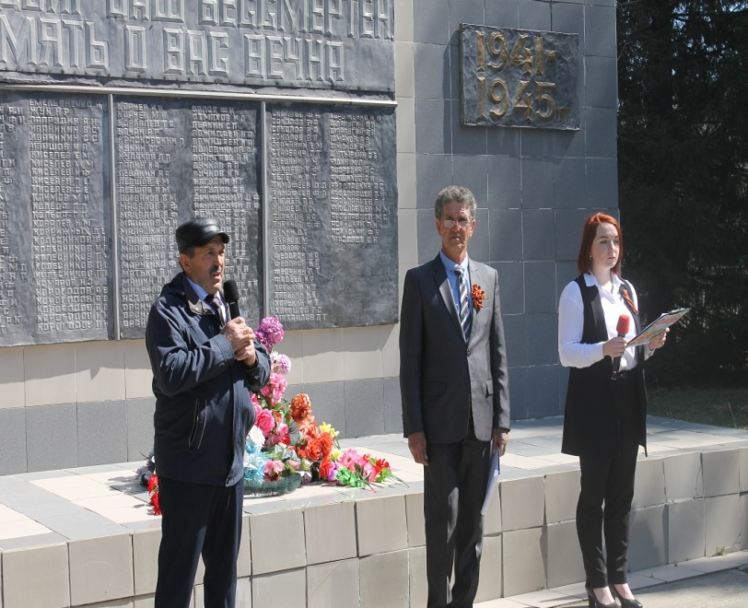

Глава Репьевского сельсовета А.В. Строков.
Ведущие митинга – Андрей Грибков и Таисия Глушихина.
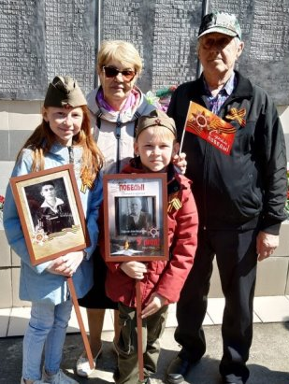

Участники акции «Бессмертный полк»
Скорынины Н.П. и В.А. с внуками.

Акция
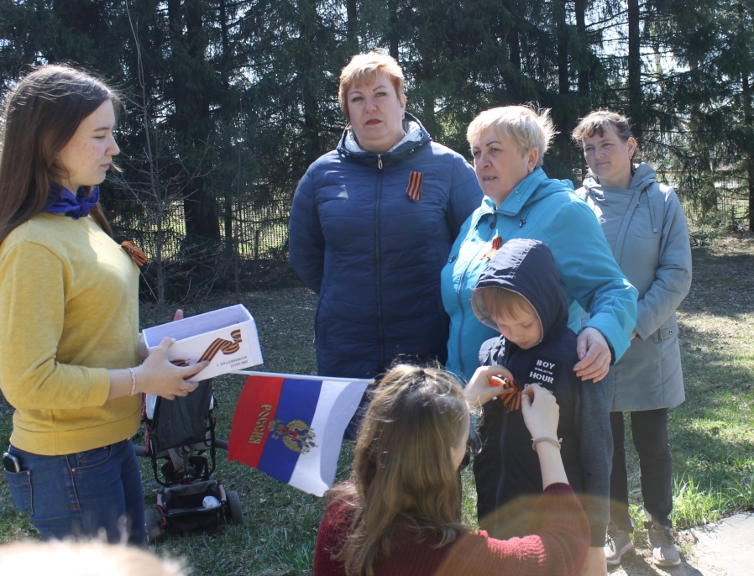
«Георгиевская ленточка»

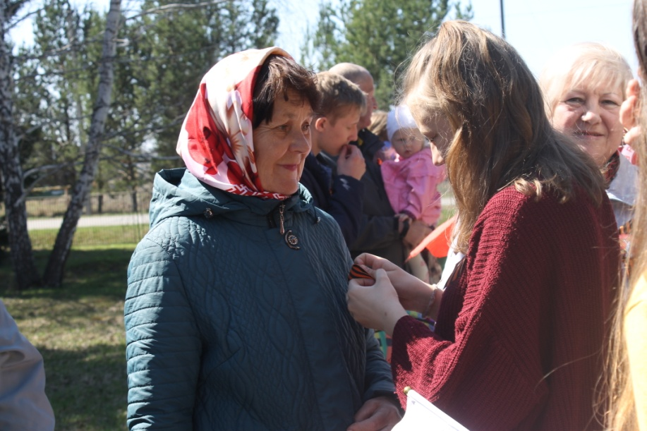

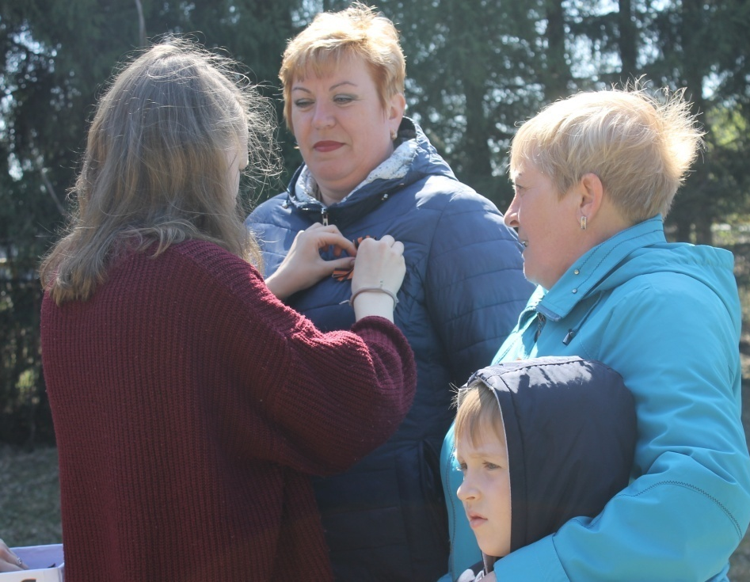

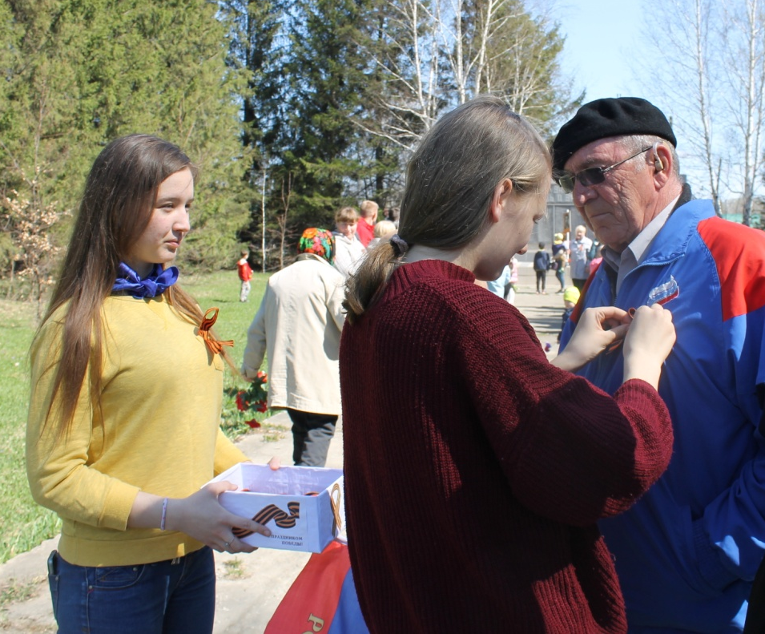

Концерт
«Спасибо за Победу!»

После митинга в 14:00 ч. состоялся праздничный концерт «Спасибо за Победу!». В программе концерта прозвучали известные песни военных лет, которые в самое трудное и мрачное время помогали и поддерживали солдат на поле боя, давали надежду женам, матерям и детям, работающим в тылу. Зрители, узнавая знакомые мотивы, не сдерживали своих эмоций, со слезами на глазах тихонько подпевали в такт и аплодировали каждому выступлению.
Финальным выступлением стала песня «Спасибо деду за Победу», в исполнении Оксаны Лоза и Антона Латушкина.
Праздничный концерт вызвал бурю эмоций и оставил глубокое впечатление в сердце каждого присутствующего. По мнению восторженных зрителей, концерт получился потрясающим.
Присутствовало 125 зрителей (23 участника)

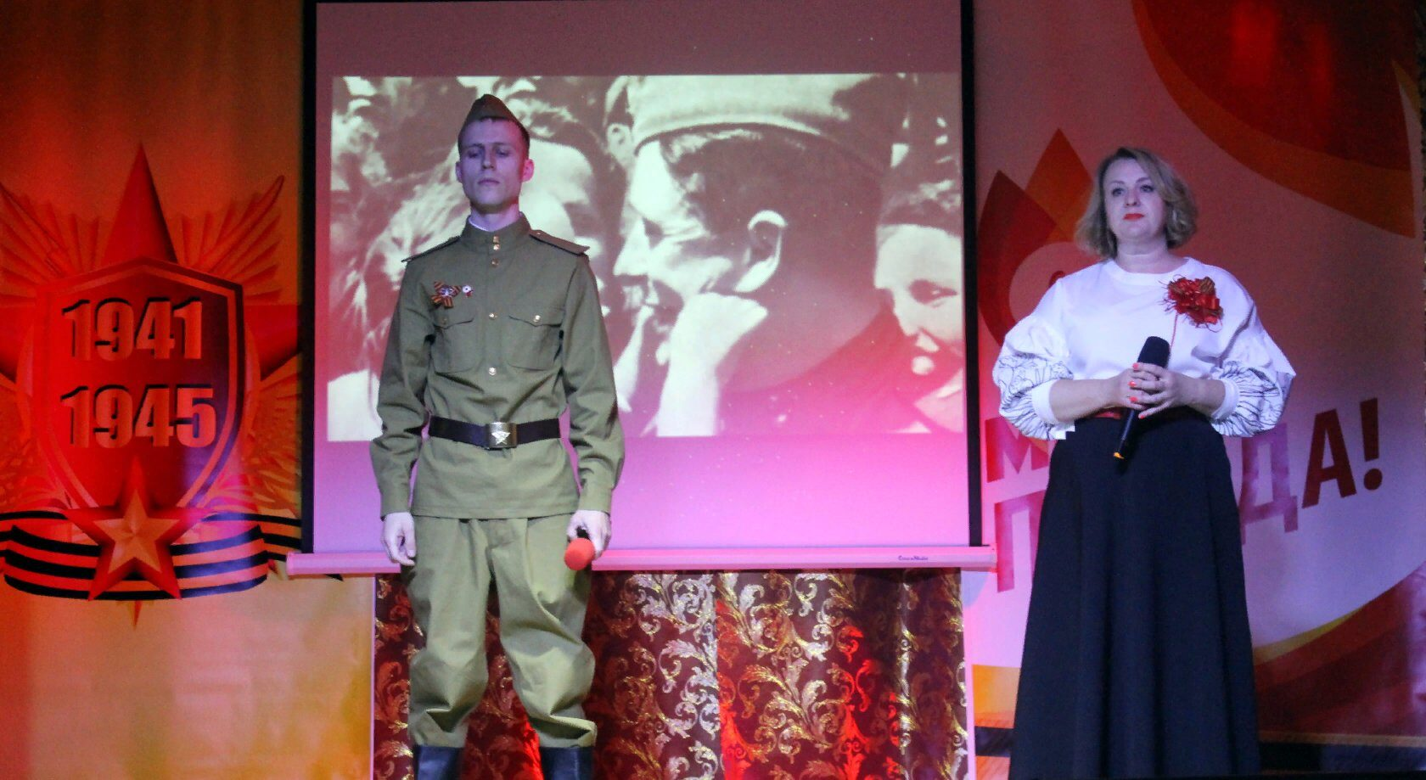

Антон Латушкин и Оксана Лоза
(«Возвращайся домой»)
https://ok.ru/video/2813654469292

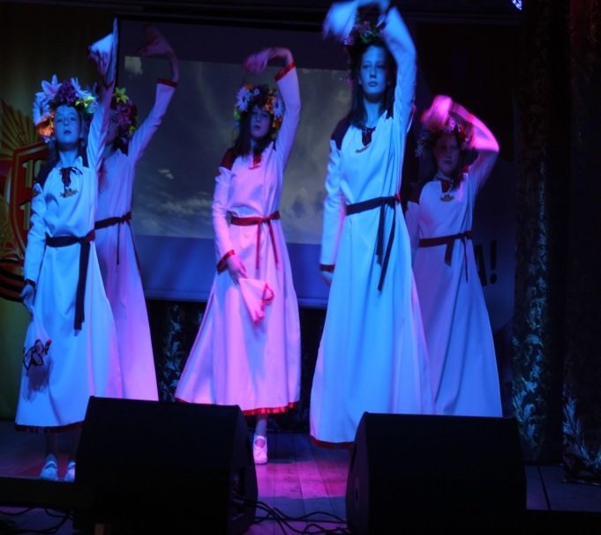

Танцевальная группа «Настроение»
(«Лети пёрышко»)
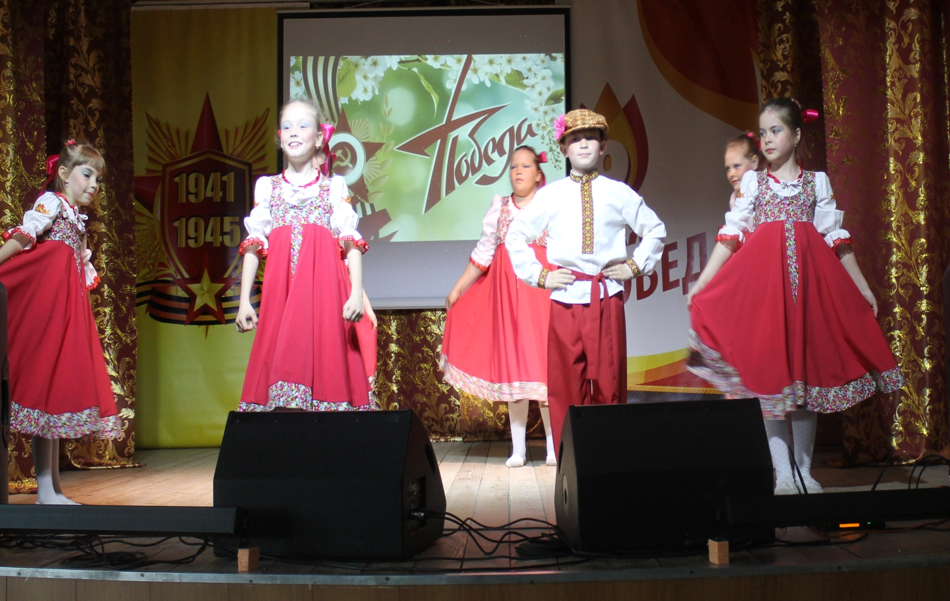

Танцевальная группа «Смайлики»
(«Вася-Василёк»)
https://ok.ru/video/2813653813932
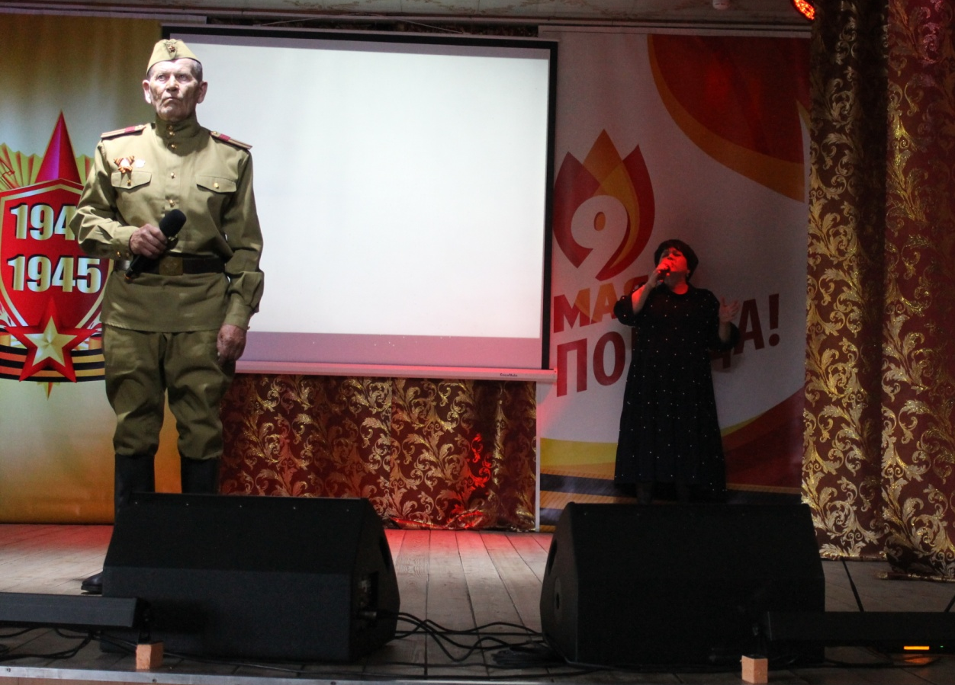

Владимир Николаевич Бушнев и
Елизавета Владимировна Бушнева
(«Сокол, я Незабудка»)
https://ok.ru/video/2813655517868
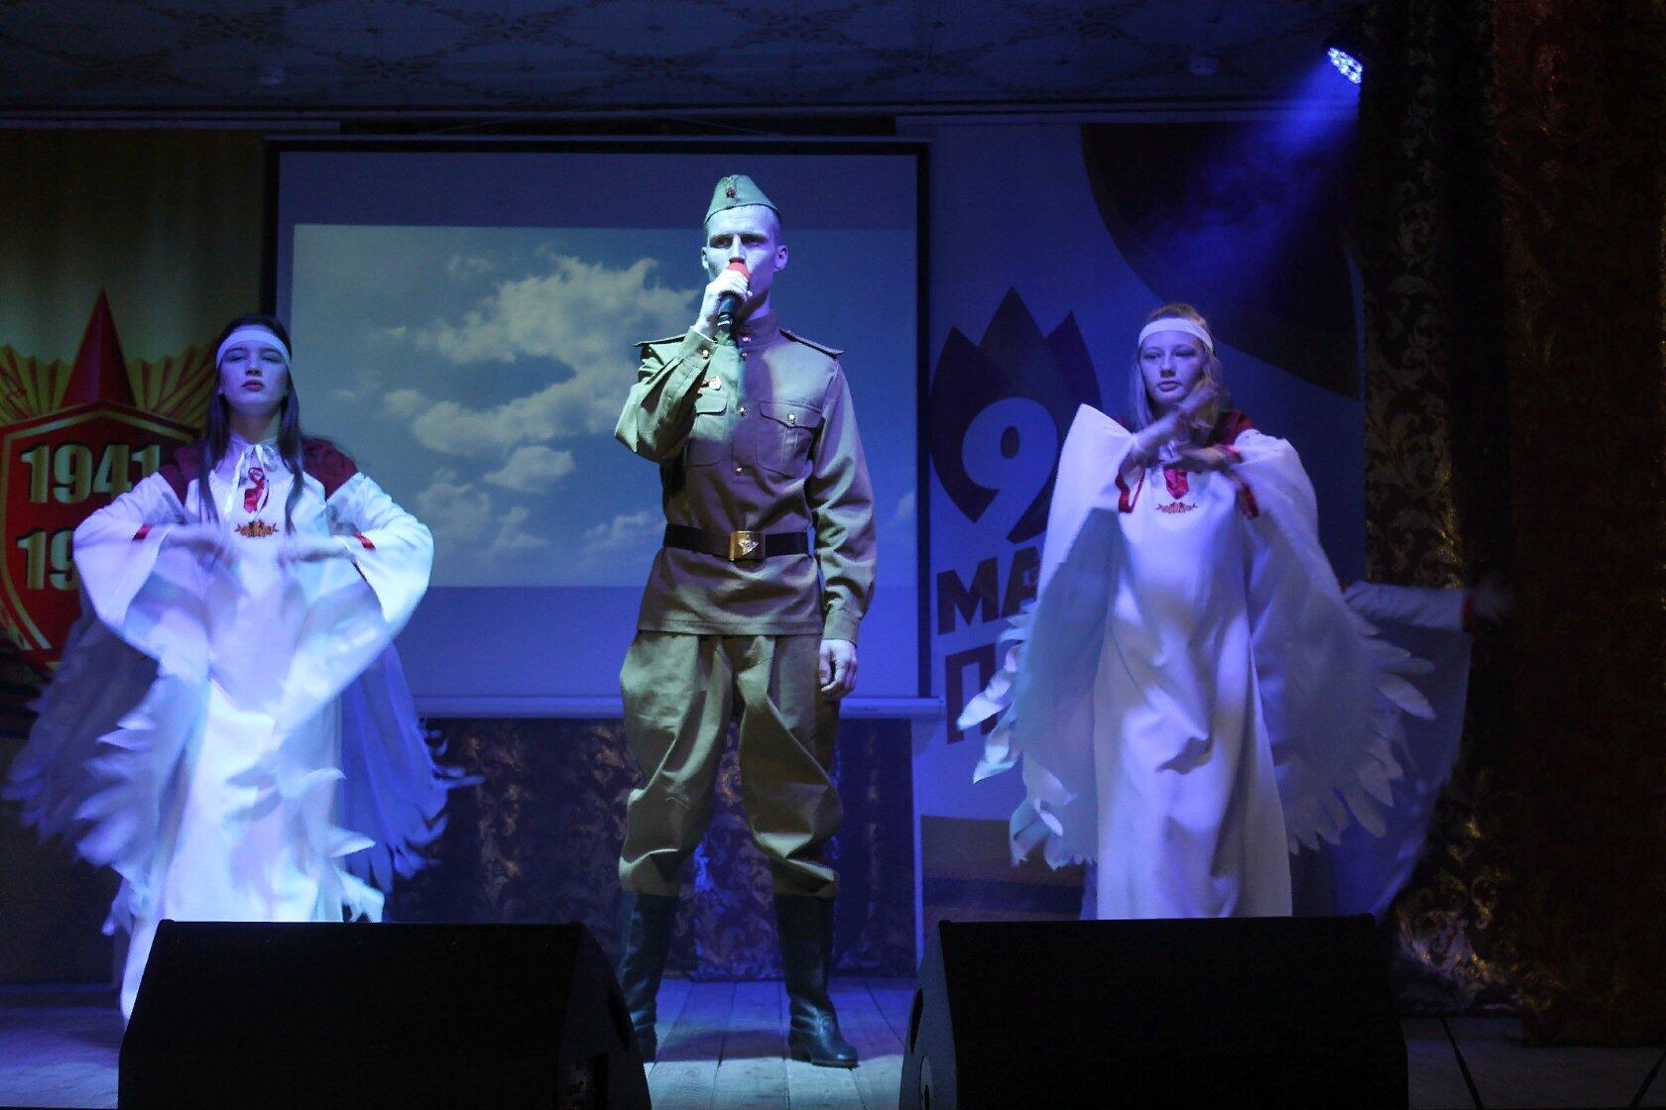

Антон Латушкин с песней «Журавли»,
в сопровождении танцевальной группы «Настроение»
https://ok.ru/video/2813655976620
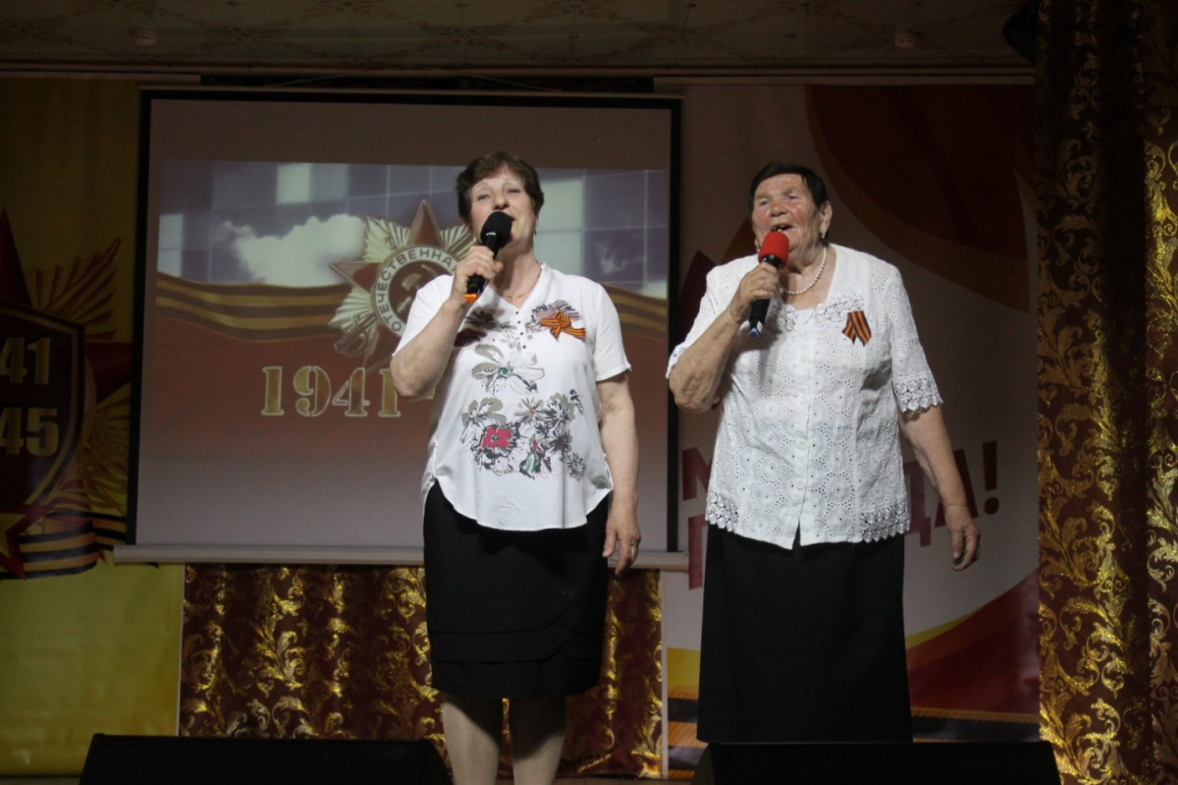

Людмила Морозова и Надежда Турикова
(«Седые мужчины»)

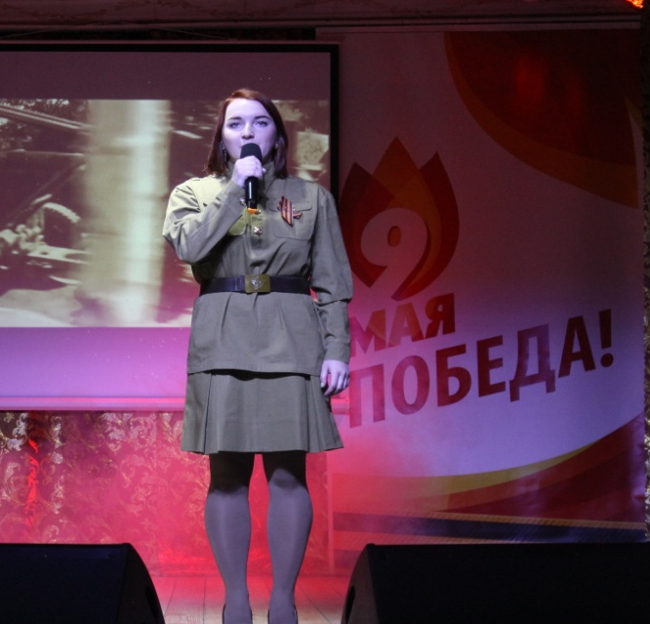

Арина Типаева
(«Девочка играла возле дома»)

Таисия Глушихина
(«Баллада о зенитчицах»)

Людмила Морозова («Катюша»)

Полина Корнилович («Месяц май»)
https://ok.ru/video/2813656828588

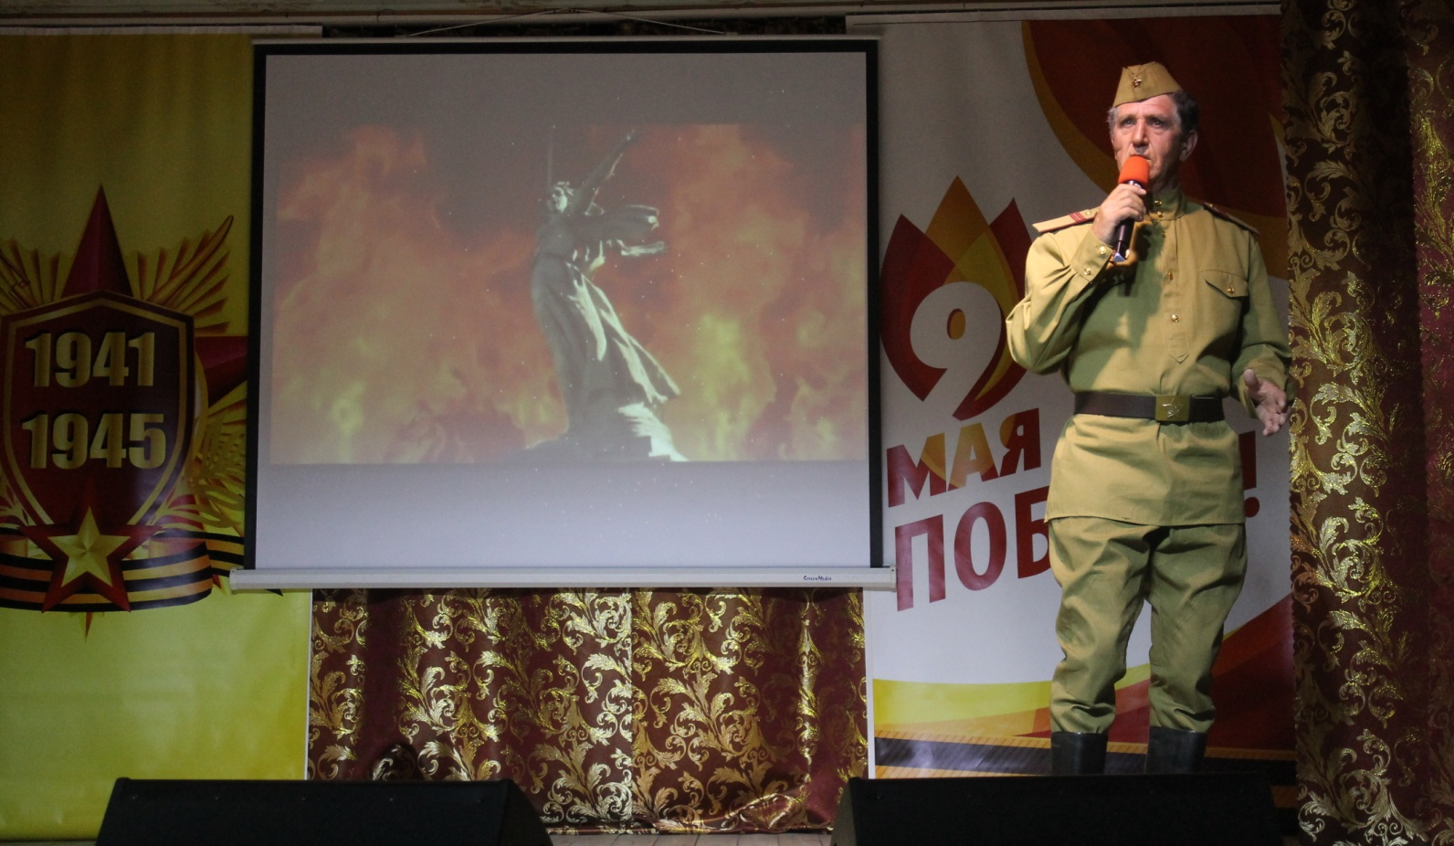

Андрей Грибков («Ну что с того, что я там был»)
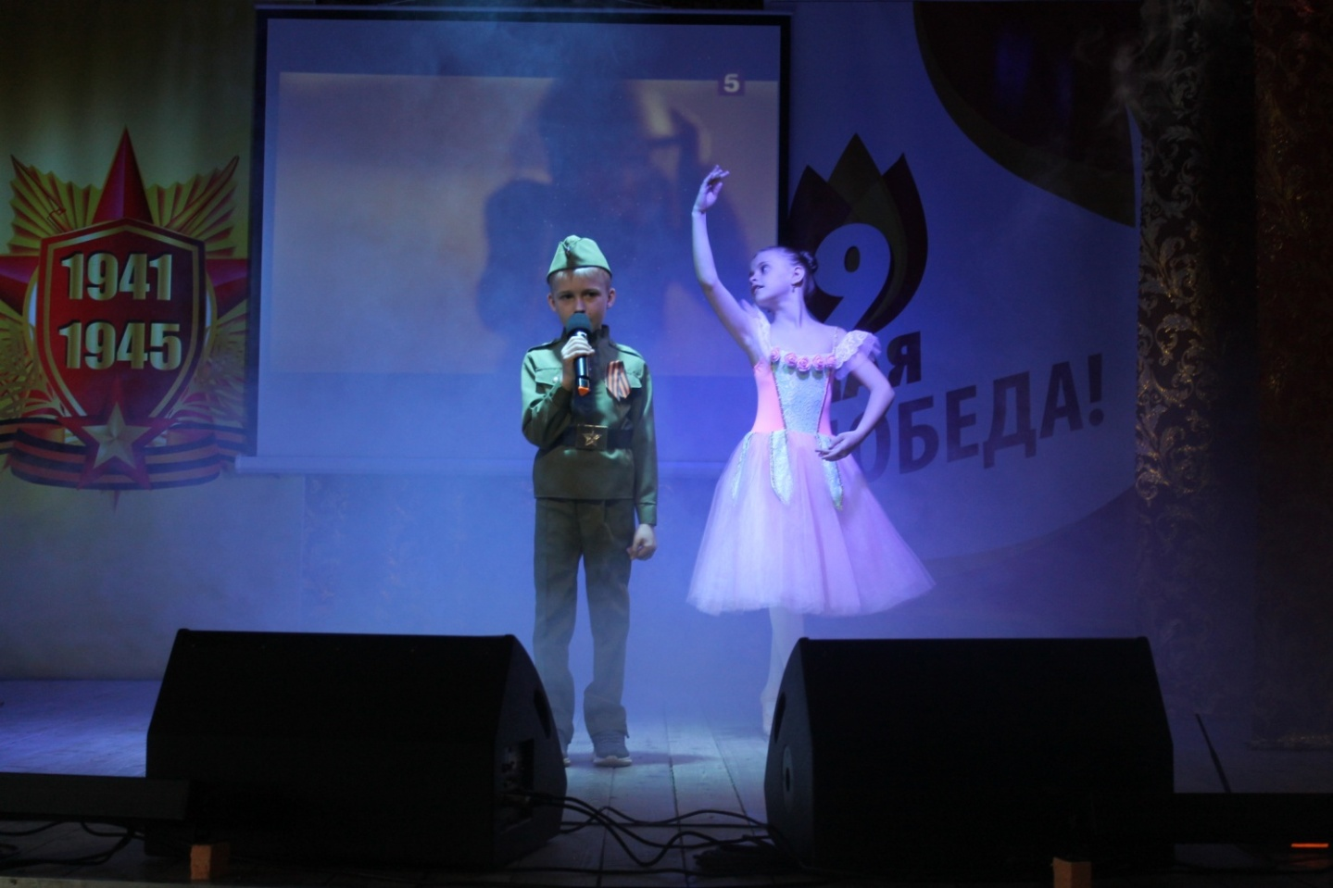

Леонид Латушкин и Елизавета Астанина
(«Я ангелом летал»)
https://ok.ru/video/2598727256656

Акция
«Окна Победы»
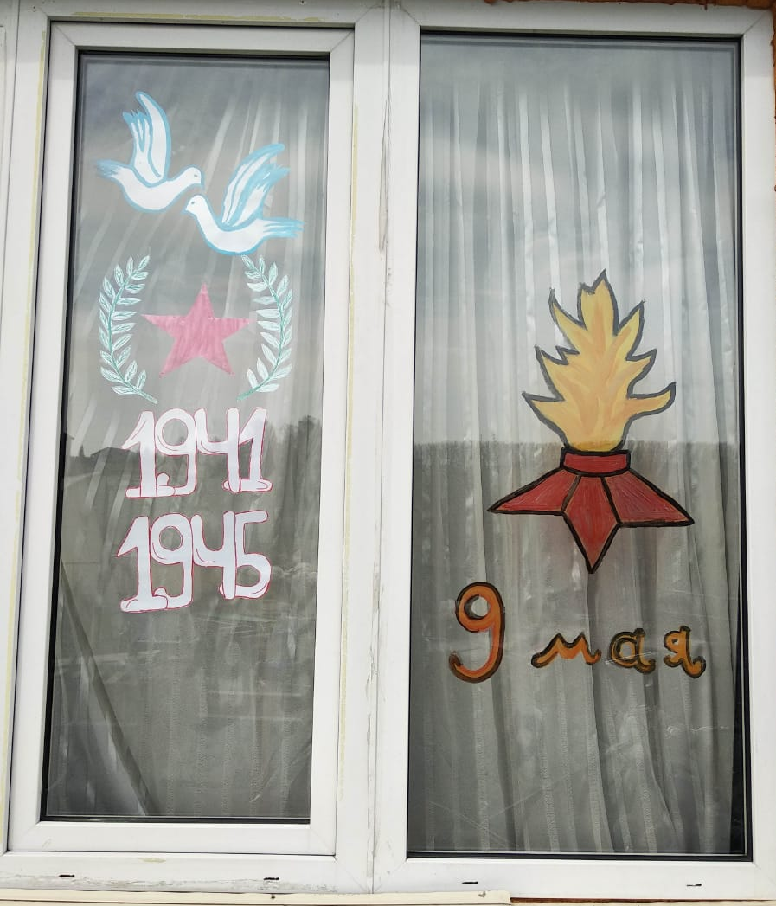
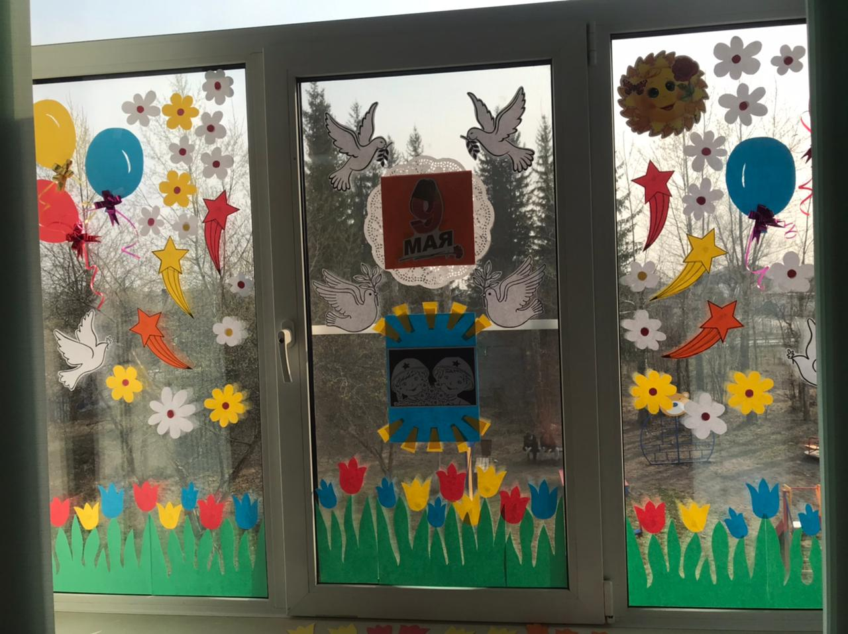

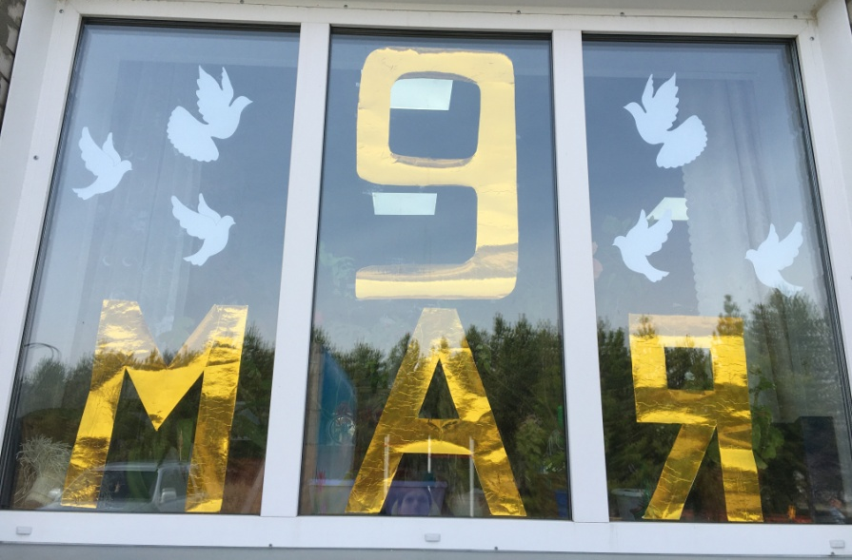

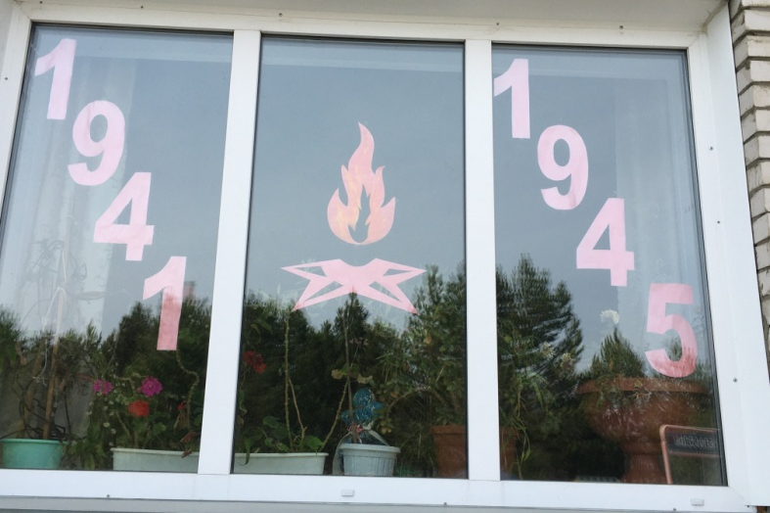

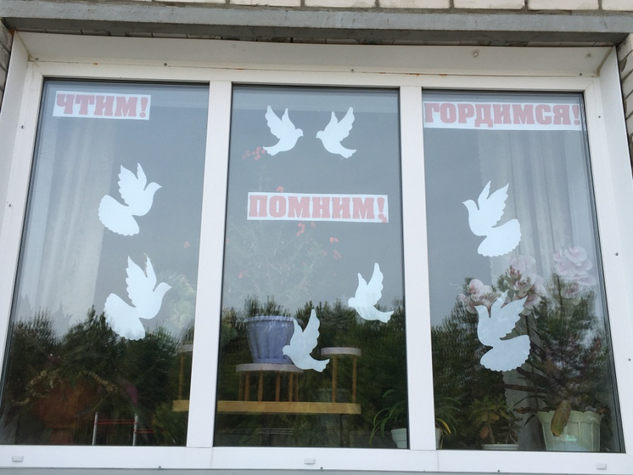

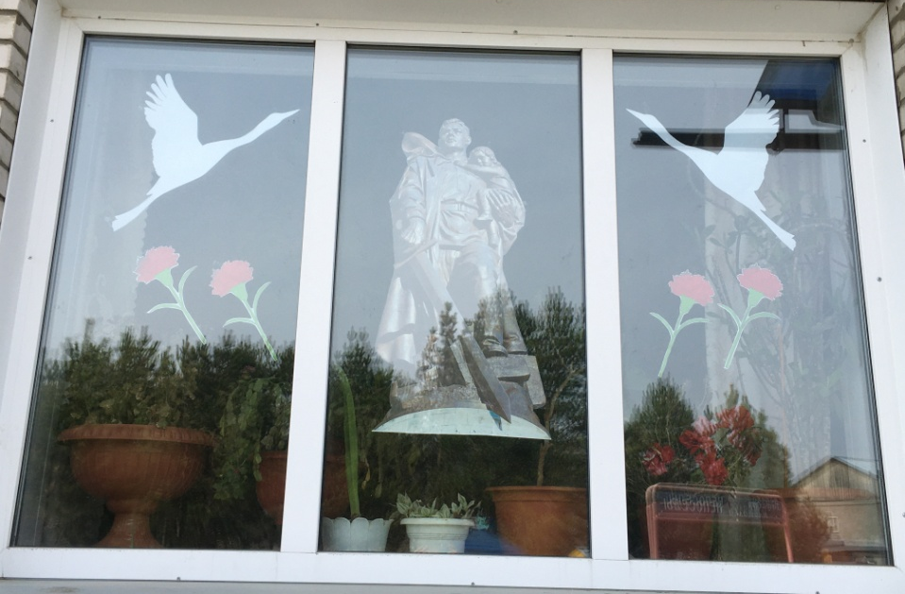

Игровая программа
«Планета детства»

Здравствуйте, Здравствуйте, Здравствуйте!
Мы рады приветствовать вас!
Как много светлых улыбок
Мы видим на лицах сейчас!

Так 1 июня в 16:00 ч. началась игровая программа «Планета детства», посвященная Дню защиты детей и сохранению Мира на земле. Грустить на празднике не пришлось, дети с помощью Смешинки (Федорова Алёна) доказали Забияке (Пивкина Алеся), что они повзрослели, поумнели, стали большими. Вместе с ведущей (Летова Е.В.) дети путешествовали по станциям безопасности.
Забияка со Смешинкой угостили детей сладостями, но на этом праздник не закончился, их ждала весёлая дискотека!
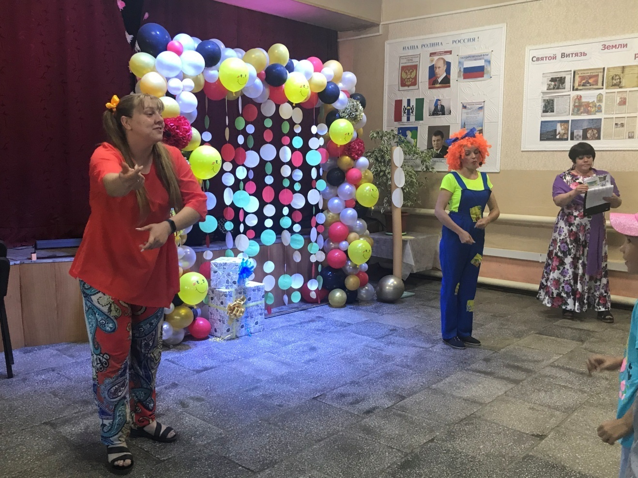

Игра «Буратино длинный нос»

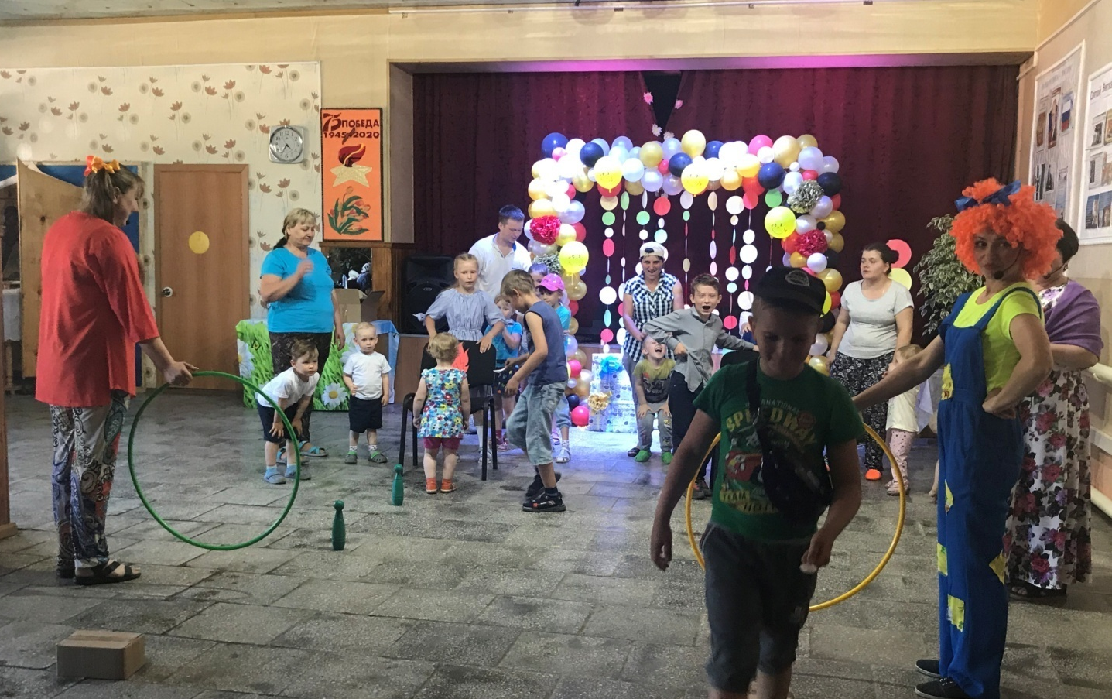

Игра «Пожарная тревога»

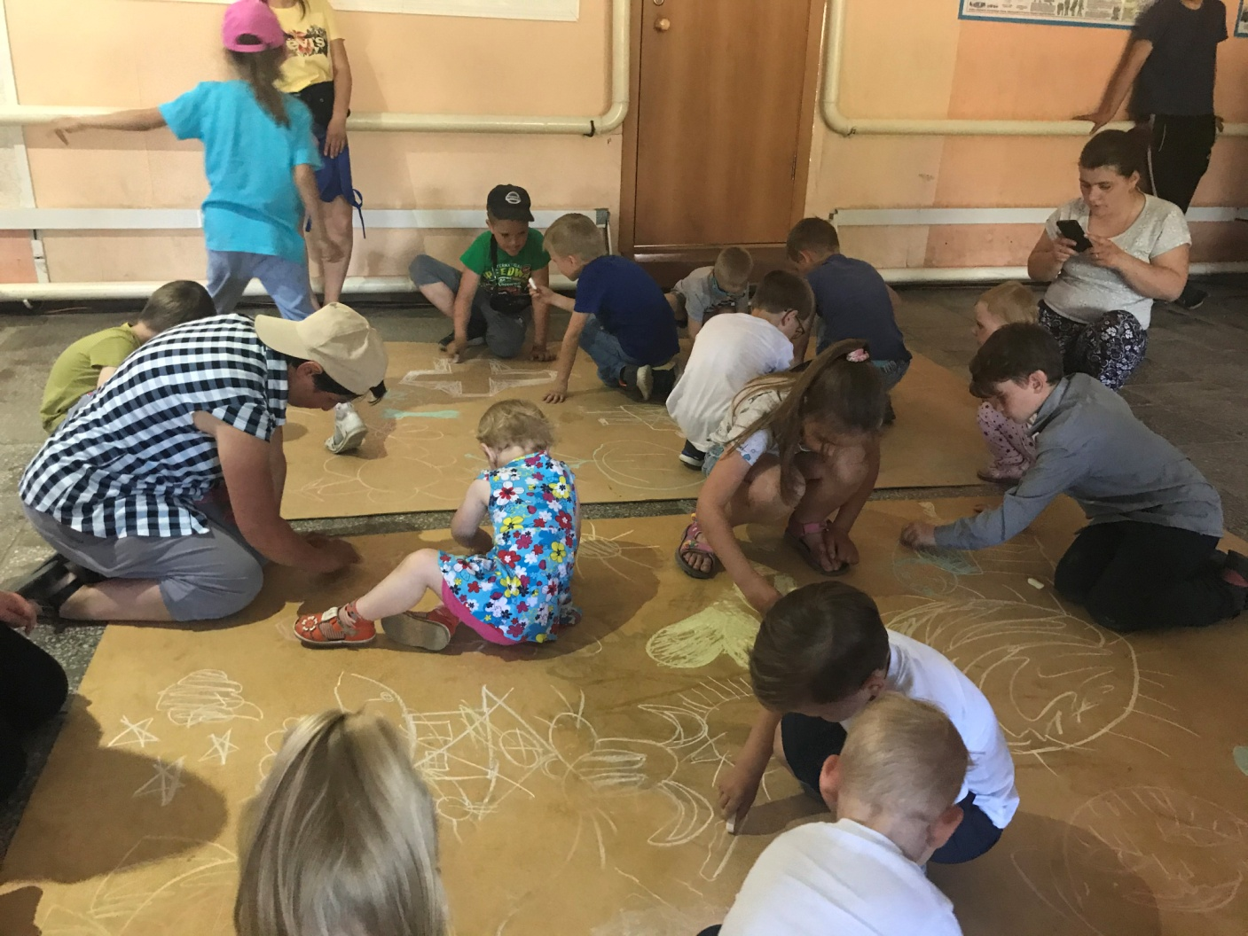

А теперь мелки возьмите
И нарисуйте, напишите,
Что для счастья нужно.
Пусть в рисунках ваших будут:
Счастье, солнце, дружба.

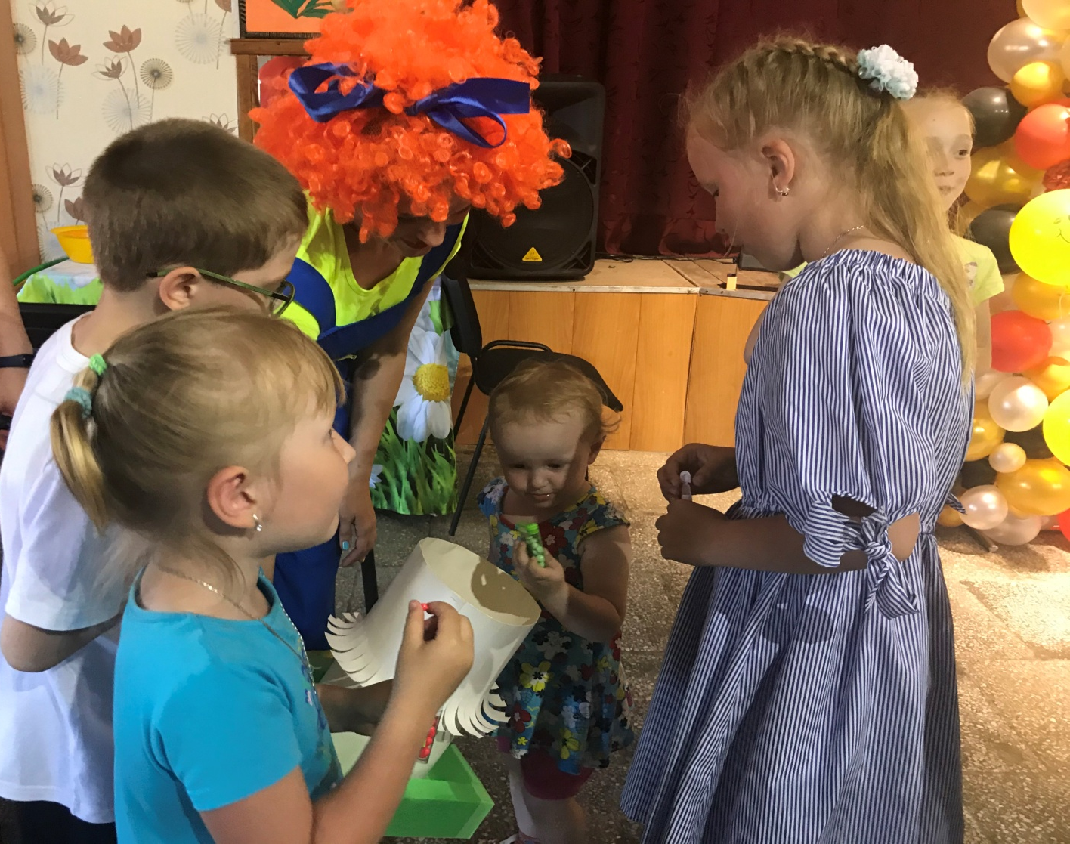

Сладкие подарки детям
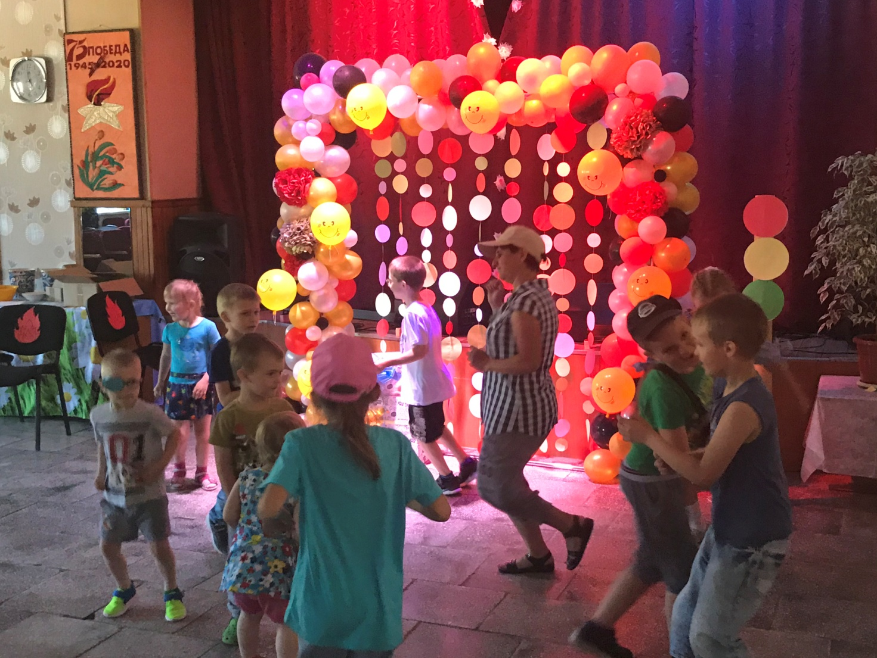

Детская дискотека

Игра – викторина
«Мой Пушкин»

Мы Пушкину наш праздник посвятим,
Наполнив зал чудесными стихами.
О Пушкине сегодня говорим
Поэзии волшебными словами.

С этих слов ведущие Летова Е.В. и Пивкина А.В. 6 июня в 14:00 ч. начали игру – викторину «Мой Пушкин».

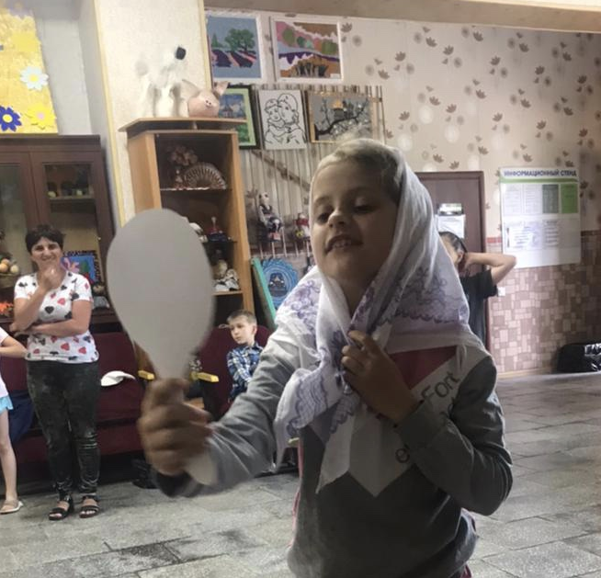

Елизавета Астанина Ульяна Василенко

Конкурс «Свет мой зеркальце»

Конкурс «Скатерть самобранка»
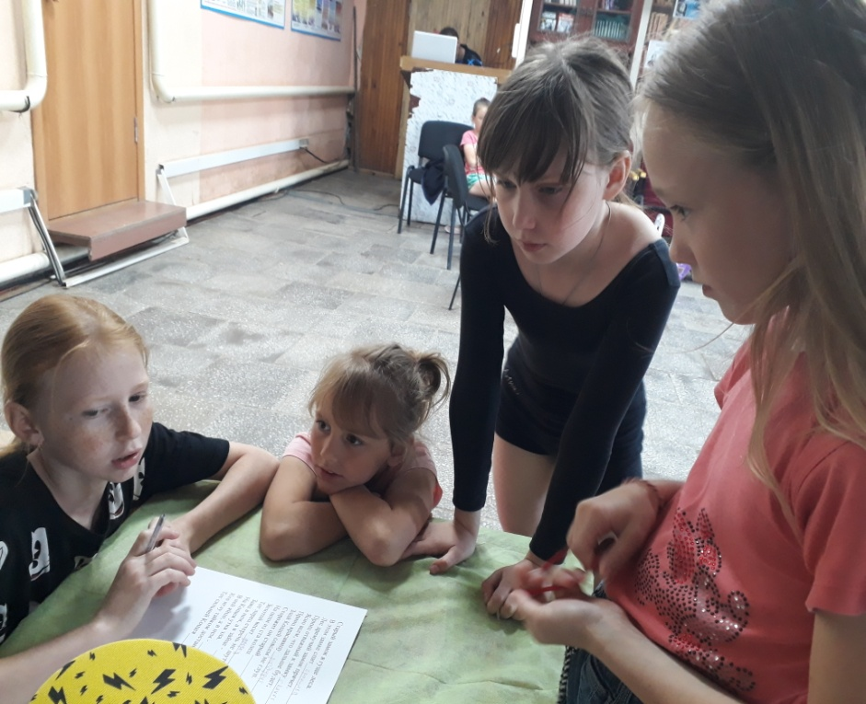

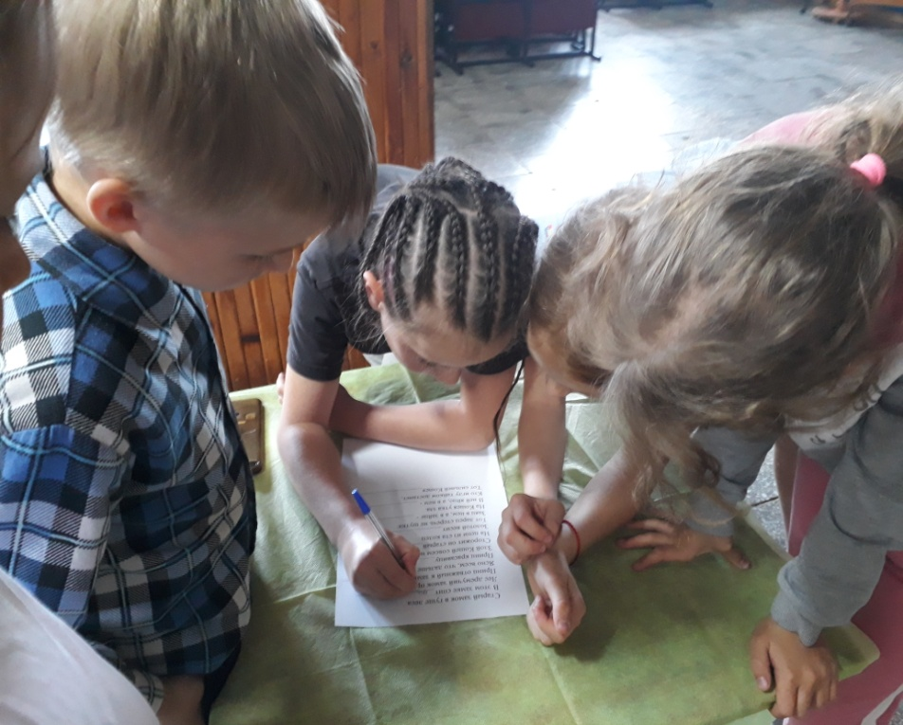

Конкурс «Продолжи фразу из сказки»

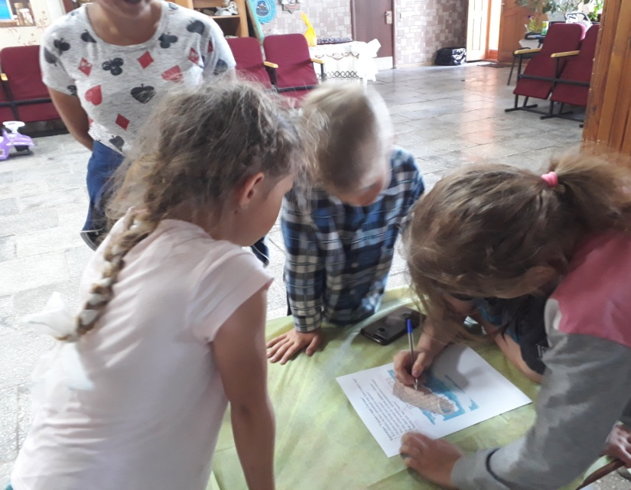
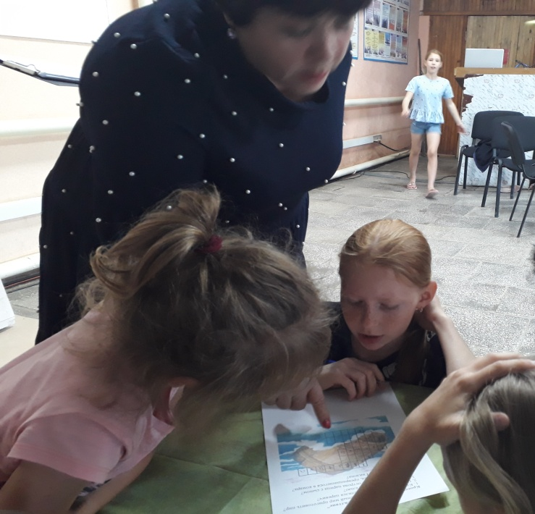

Не менее сложным оказался и кроссворд «Сказка о царе Салтане»

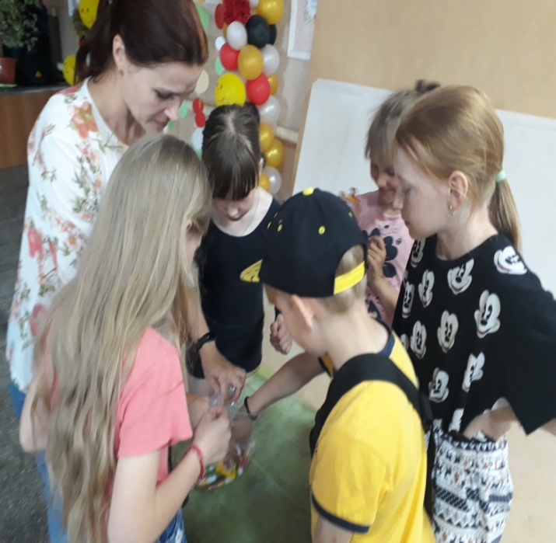
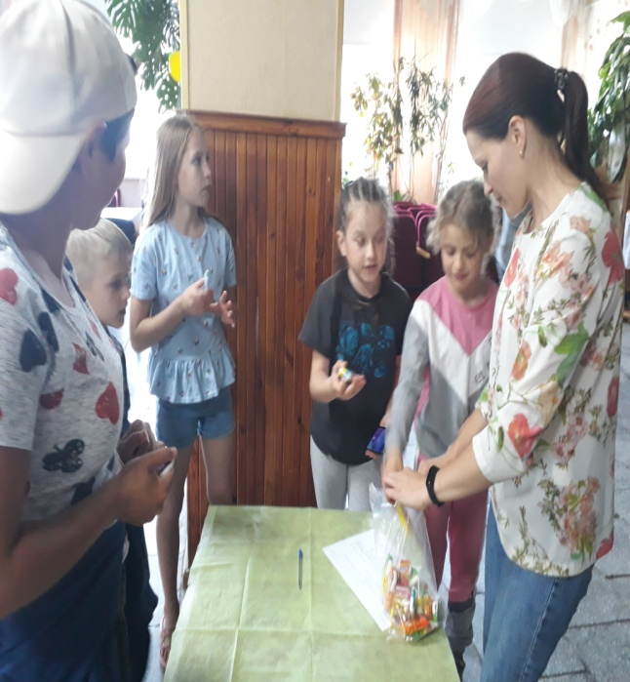

Вот и подошел к концу наш конкурс – игра по сказкам Пушкина А.С.
Победила ДРУЖБА!!! Никто не остался без сладкого приза!

Читайте Пушкина, читайте!
И не живите днем одним
С ним и любите, и мечтайте
И размышляйте вместе с ним.
И светлой дружбой дорожите
Её, как свет звезды неся,
Как Пушкин, пламенно живите –
Жить нам без Пушкина – нельзя.

Концерт
«Моя Россия»

12 июня в 16:00 ч. состоялся праздничный концерт «Моя Россия. Участники художественной самодеятельности подарили зрителям хорошее настроение. Присутствовало 62 человека.

https://ok.ru/video/2679964764752 Лоза Оксана
(«Счастье русской земли»)
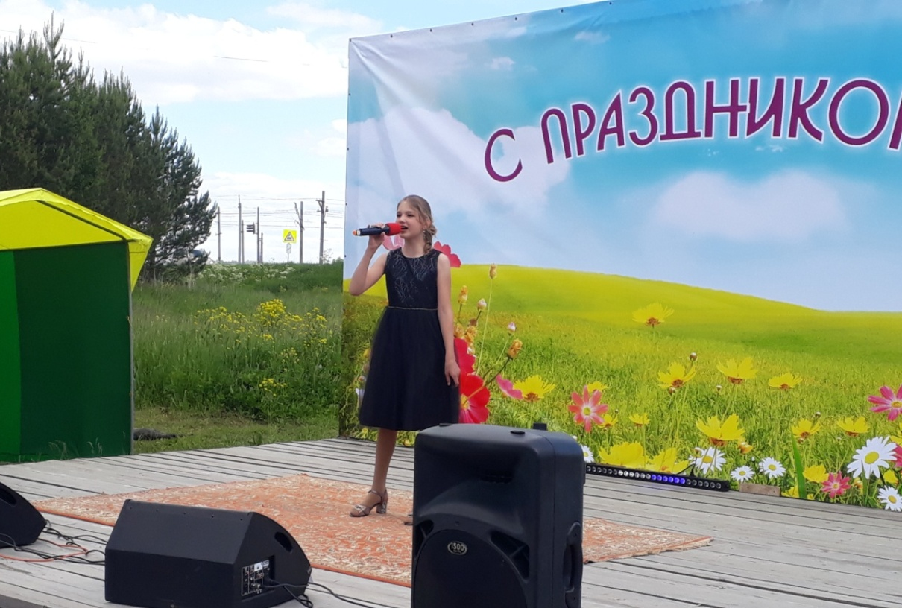

https://ok.ru/video/2679966927440 Корнилович Полина
(«Родина моя»)
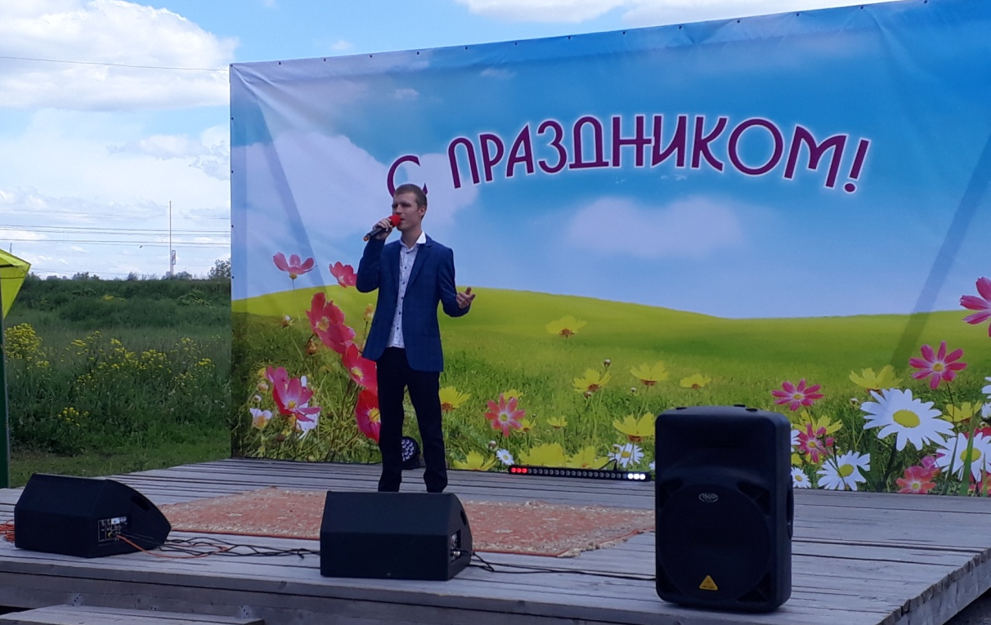

https://ok.ru/video/2679966272080 Латушкин Антон
https://ok.ru/video/2679959849552 Латушкин Антон

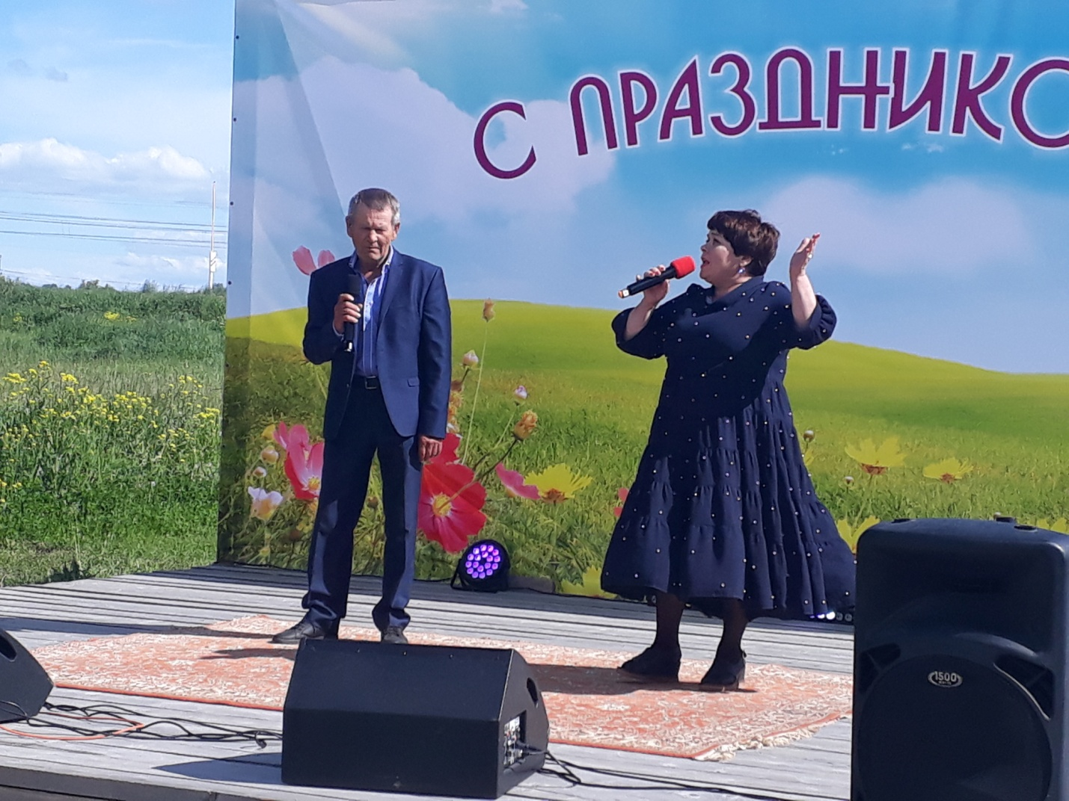
Бушнев Владимир и Летова Елизавета
(«Букет из белых роз»)

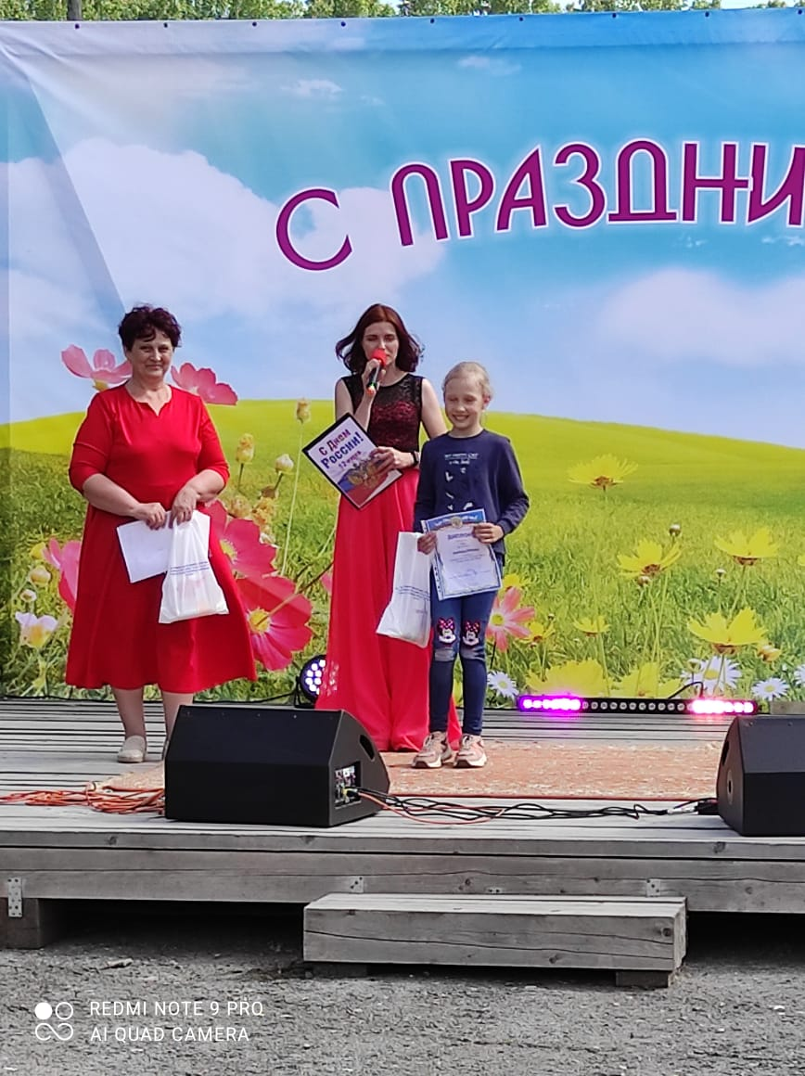

Победители конкурса рисунков «Родиной горжусь!» -
Анастасия Новикова и Алёна Петренко.

Петренко Алёна не смогла присутствовать на концерте, поэтому диплом и подарок с удовольствием получила бабушка, Скорынина Надежда Павловна.

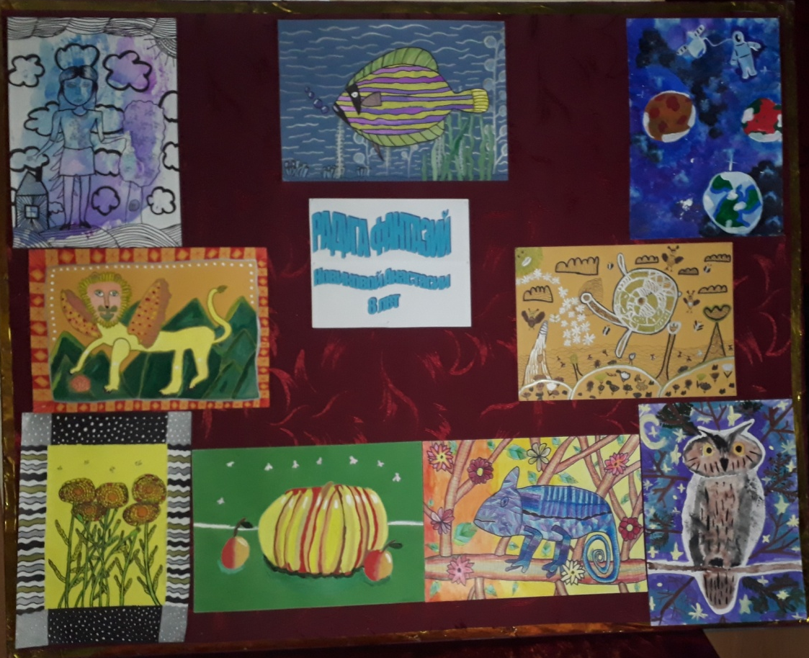

Выставка рисунков «Радуга фантазий» Анастасии Новиковой.
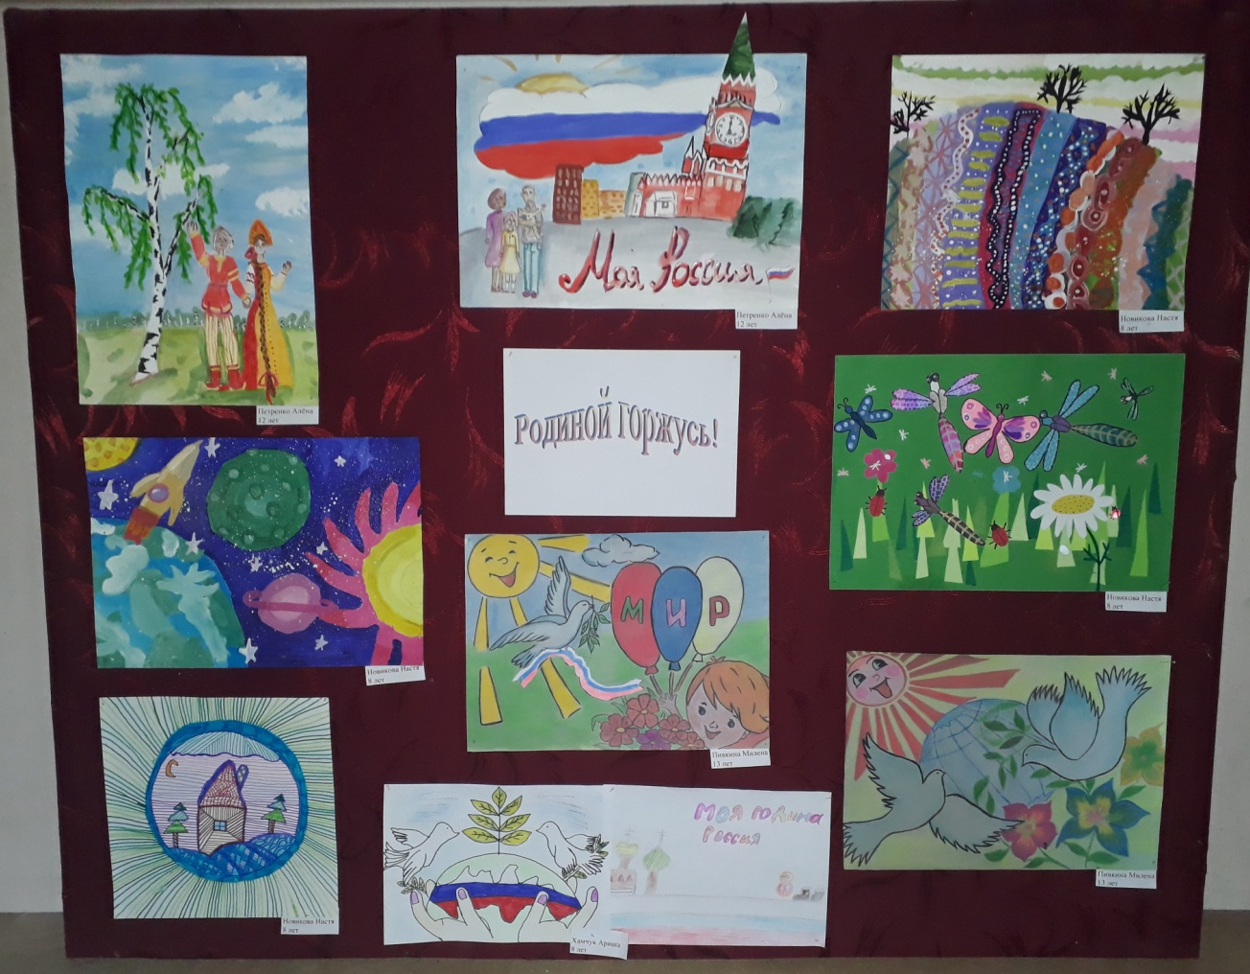

Конкурс рисунков «Родиной горжусь»

Россия была, есть и всегда будет великой страной, мощной державой с многовековой насыщенной историей! И мы будем приумножать своими делами её славу и мощь!

Митинг
«Мы помним их имена»

Акция
«Свеча Памяти»

22 июня в 12:00 ч. состоялся митинг «Мы помним их имена» и акция «Свеча Памяти», посвященные Дню памяти и скорби по всем погибшим в годы Великой Отечественной войны. Воспитание любви к Родине невозможно без знания её истории, великих и печальных дат. Были зажжены свечи и все присутствующие почтили минутой молчания тех, кто воевал и отдал свои жизни за нашу свободу.

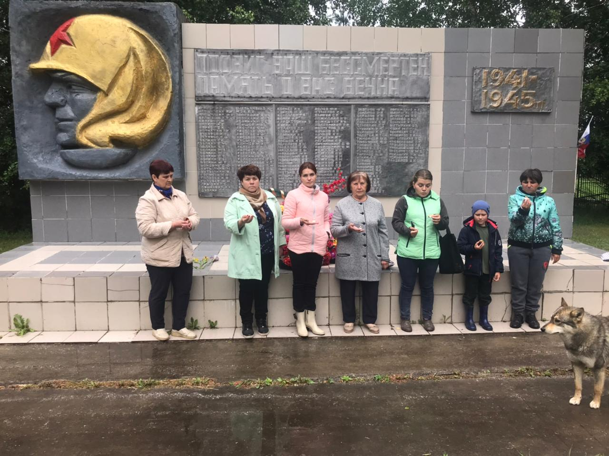

Игровая программа
«Весёлое лето»

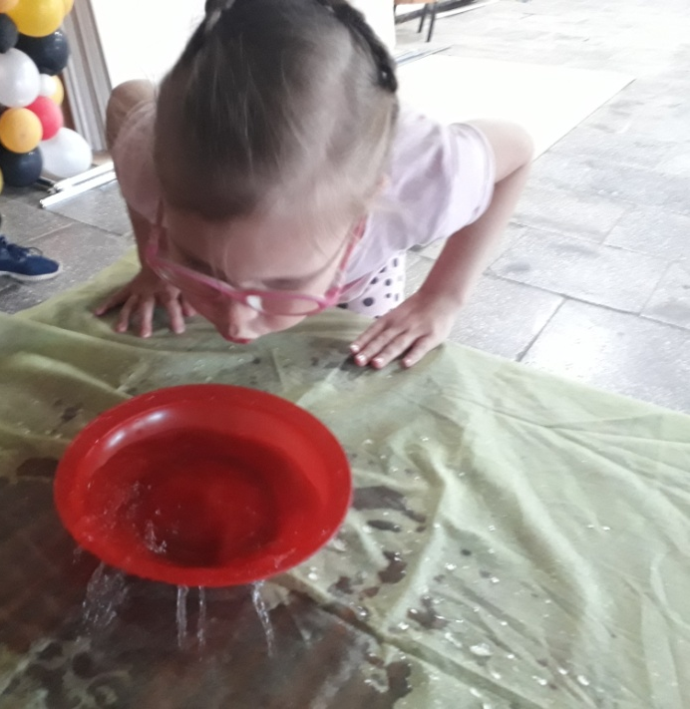
С целью приобщения детей к истокам русской народной культуры, 7 июля в 15:00 ч. состоялась игровая программа «Весёлое лето». Дети познакомились с историей праздника, с традиционными забавами наших предков, узнали, что существовало много обычаев, связанных с водой. Ребята отгадывали загадки о лекарственных травах, водили хоровод с Лесовичком, танцевали, играли в игры.
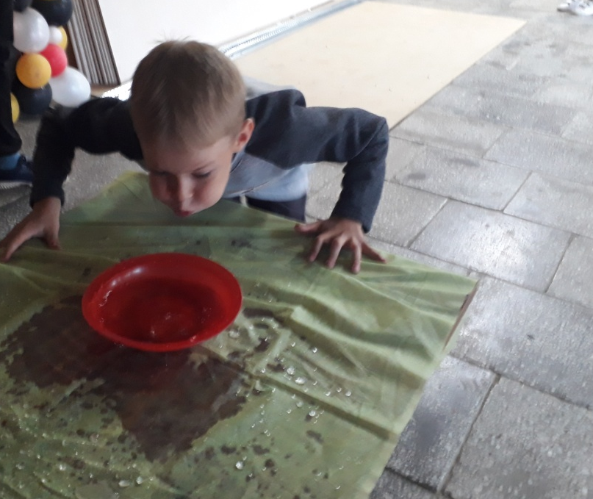

Игра «Мелиораторы»
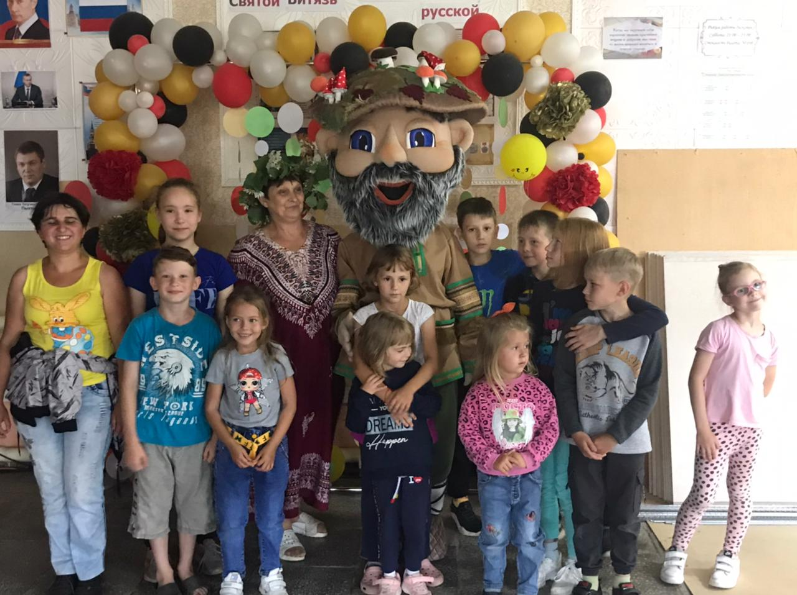

Игровая программа
«День семьи, любви и верности»

8 июля в 15:00 ч. прошла игровая программа посвящённая Дню семьи, любви и верности. Ребята, ходили по станиям «СЕМЬЯ», собирали «Ромашки пожеланий», выполняя не сложные задания.
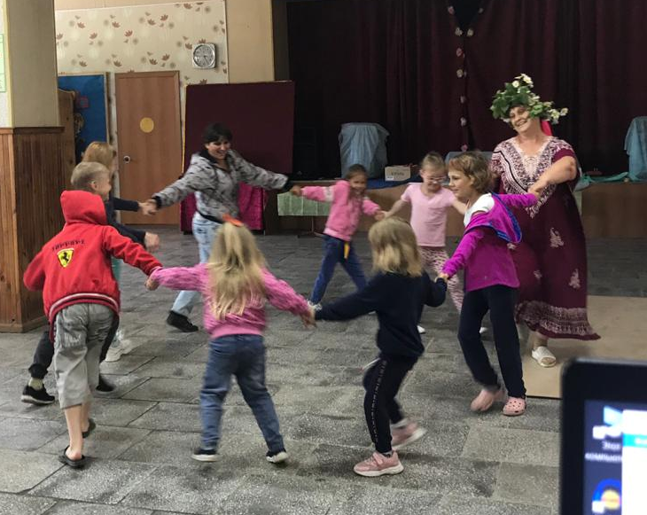

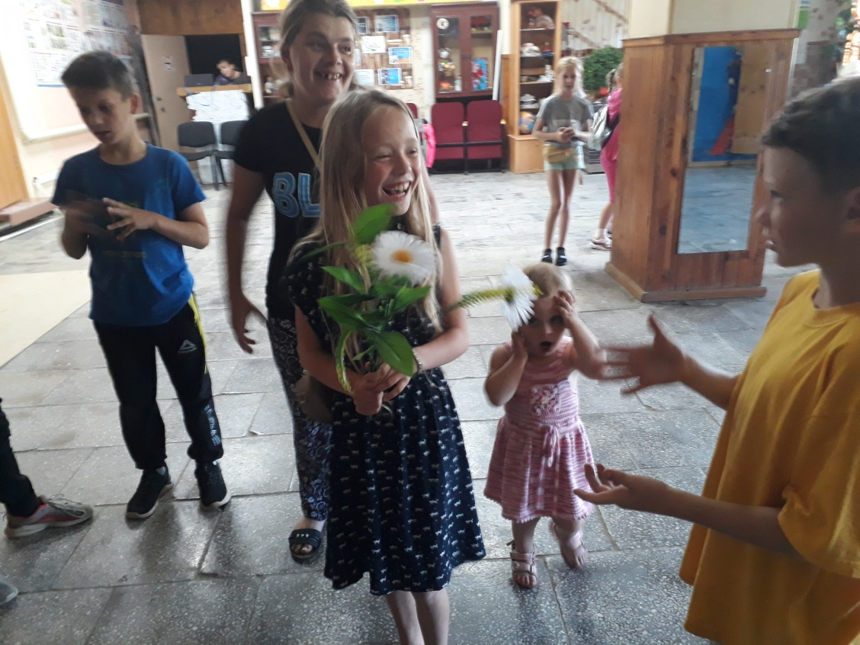

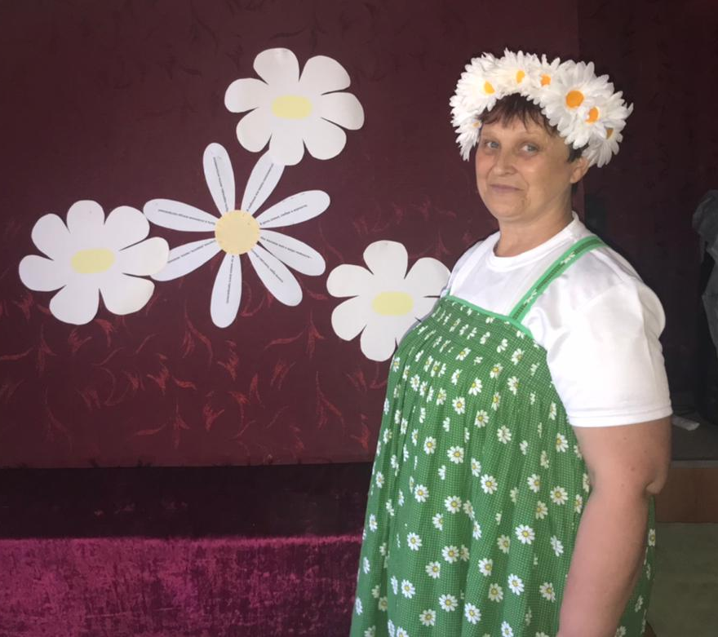

Акция
«Цветы Памяти»

3 сентября в 14:00 ч прошла акция «Цветы Памяти», которая проходит по всей стране.
Все жители помнят, что победа во Второй Мировой войне — это не только поверженный европейский фашизм, но еще и разгром японской экспансии на Дальнем Востоке, возврат территорий Сахалина и Курильских островов, установление новых мирных границ для Китая, Кореи, Монголии. Акция «Цветы Памяти» является напоминанием о победном завершении Второй Мировой войны и феноменальном по масштабам и срокам разгроме войск милитаристской Японии.
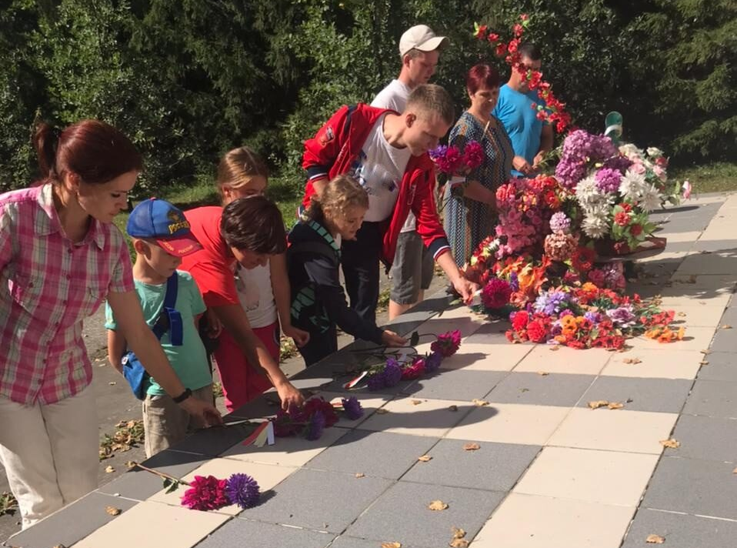

#ДальневосточнаяПобеда
Памятник воинам-землякам, погибшим в годы ВОВ
с. Репьево. Возложение цветов.

Посиделки
«В доме пахнет пирогами»

11 сентября в14:00 ч. прошли посиделки «В доме пахнет пирогами», для пожилого человека. Всех ждало угощение знатное и время препровождение приятное. За чашкой чая вели беседы про пироги и обычаи, делились воспоминаниями из жизни, отгадывали загадки. Всем присутствующим уж очень понравился каравай, который вынесла Хозяюшка (Пивкина А.В.)

Вечер отдыха
«Тёплая осень жизни»

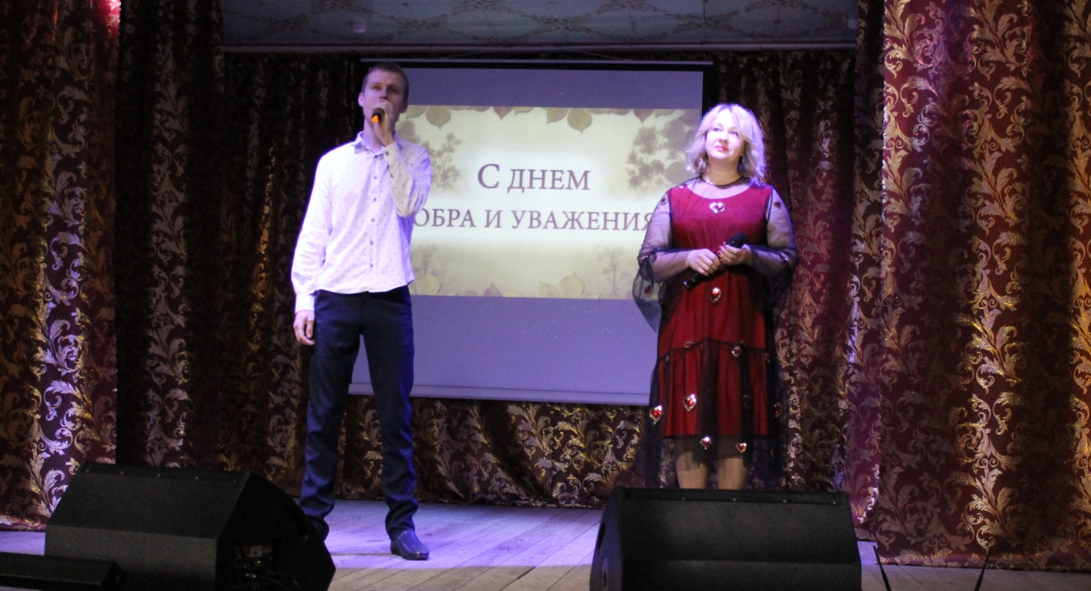
10 октября в 14:00 ч. состоялся вечер отдыха «Тёплая осень жизни» для людей элегантного возраста. Для зрителей старшего поколения прошёл концерт «А знаешь, всё ещё будет», а после состоялось чаепитие, где можно было побеседовать, вспомнить песни прошлых лет и потанцевать под любимые мелодии.

Антон Латушкин и Оксана Лоза
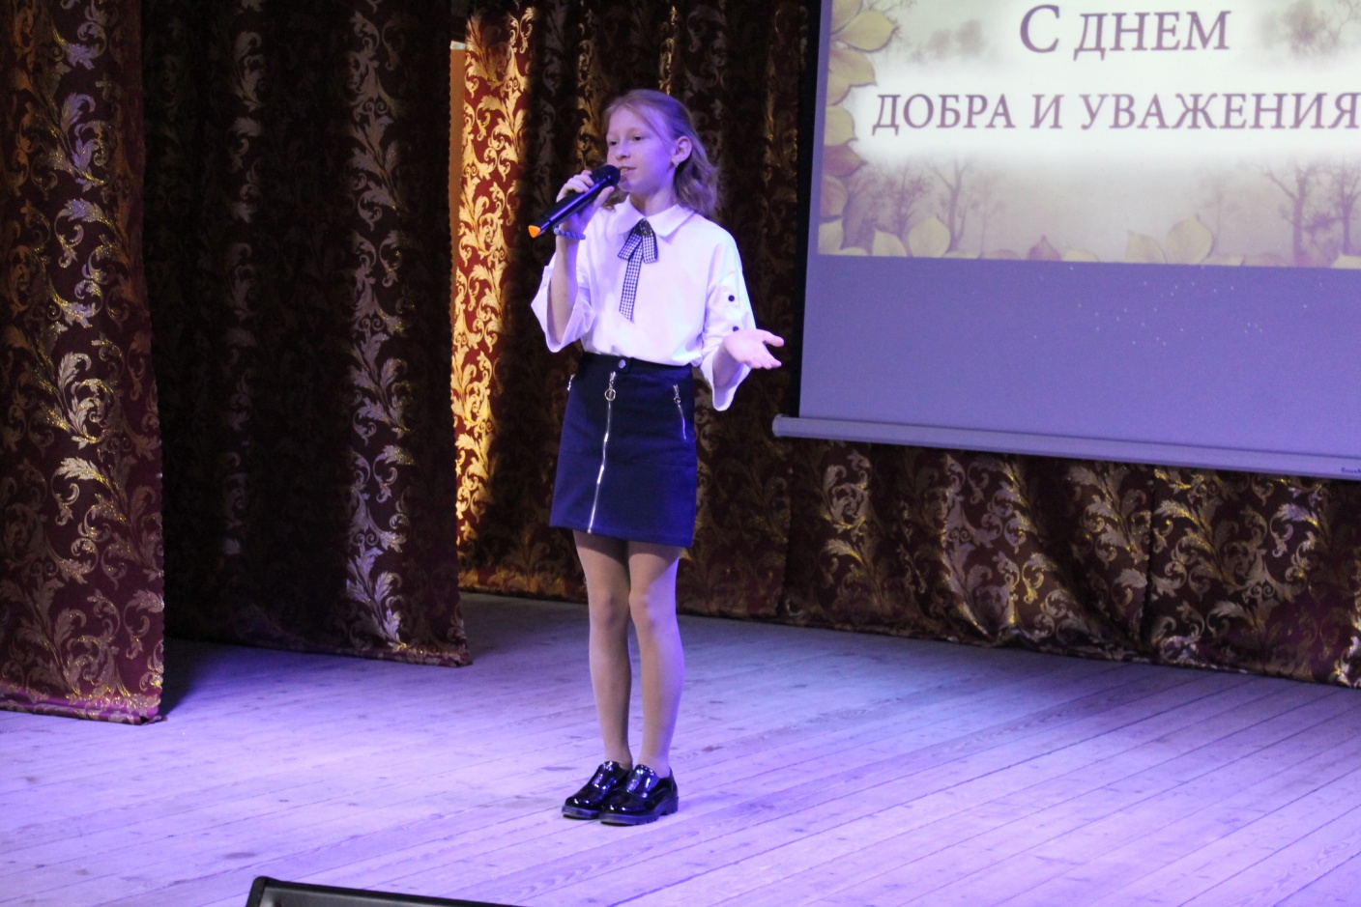
(«Верность»)

Алёна Петренко
(«Балет»)
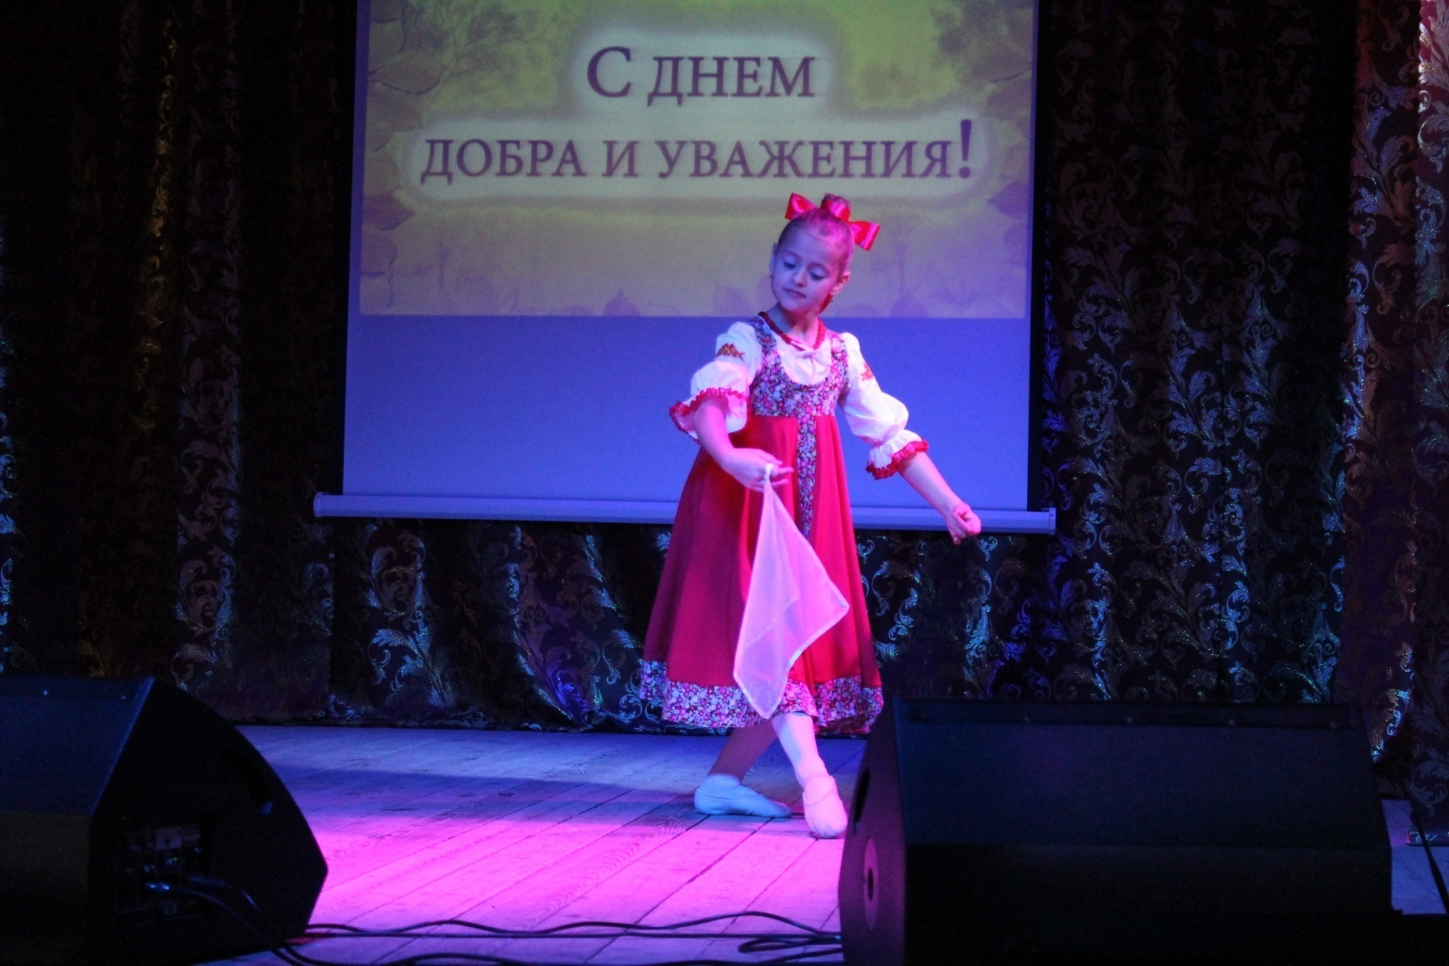

Елизавета Астанина
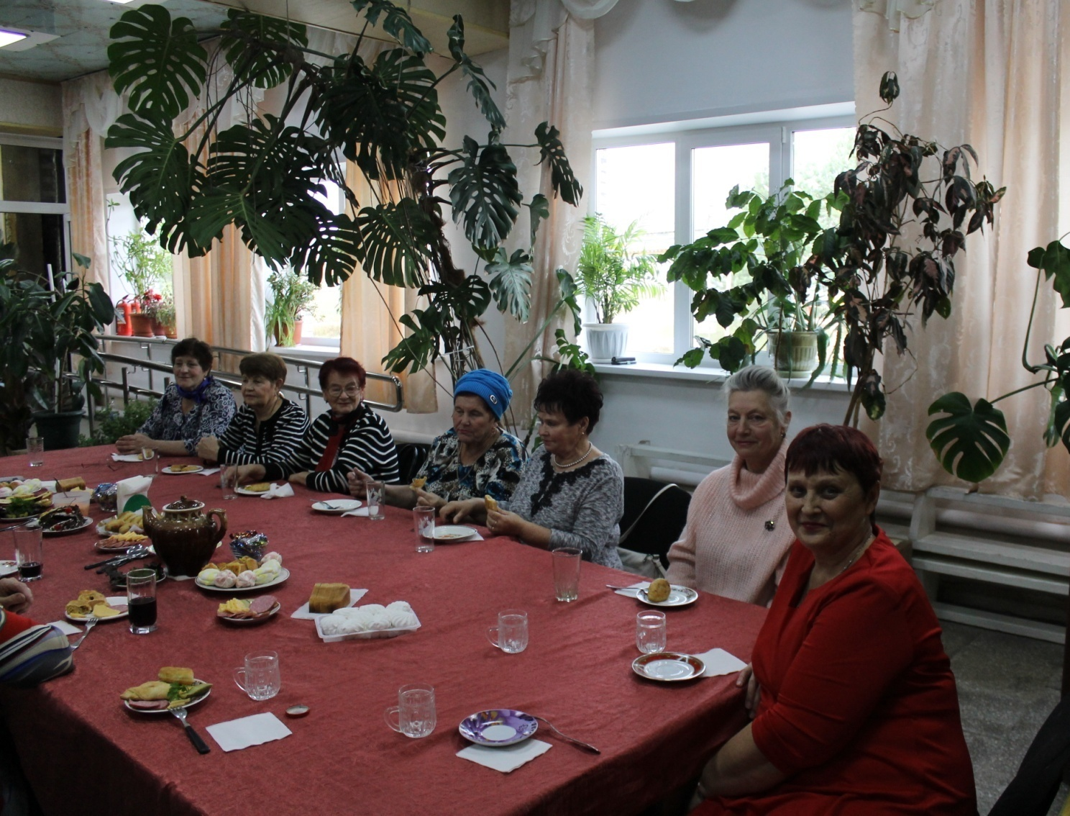

Вечер памяти
«Земли родной талант и вдохновенье»
24 октября в 14:00 ч., состоялся вечер, посвященный памяти нашего земляка, писателя, поэта, певца, верного товарища, интересного человека – Василия Алексеевича Стенькина.
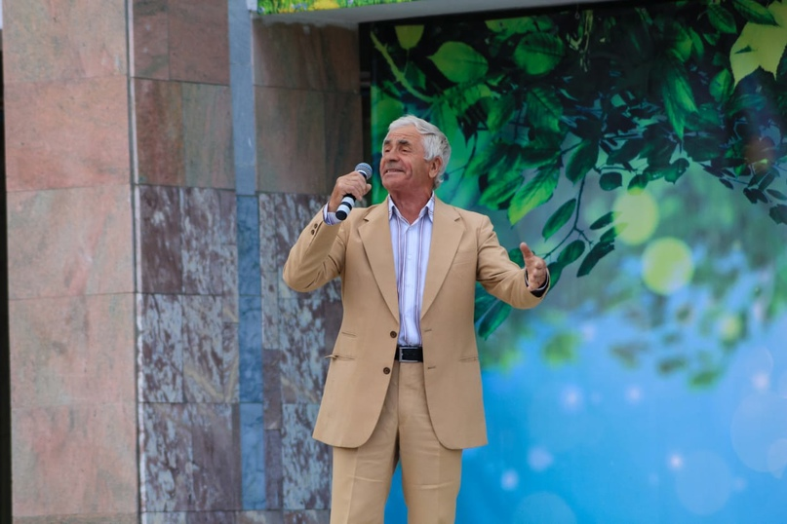

Василий Алексеевич Стенькин

Этот человек не только прекрасно пел, но и писал стихи, прозу. Его произведения пропитаны любовью к жизни, к земле, её природе и людям, и заражают своим теплом всё вокруг.
Любое народное гуляние, сельский концерт он украшал своим удивительным голосом, зритель очень любили его за теплоту, за искренность.
В свободное от работы и деревенских забот время писал стихи и замечательную прозу. Был участником творческого объединения «Муза».
В этом году, весь литературный материал Василия Алексеевича был заявлен на литературный конкурс им. Петра Дедова, где жюри определило его в число победителей.
Рассказы вошли в Альманах Дедовских чтений – это публикация всего готового наследия Василия Алексеевича, о чем он всегда мечтал.
На вечере присутствовали кураторы конкурса Татьяна Николаевна Красникова и Алла Алексеевна Аксененко, которые передали Диплом лауреата литературной премии им. П.П. Дедова в номинации "Малая проза" и Альманах "Сибирские встречи".
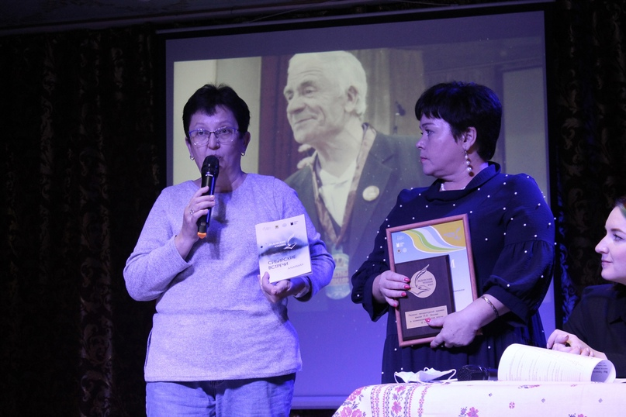

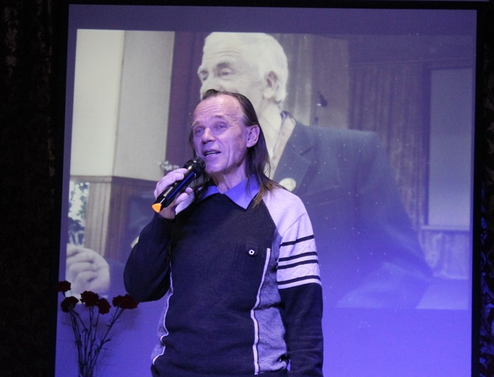
Также на вечере присутствовали соратники Василия Стенькина по творческому объединению "Муза" - Владимир Шелестов, Василий Сидоров, Андрей Грибков, Владимир Бушнев.

Владимир Шелестов
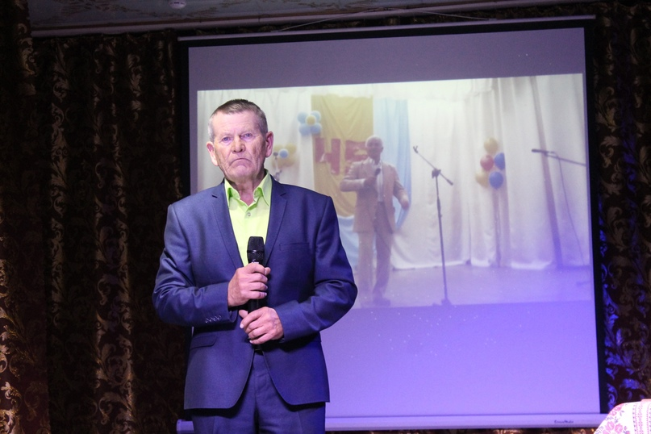

Владимир Бушнев

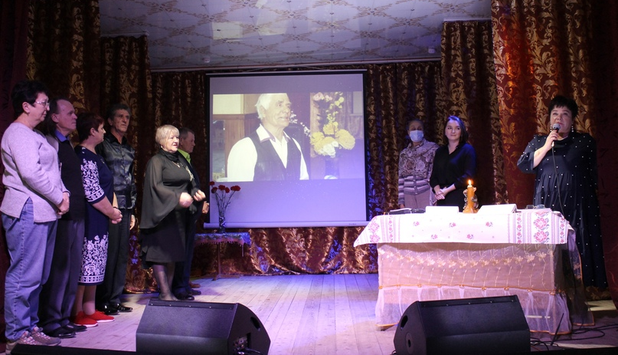

Василий Алексеевич Стенькин оставил след в душах каждого кто его знал, кто помнит его участие в праздничных концертах. Его честность и порядочность, жизнерадостность, энергичность, добрая душа и отзывчивое сердце навсегда останутся в нашей памяти.
Игровая программа
«Кошмарные ночи»

30 октября в 18:00ч. состоялась игровая программа «Кошмарные ночи», посвящённая празднику «Хэллоуин». Дети и молодёжь вживается в образы ведьмочек, чертей, колдунов и всякой другой нечестии. Ведущие, Софья Телеуца и Арина Типаева, проводили для присутствующих игры и конкурсы. Завершилась игровая программа дискотекой, в ходе которой юные участники пытались танцевать, согласно своему внешнему виду. Праздник произвёл положительное впечатление.

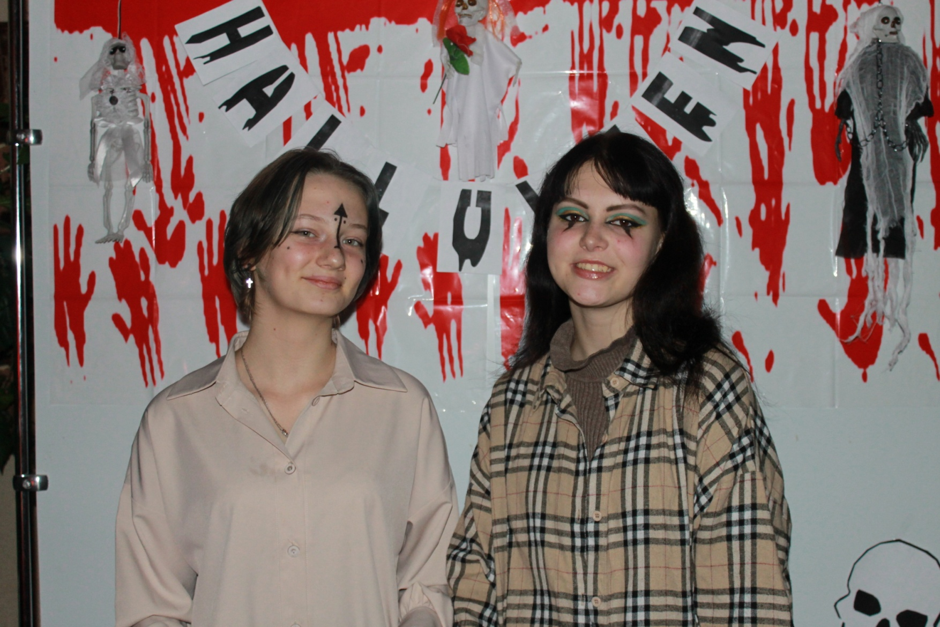

Ведущие: Софья Телеуца и Арина Типаева

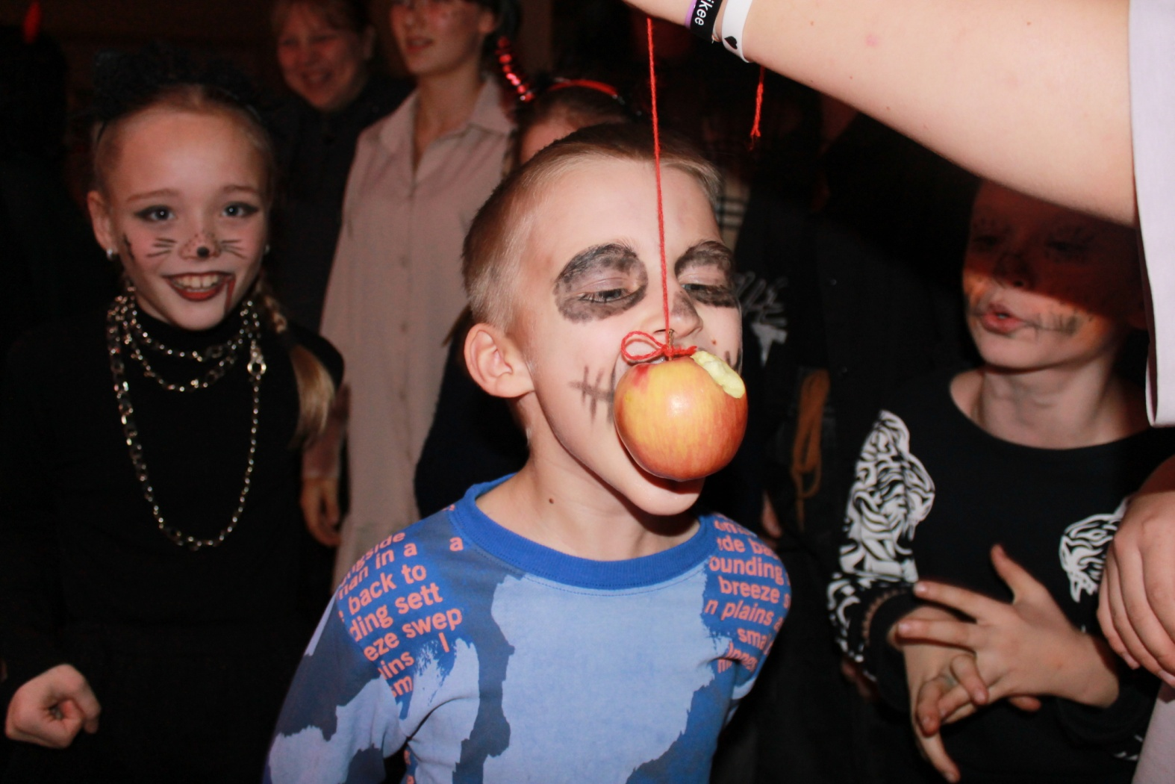

Ульяна Мурадова, Леонид Латушкин, Матвей Телеуца
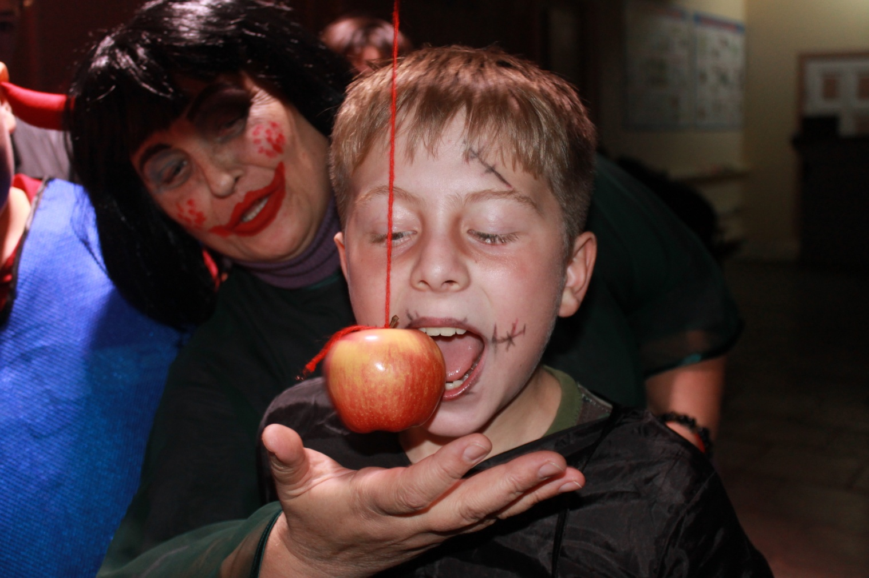

Егор Астафьев, Л.К. Федорова

Игра «Кровавые яблоки»

Ульяна Ивакина
Игра «Самый ловкий»
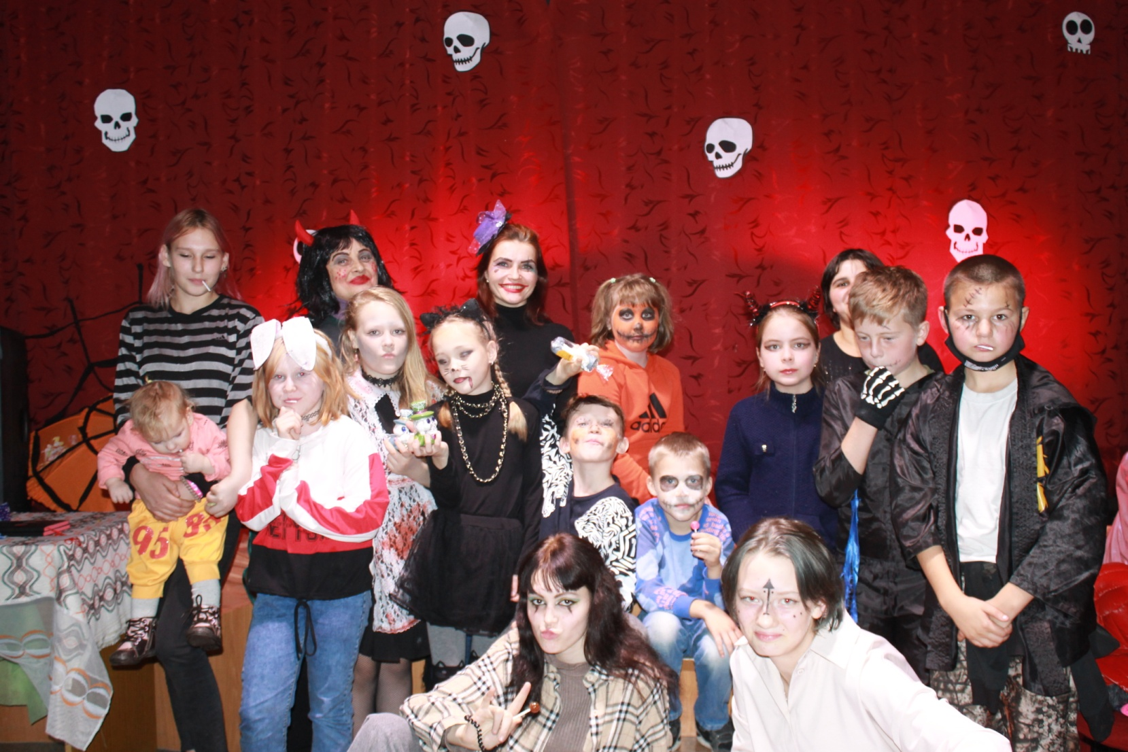

Концерт
«Самое лучшее для мамы»

28 ноября в 16:00 ч. праздничный концерт «Самое лучшее для мамы», посвященный самым дорогим и близким нам людям – мамам. Зал был полон зрителей. Ведущая Лариса Константиновна Федорова поприветствовала собравшихся, сказала тёплые слова в адрес мам и бабушек, сидящих в зале. Участники концерта пели песни, танцевали, читали стихотворения, и всё это посвящалось любимым мамам. Порадовало зрителей номер «Показ моды» и «Ягода-малинка». Всем мамам и бабушкам, в конце праздничного концерта, дети подарили воздушные шарики формы сердца. В этот день удалось создать атмосферу доброжелательности и хорошего настроения. Присутствовало 52 человека и 24 участника художественной самодеятельности.
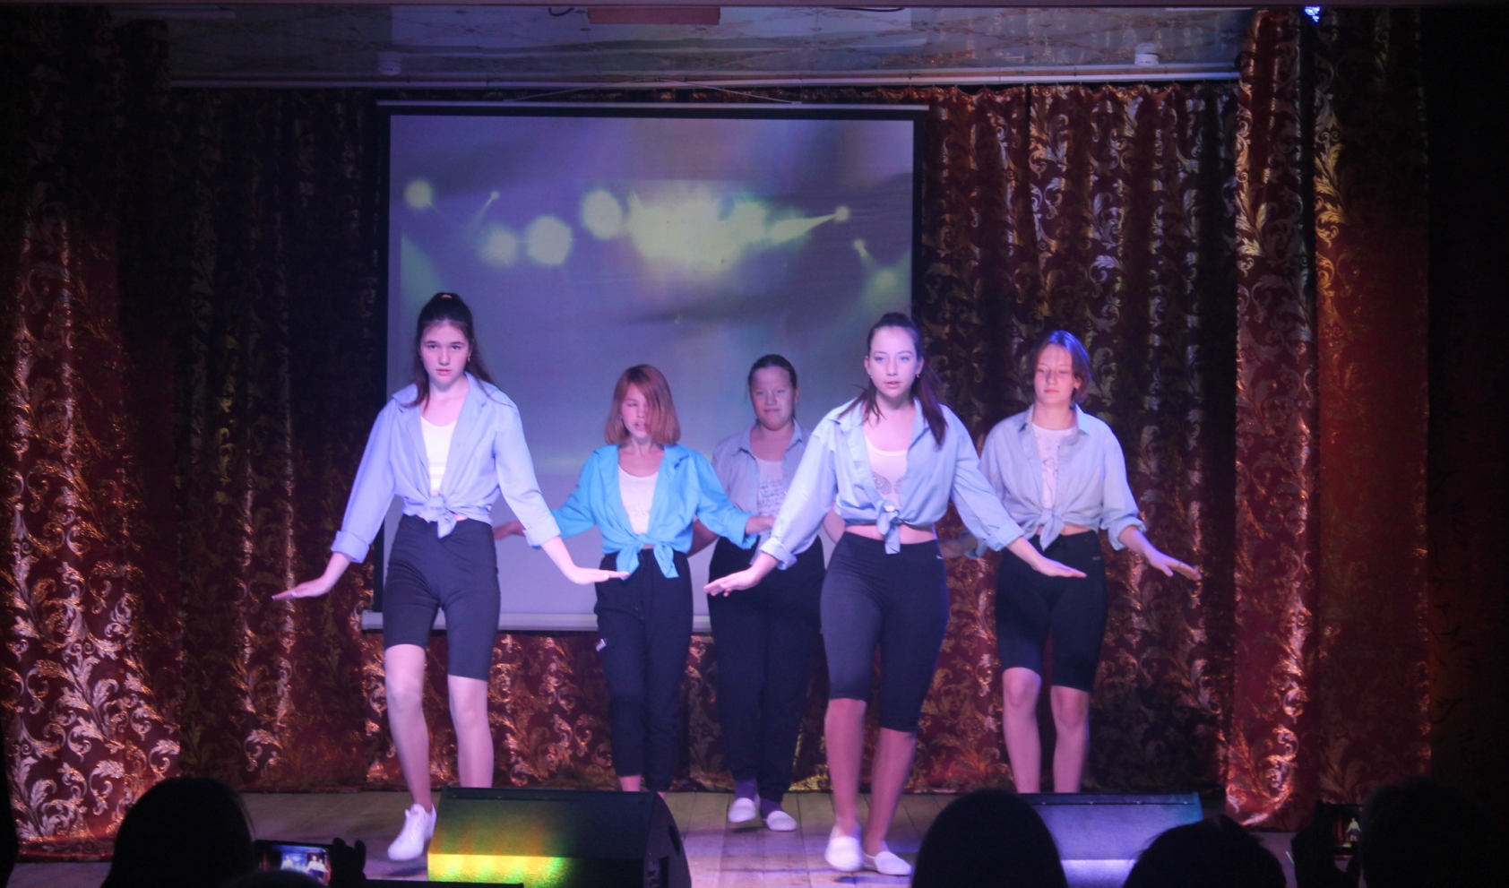

Танцевальная группа «Настроение»

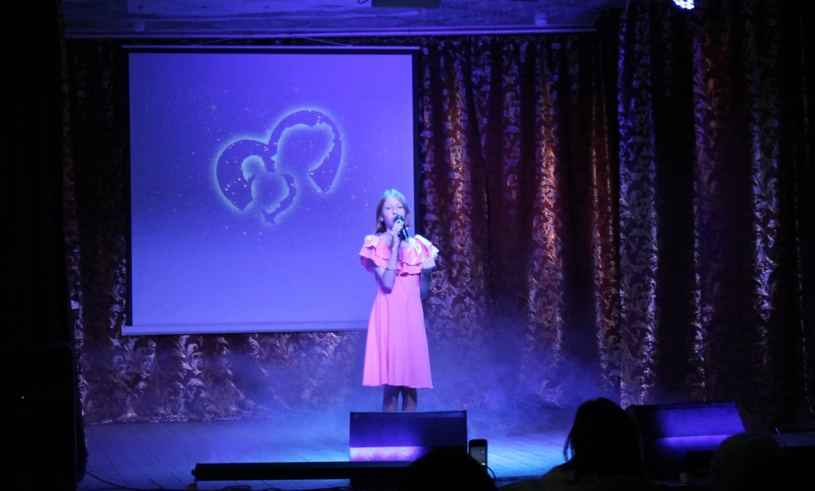

Алёна Петренко
(«Зайчонок и зайчиха»)

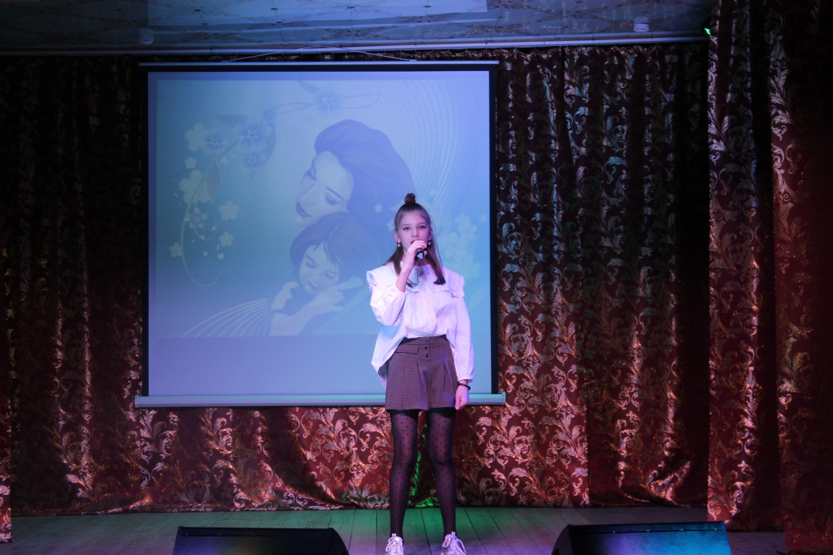

Полина Корнилович
(«Крыльями ангела»)

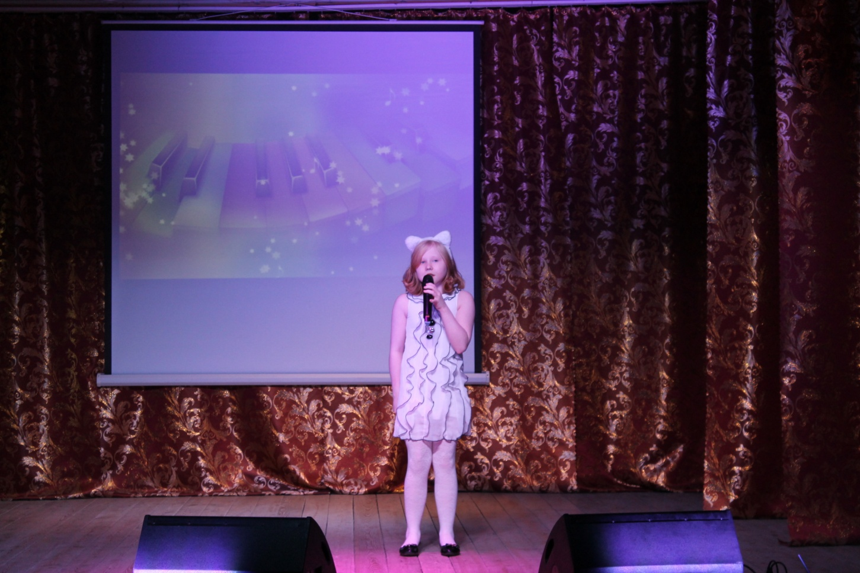

Василиса Глушкова
(«Кошка беспородная»)

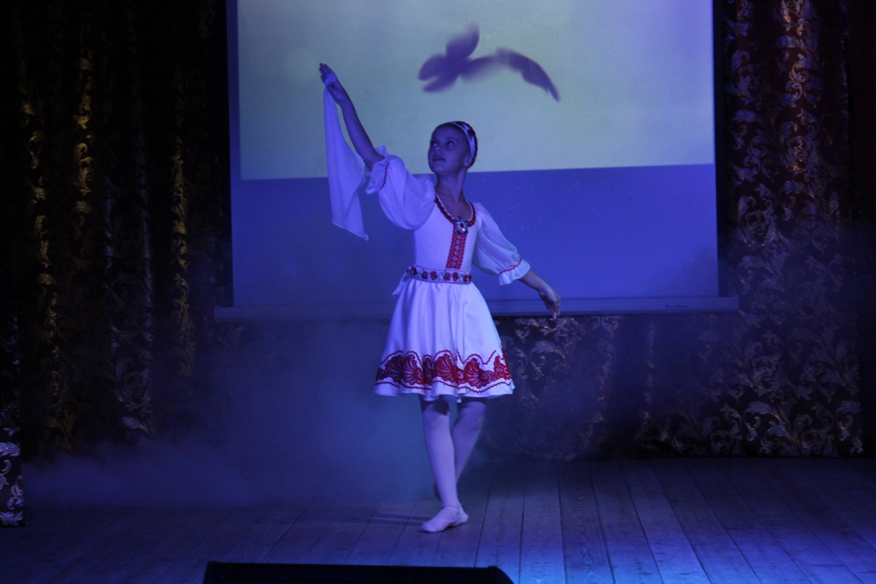

Елизавета Астанина

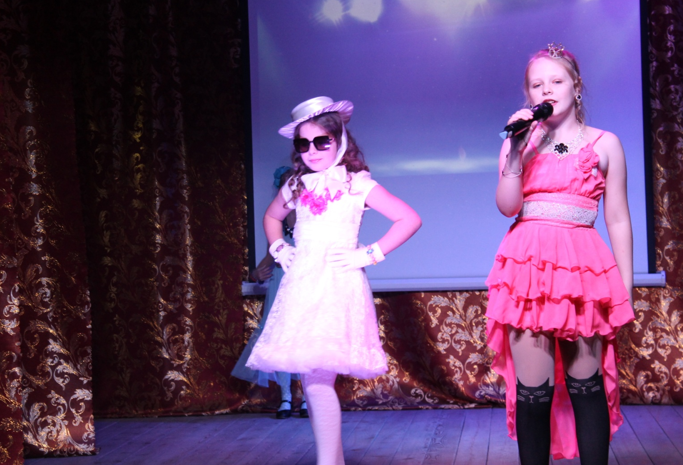

Анастасия Пожидаева и Ульяна Ивакина
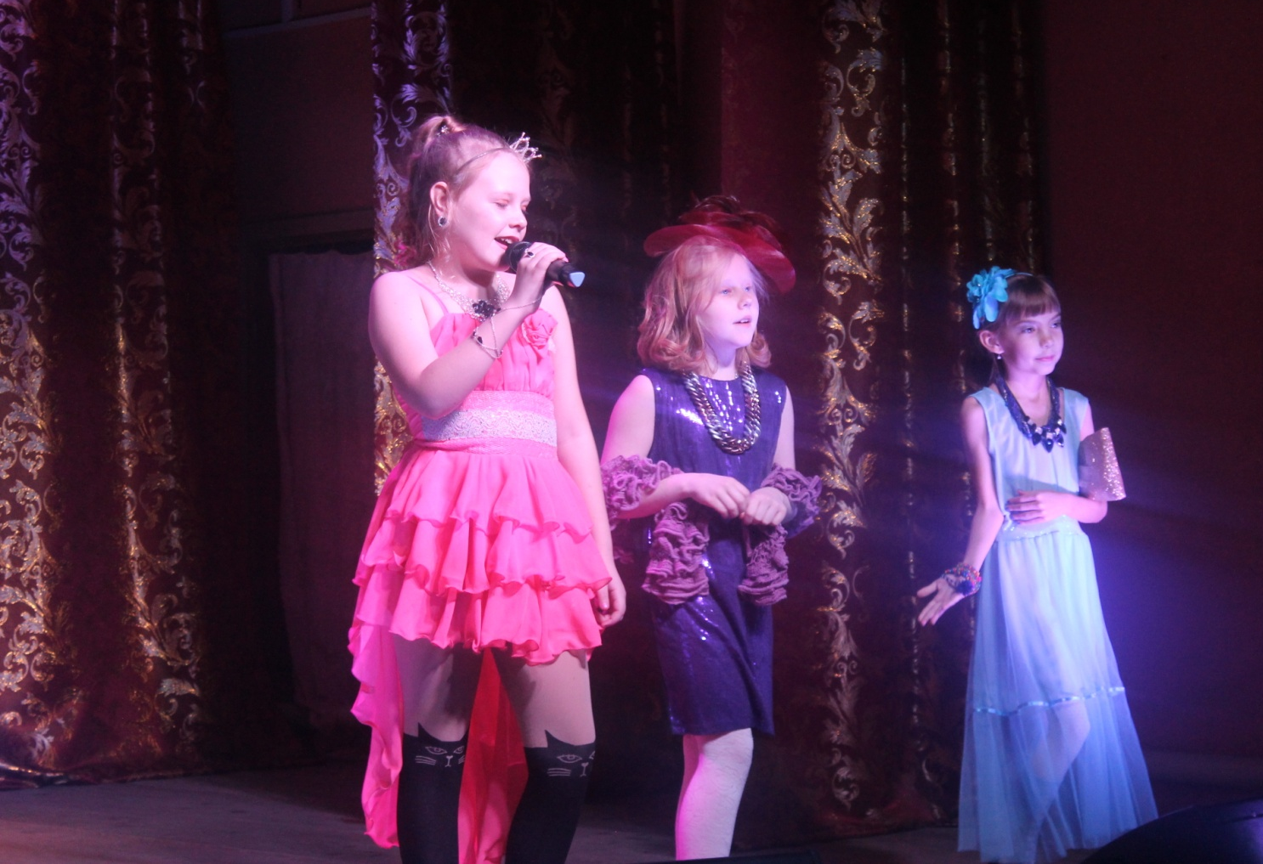

Ульяна Ивакина, Василиса Глушкова и Арина Хамчук
«Показ моды»

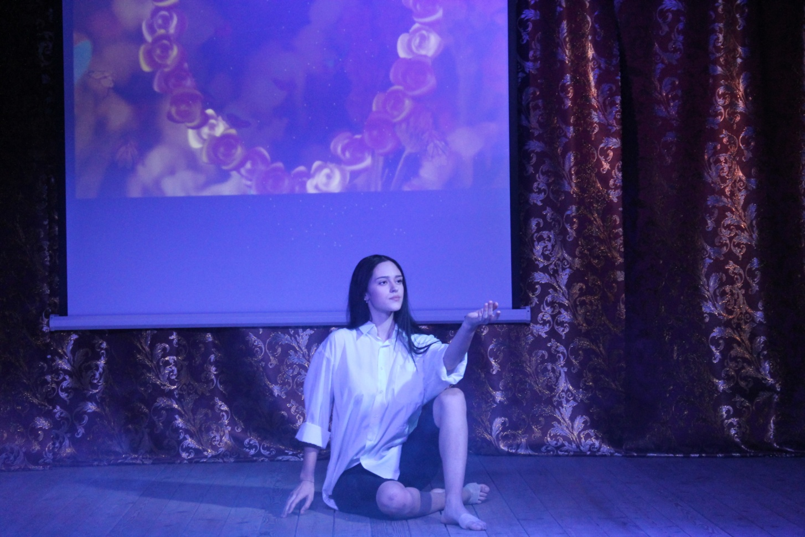

Ксения Пучкова
(«Индиго»)
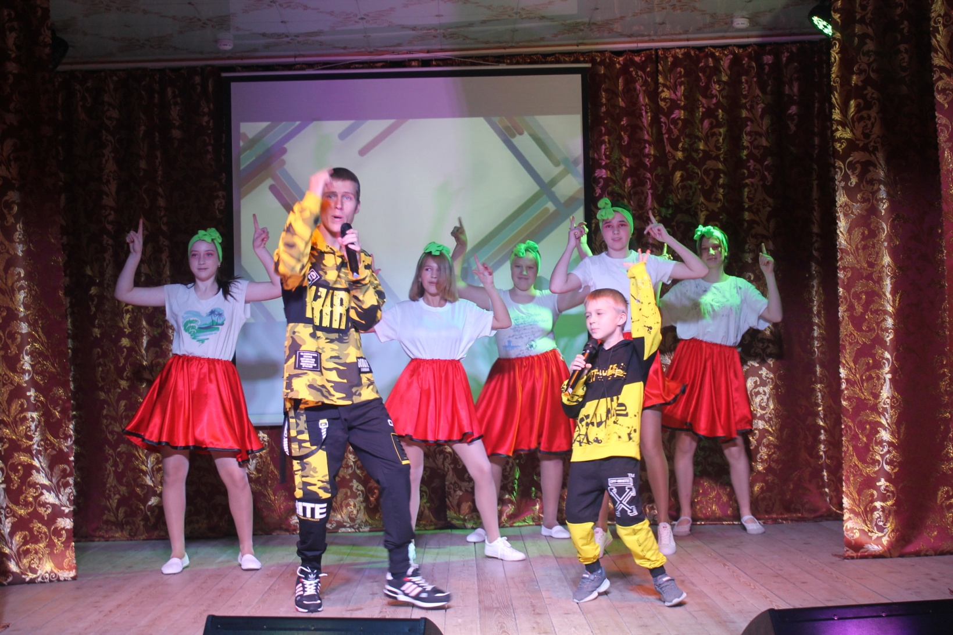

Антон и Леонид Латушкины
Тануевальная группа «Настроение»
(«Ягода-малинка»)

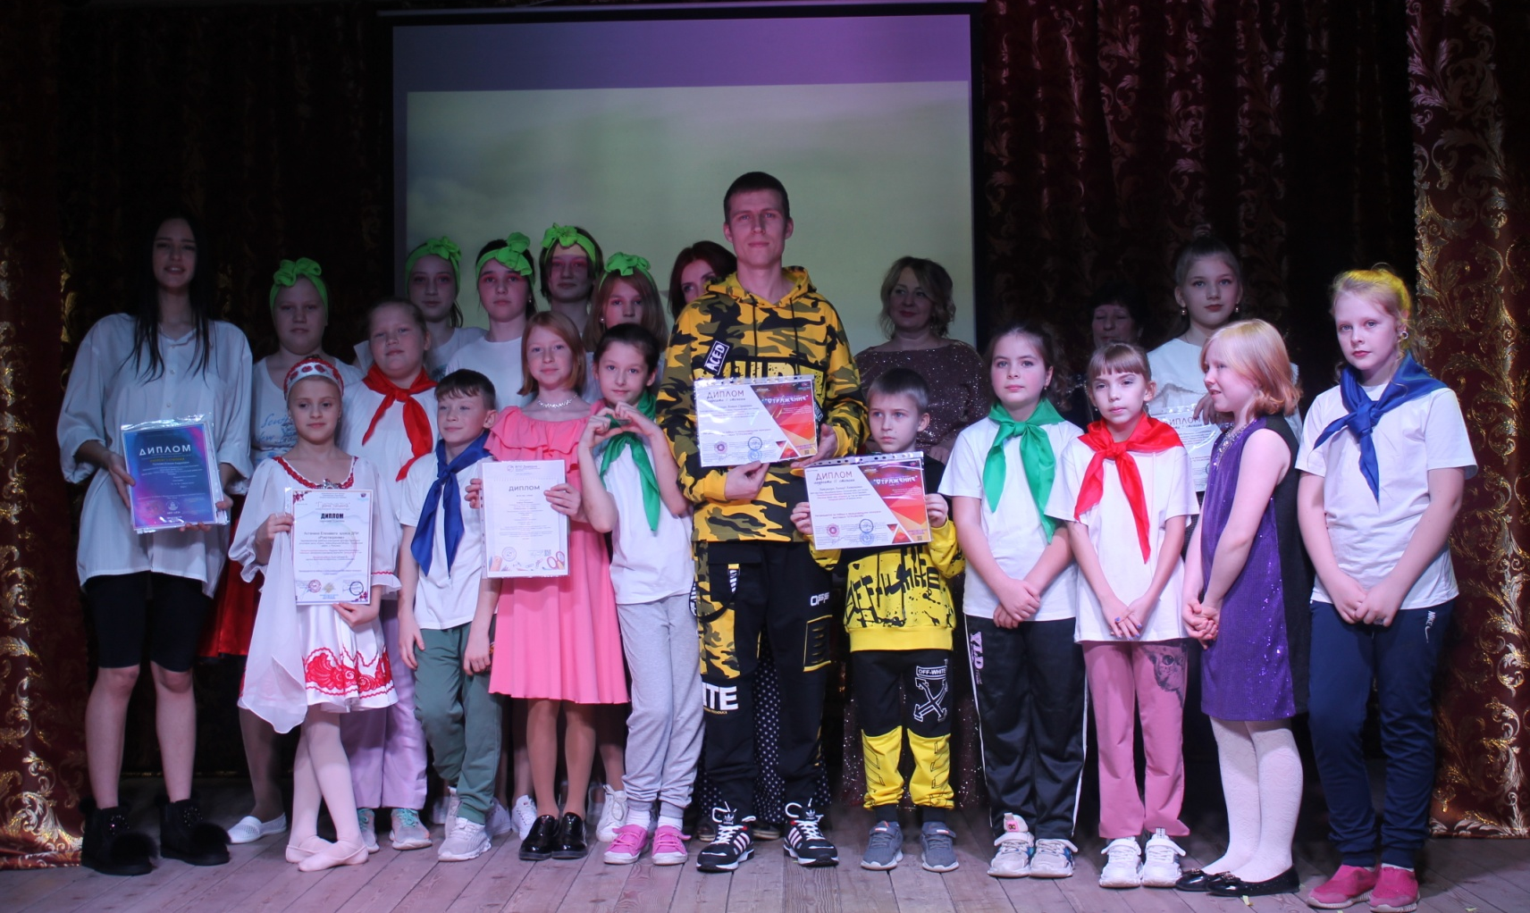

Участники художественной самодеятельности

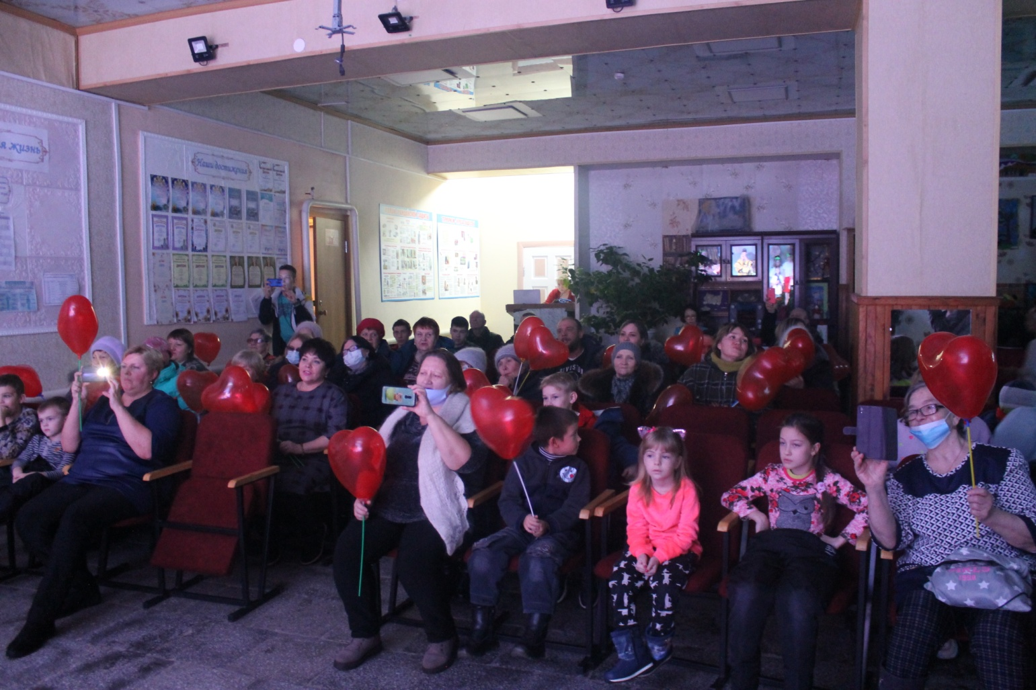

Любимые зрители

В течении всего года принимали участие в международных, всероссийских, региональных, областных и районных конкурсах и выставках.
V открытый Рождественский фестиваль «Добрый свет Рождества» р.п. Горный

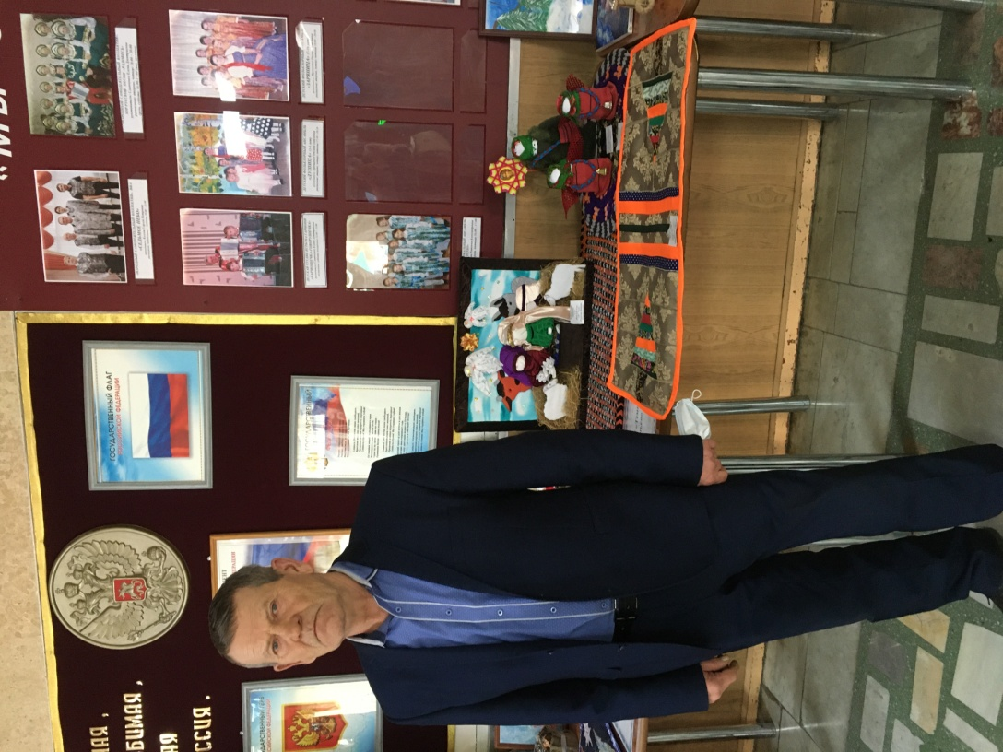
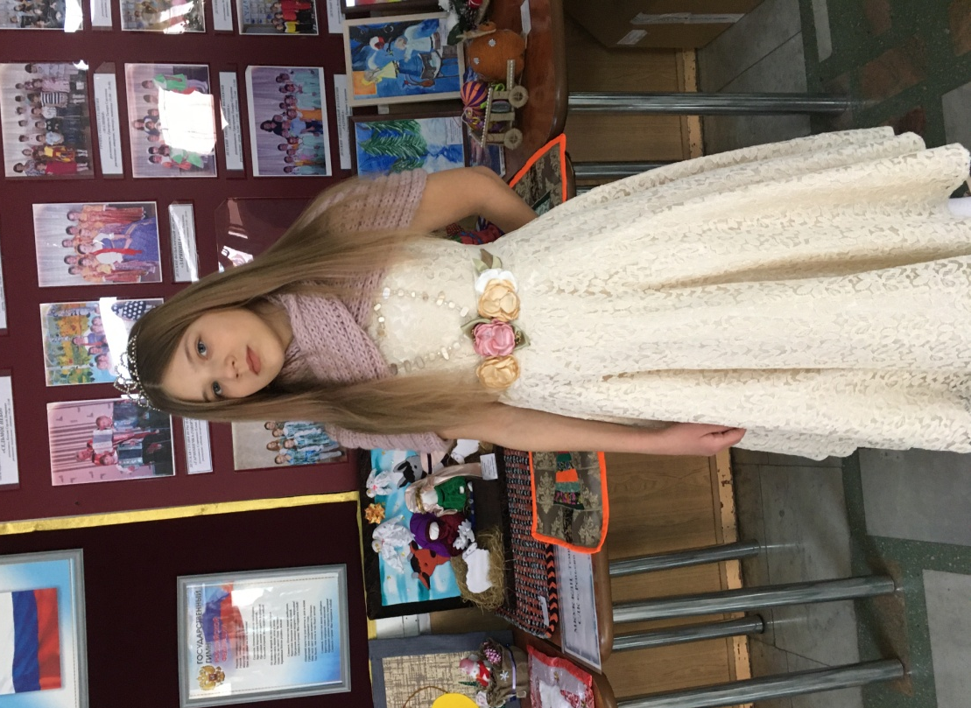

Полина Корнилович Владимир Бушнев
(«В Новом году вам желаем добра») («Я отвечу только перед Богом»)
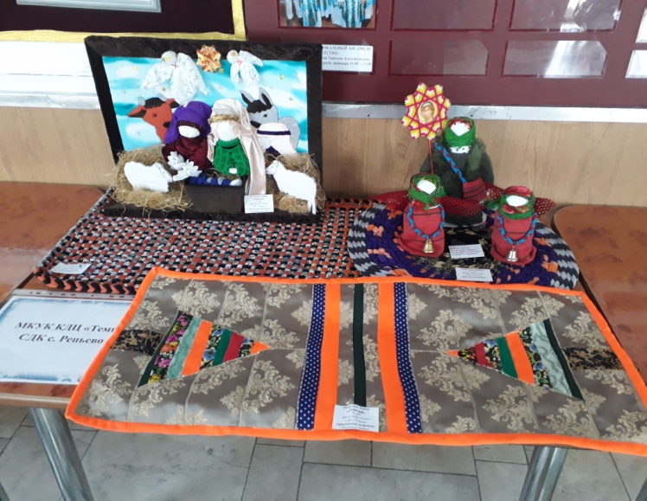

Выставка ДПИ
Кружок «Рукотворение»
Кружок «Волшебный лоскуток»

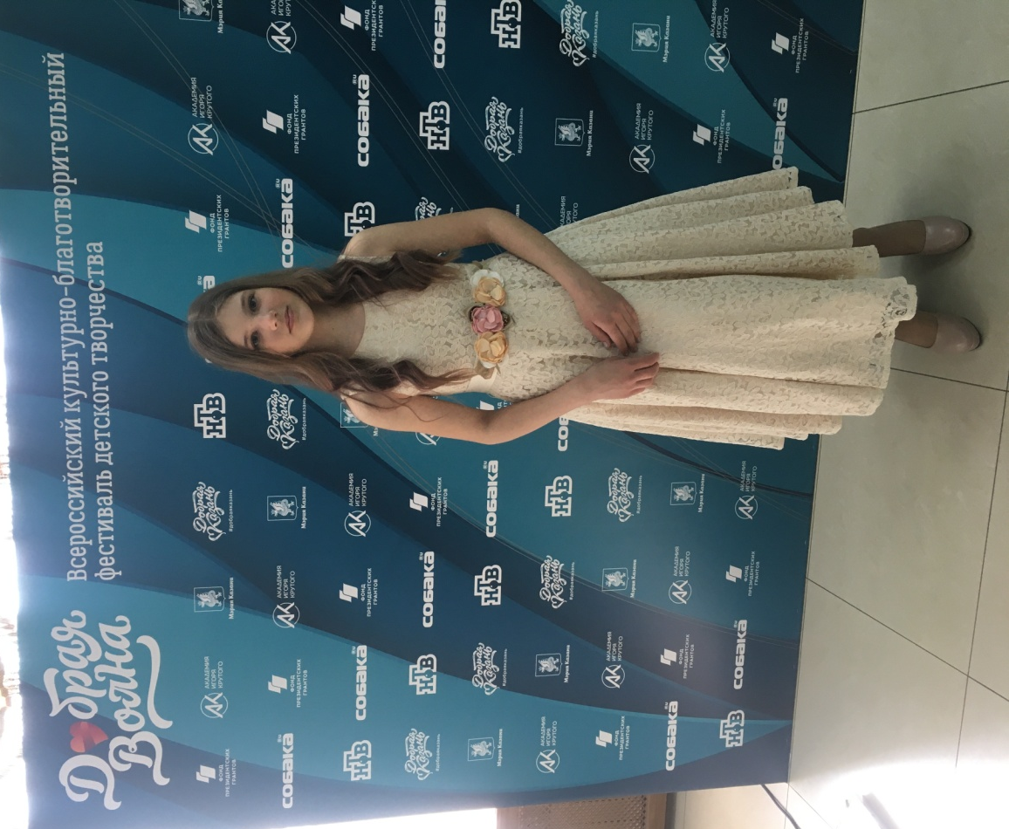

Полина Корнилович «Добрая волна» г.Новосибирск
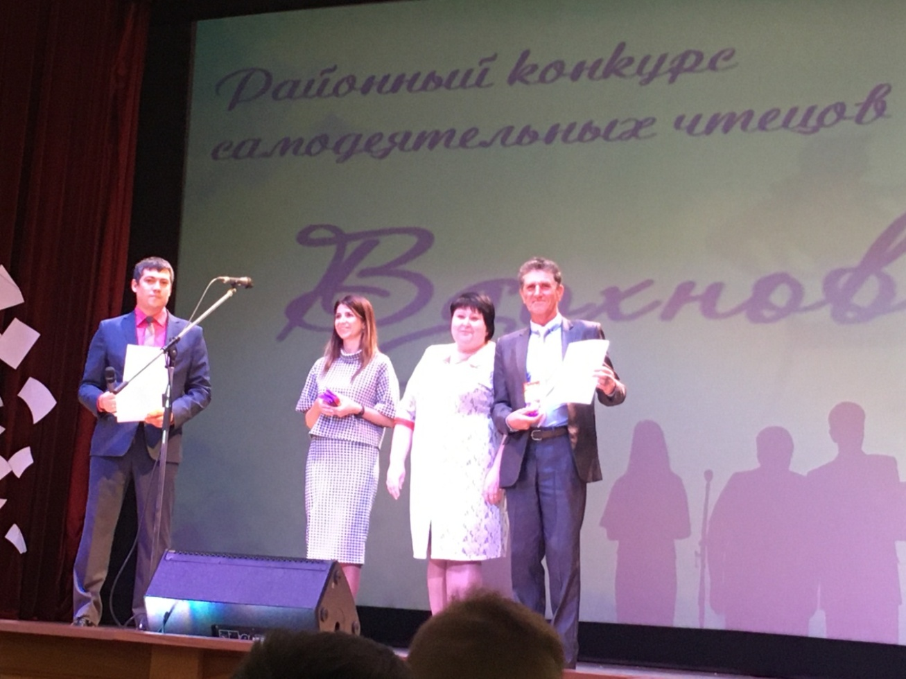

Районный конкурс чтецов «Вдохновение»
Андрей Грибков и Алёна Петренко – дипломы II степени
г.Тогучин

Районный конкурс «В мире танца»
г.Тогучин
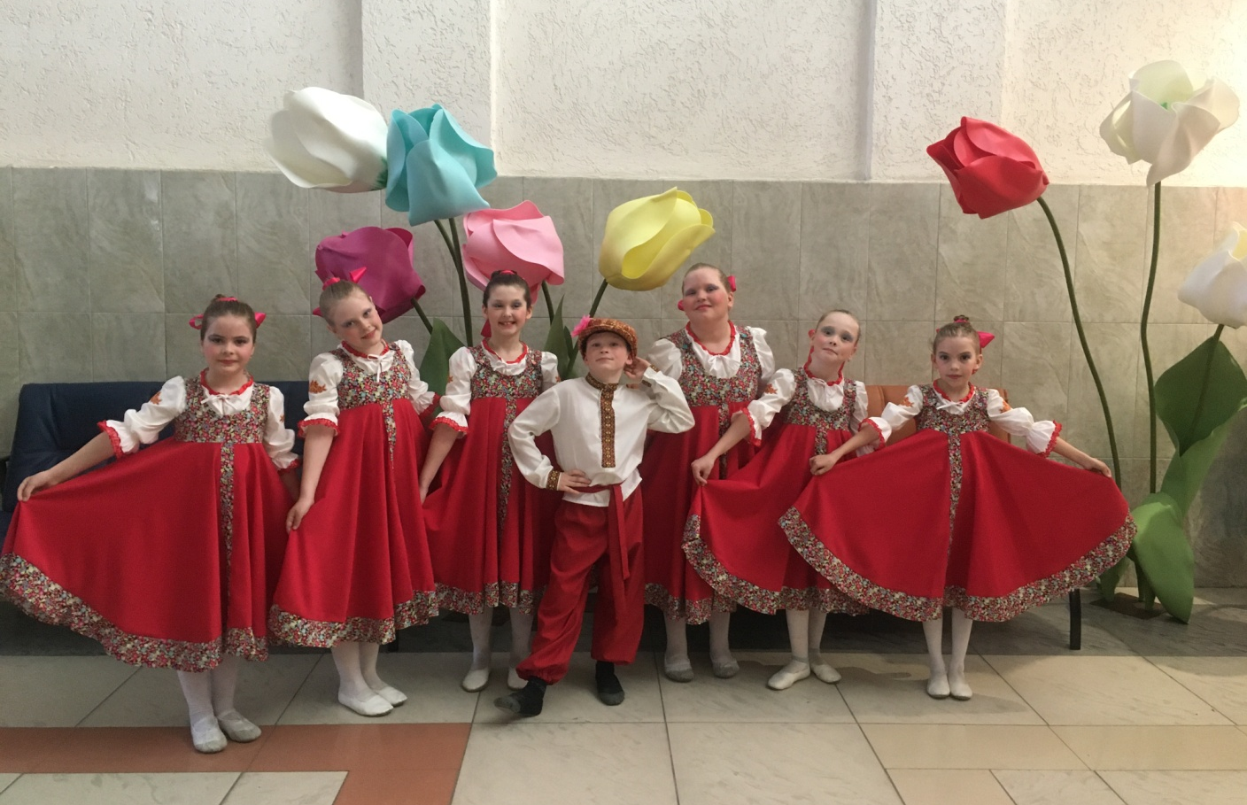

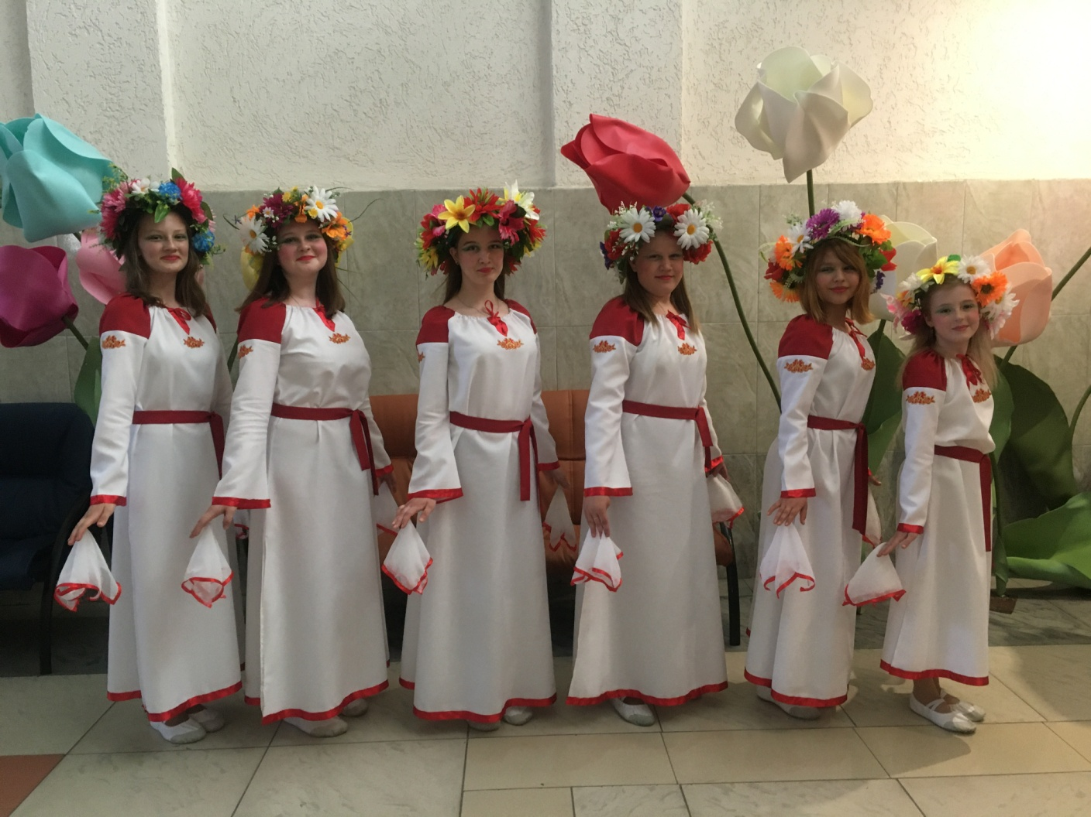
Танцевальная группа «Смайлики» - диплом 2 степени

Танцевальная группа «Настроение» - диплом 2 степени

V районный пасхальный фестиваль
«Христос Воскресе – радость моя!»
р.п. Горный
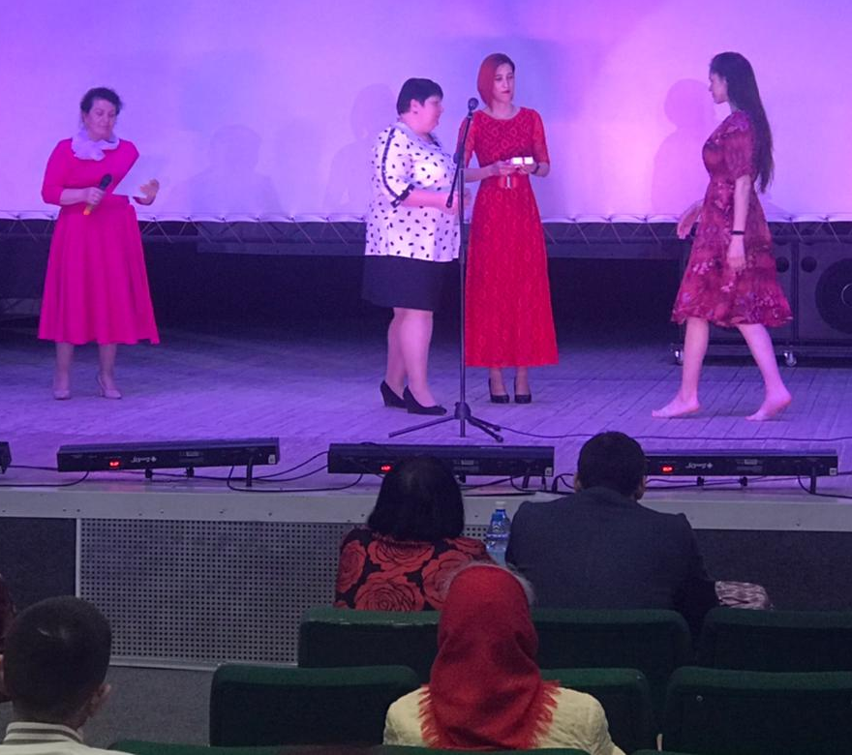

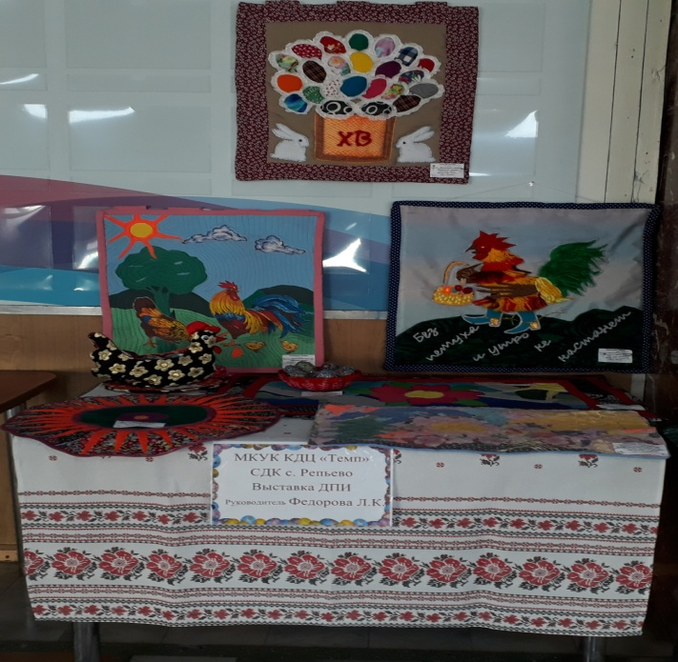
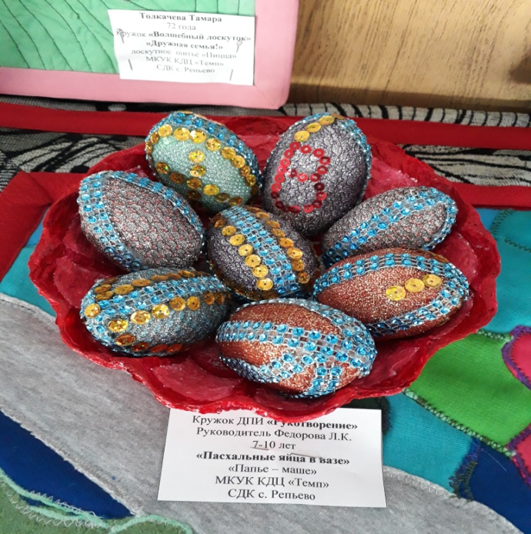

Лауреат II степени за выставку ДПИ получили участники кружков «Волшебный лоскуток» и «Рукотворение».
Лауреаты II степени в номинации «Хореография»

Концерт вокально-инструментального ансамбля «Белые росы»

Несмотря на морозный вечер, в доме культуры с. Репьево была жаркая обстановка. Хорошее настроение и ощущения праздника появились сразу, как только началось выступление вокально-инструментального ансамбля «Белые росы», которое состоялось 24 января. Это поистине народный ансамбль, в репертуаре которого русские народные песни, наигрыши, песни советской эпохи, которые близки людям не только старшего поколения, но и молодёжи. Комсомольские песни пел весь зал, настолько они знакомы и любимы зрителями, что некоторые из них не могли усидеть на месте и непросто подпевали, но и подтанцовывали. Концерт всем очень понравился! От лица администрации КДЦ и всех зрителей пришедших на концерт благодарим замечательных артистов за отличное выступление! Особую благодарность выражаем художественному руководителю, заслуженному артисту России – Александру Фершалову и депутату Государственной думы Дмитрию Савельеву за оказанную благотворительность и предоставленную жителям села возможность увидеть высочайшее мастерство и профессионализм ярких и талантливых артистов на маленькой сцене сельского дома культуры.

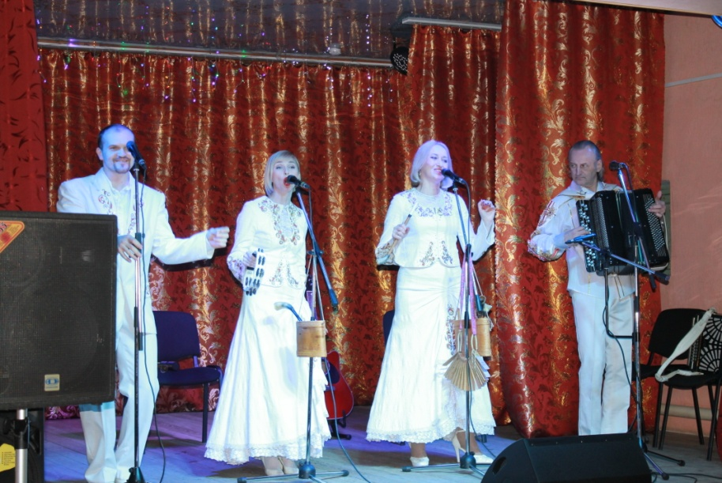

В Доме культуры была сделана отмостка, штукатурка уличной стены. Поставили новую входную дверь и сделали тамбур с тепловой завесой.
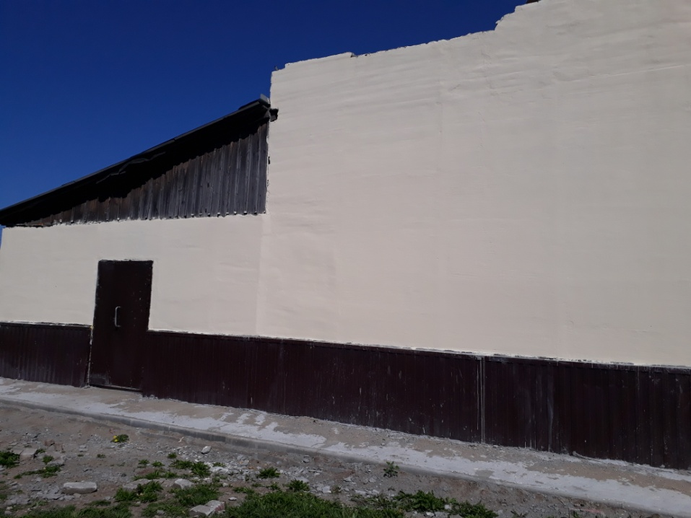
По доступной среде был сделан туалет (стены, пол, унитаз, раковина, освещение), а также был пандус и поручни в помещении.

.

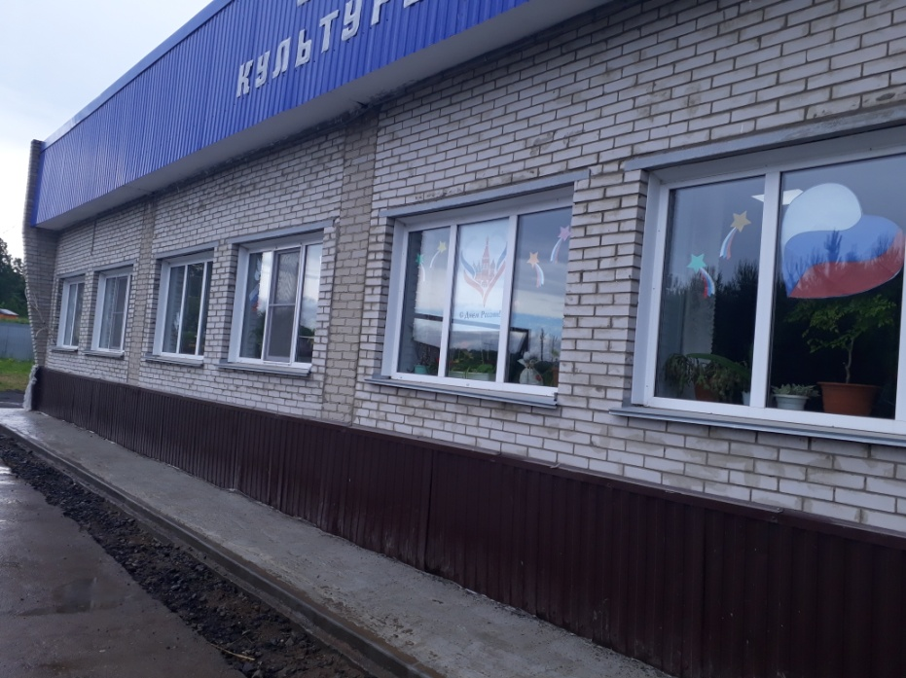
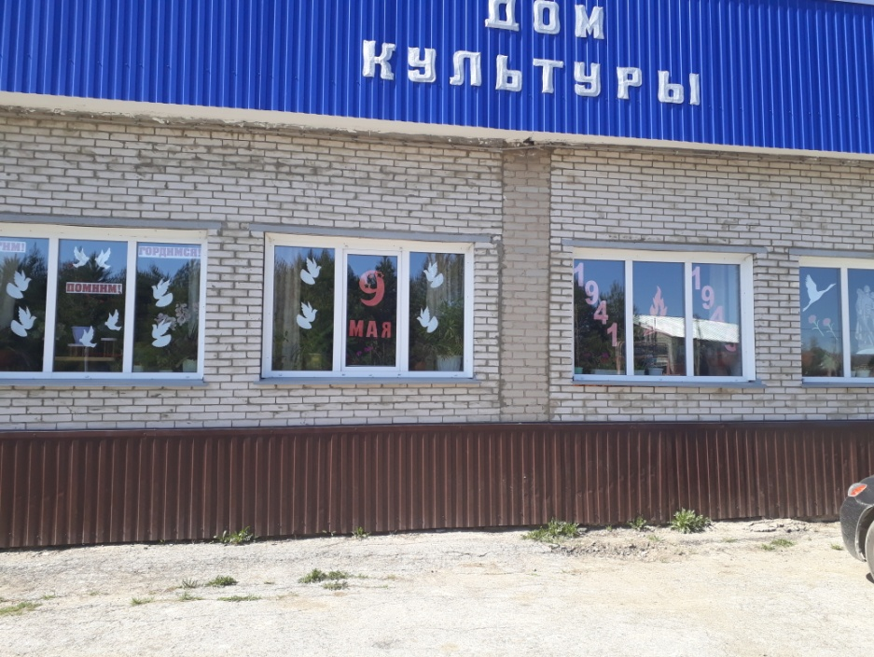

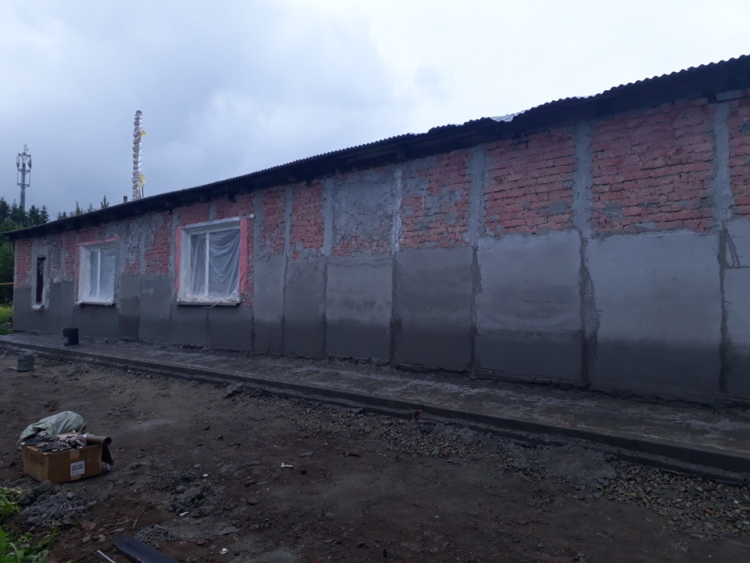
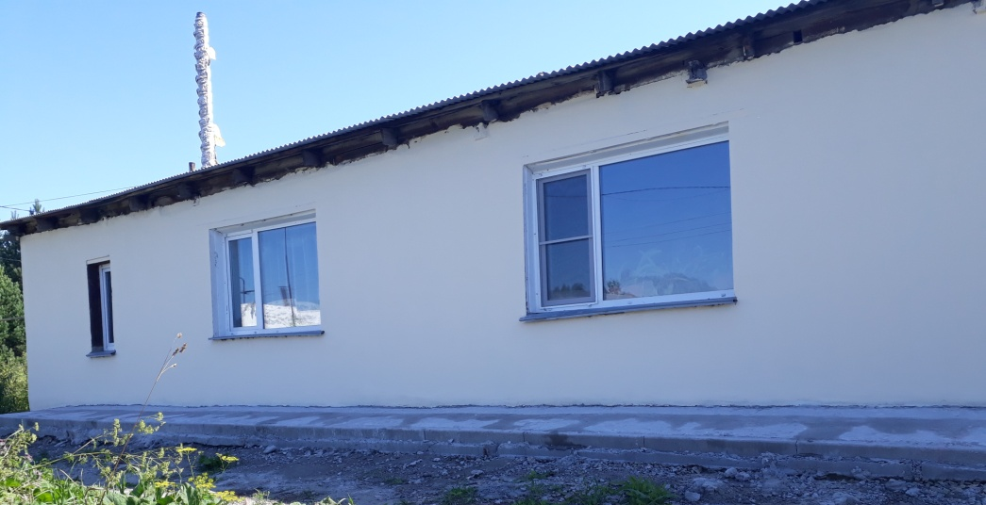

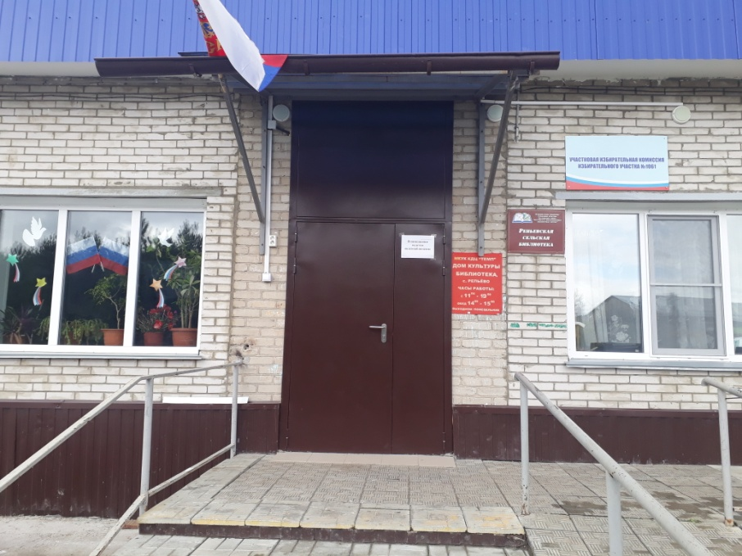
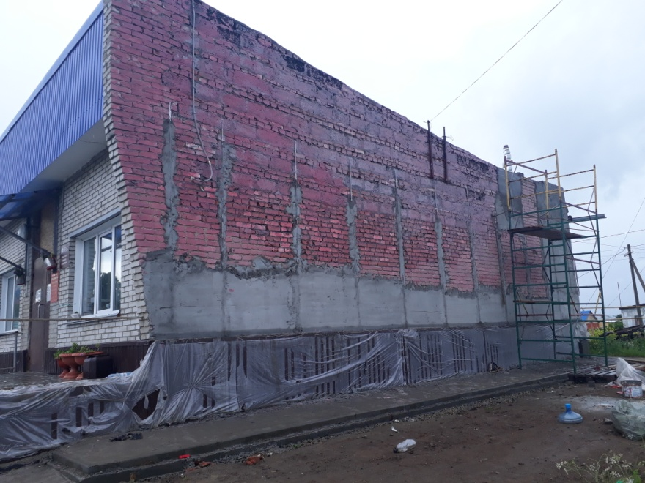

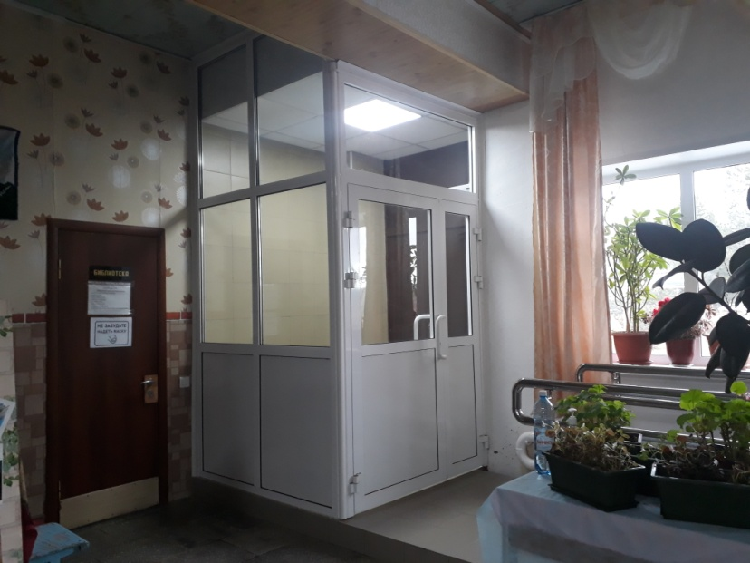
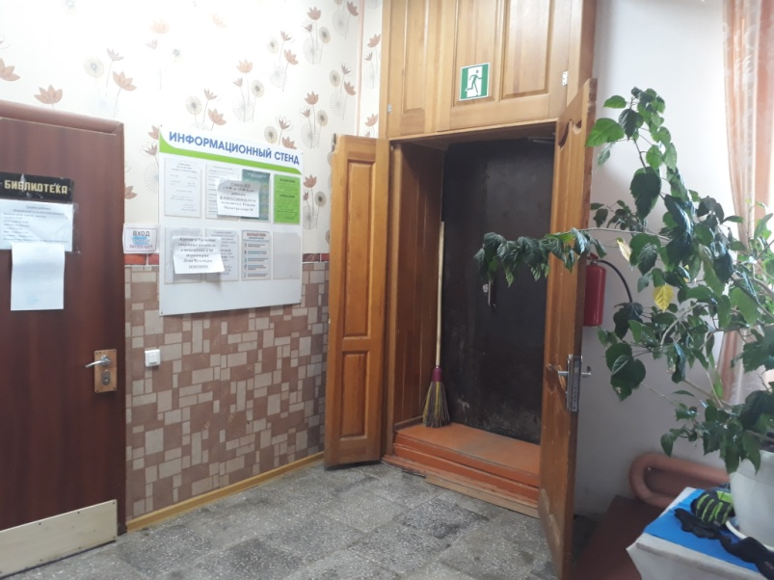

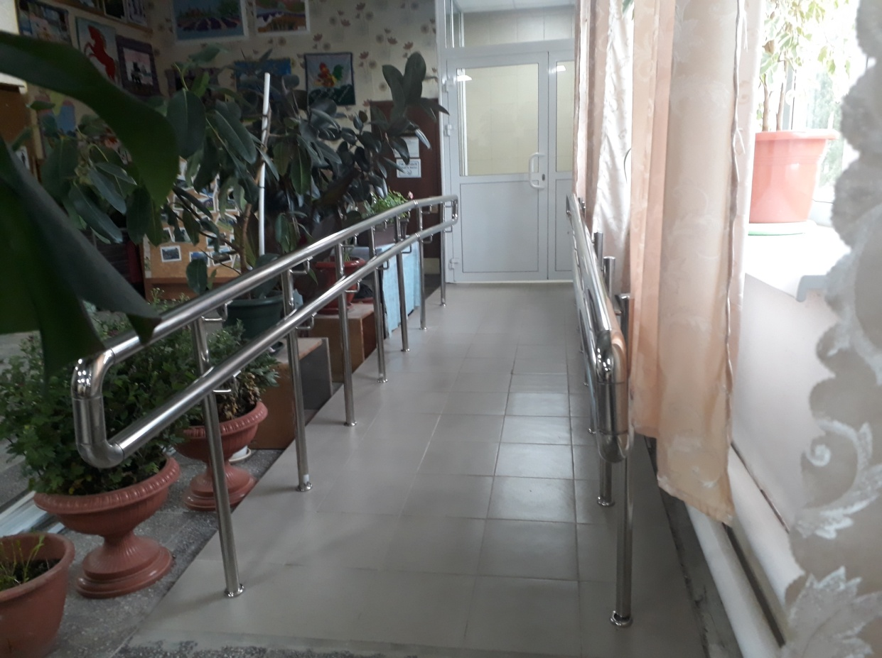

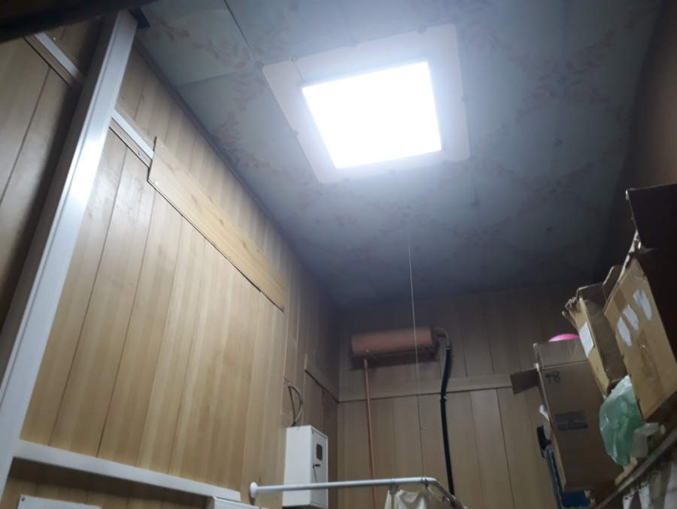

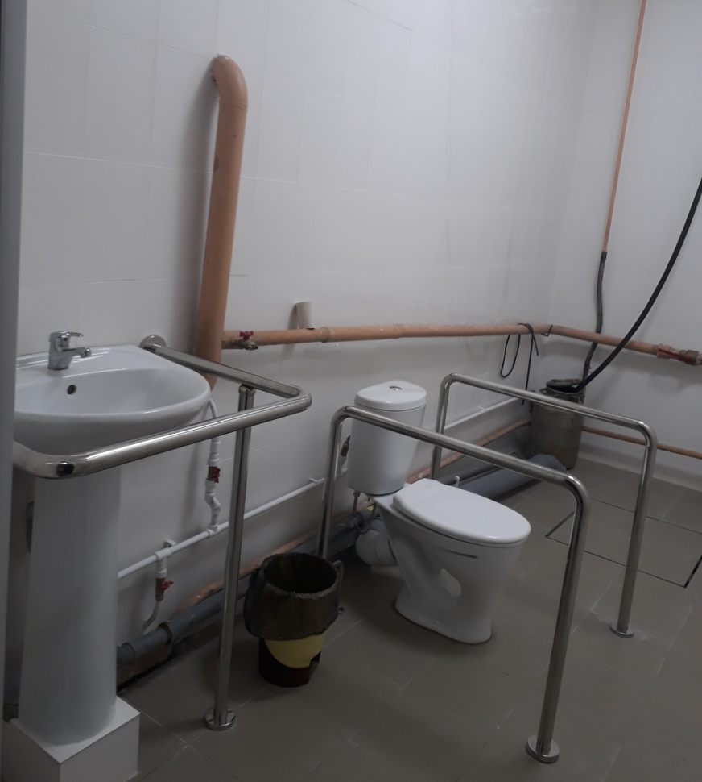
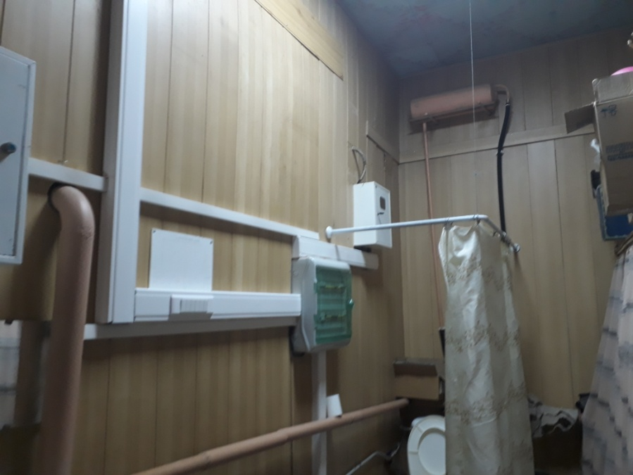

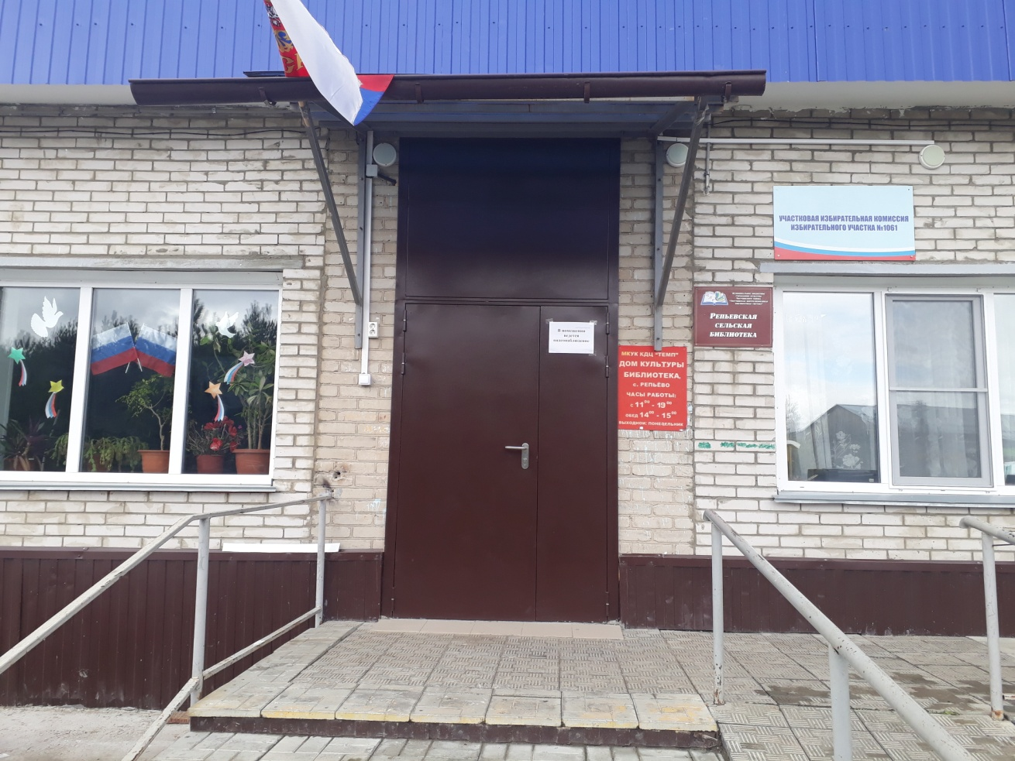

Сравнительный анализ

Сравнительные показатели основной деятельности за последние 3 года

№ | Наименование | 2019 | 2020 | 2021
1 | Клубные формирования | 10 | 10 | 10
2 | Участников в формированиях | 180 | 180 | 180
3 | Детских формирований | 5 | 5 | 5
4 | Участников в них | 102 | 102 | 100
5 | Формирований для молодежи | 2 | 2 | 2
6 | Участников в них | 34 | 34 | 35
7 | Формирований для взрослых | 3 | 3 | 3
8 | Участников в них | 44 | 44 | 45
9 | Число культурно - досуговых мероприятий | 291 | 92 | 140
10 | Число мероприятий на платной основе | 51 | 18 | 9

Анализируя деятельность можно отметить, что в 2021 году Дом культуры работал в соответствии с муниципальным заданием, с годовым планом работы ДК, планом работы на месяц.
Работа клубных формирований и численность участников в них стабильна. Число культурно – досуговых мероприятий в 2021 году выше, чем в 2020 году на 66 %, но ниже на 48 % по сравнению за 2019 год, т.к. в связи с обрушившейся на нас пандемией все мероприятия перевели в онлайн режим.
В течение 2021 года основными формами работы Дома культуры были: вечера отдыха для детей и молодежи, посиделки для пожилых людей, концерты, беседы с несовершеннолетними детьми, конкурсные программы, митинги, игровые программы для детей. Дом культуры является объектом массового пребывания людей, поэтому здесь помимо культурно-творческой деятельности ведется большая работа по антитеррористической защищенности и пожарной безопасности. В здании Дома культуры размещены стенды с информацией о действиях в различных чрезвычайных ситуациях.

Анализ самодеятельного творчества и клубных формирований

Клубные формирования досугового объединения составляют внутренние ресурсы учреждения. Их работа осуществляется по направлениям – развитие творческих и индивидуальных способностей населения в кружках. Деятельность клубных формирований помогает населению не только скрасить свой досуг, развивает творческие способности, но и даёт возможность достигнуть определённых результатов.
Анализ деятельности творческих коллективов показал: растёт исполнительское мастерство, обновляется репертуар. Свои творческие способности творческие коллективы реализуют не только в стенах Дома культуры.
Информация об участии творческих коллективов в 2021 году
Участие в районных мероприятиях

№ п/п | Название фестивалей, смотров, конкурсов | Дата | количество участников (человек) | количество зрителей (если на своей площадке) | Результат участия
1 | Районная выставка «Рождества чудесные мгновенья» | 18.01.2021 | 6 |  | 1 диплом за участия
2 | Районная выставка ДПИ "Мир удивительных кукол" | 18.02.2021 | 1 |  | 2 диплома за участия
3 | Районная выставка детских открыток "О, женщина, краса земная" | 02.03.2021 | 1 |  | 1диплом-3степени
4 | Районная выставка прикладного творчества работников культуры «Мы дарим людям радость» | 18.03.2021 | 3 |  | 3 диплома за участия
6 | Районная выставка детского рисунка, посвящённая Дню Победы | 04.05.2021 | 2 |  | 2 диплома за участия
7 | 5 Районный пасхальный фестиваль « Христос Воскресье – Радость моя» | 16.05.2021 | 16 |  | 3 диплома 2 степени
8 | Районная выставка «Территория добра и творчества» | 17.05.2021 | 3 |  | 3диплома за участия
9 | Районная выставка народных художественных промыслов «Край родной, мастеровой», ко Дню России | 10.06.2021 | 4 |  | 1 диплом за участия
10 | Районный конкурс чтецов «Вдохновение» | 25.09.2021 | 2 |  | 2диплома 2 степени
11 | Выставка декоративно-прикладного творчества в рамках районного фестиваля «Селяночка – 2021», в рамках декады пожилого человека | 02.10.2021 | 3 |  | 3 диплома за участие
12 | Районная выставка прикладного творчества людей с ограниченными возможностями здоровья «Отражение нашей души» в рамках Декады инвалидов | 06.12.2021 | 2 |  | 2 диплома участия
13 | Районная выставка ДПИ «Творцы хорошего настроения» | 20.12.2021 | 2 |  | 2 диплома участия
 | Итого: выставка ДПИ – 8  Выставка- конкурс открыток – 1  Выставка – конкурс рисунков – 1  Фестивали – 2  Конкурс – 1 | Дипломы за участие – 18  Диплом I степени – 1  Диплом II степени - 5  Диплом III степени – 4  Всего – 28 дипломов – 59 участников.

Участие в международных, всероссийских, межрегиональных, региональных и областных мероприятиях

 | Название мероприятия (как в положении*) | Страна,  город | Коллектив участник – есть ли статус  народный** | Возрастные характеристики (указать дети, пожилые, взрослые,) | Численность  коллектива | Награждение
1 | Областная выставка декоративно-прикладного творчества «Звезда ясна воссияла» | Областной центр русского фольклора и этнографии г.Новосибирск  с 25.12. 2020 по 26.01.2021 | Кружок ДПИ «Волшебный лоскуток»  Кружок ДПИ «Рукотворение» | Взрослый  Детский | 17  20 | Диплом за участие  Диплом Лауреата
2 | Областная выставка декоративно-прикладного творчества «Боярыня Масленица» | Областной центр русского фольклора и этнографии г.Новосибирск  с 02.03.2021 по 24.03.2021 | Кружок ДПИ «Рукотворение» | Детский | 20 | Диплом за участие
3 | Всероссийский культурно - благотворительный  фестиваль детского творчества | Фонд президентских грантов, Академия Игоря Крутого г.Новосибирск 13-14.03.2021 | Кружок «Арлекино» | Детский | 20 | Диплом за участие
4 | Областная выставка декоративно-прикладного творчества «Пасха красная» | «Областной центр русского фольклора и этнографии» с 28.04-26.05.2021г. | Кружок ДПИ «Рукотворение» | Детский | 20 | 2 диплома за участие
5 | Всероссийский творческий конкурс «В мире цветов» | Творческая мастерская Рисуйснами.РФ | Кружок художественного чтения «Лицедеи» | Взрослый | 14 | Диплом  II степени
6 | Региональный дистанционный конкурс чтецов и поэтических театров «Чудное мгновение» | «Новосибирский государственный областной Дом народного творчества» 16 августа 2021 | Кружок «Вообразилия» | Молодежный | 20 | Диплом за участие
7 | Международный творческий конкурс «Совушка» | «Общество с ограниченной возможностью» 5 сентября 2021 | Кружок  «Арлекино» | Детский | 20 | Диплом I степени
8 | Международный фестивале-конкурсе "Грани таланта" | Международный арт-центр «Наследие»  (г. Санкт-Петербург) 08.10.2021 года. | Кружок ДПИ «Рукотворение»  Кружок «Вообразилия» | Детский  Молодежный | 20  19 | Диплом Лауреата I ст.  2 диплома Лауреата I ст.,  Лауреат III ст.
9 | Международный конкурс для детей и молодежи «Страна талантов» | Всероссийское педагогическое общество «Доверие» (г.Москва) 26.10.2021 | Кружок  «Арлекино» | Детский | 20 | Диплом  3 место
10 | Международный конкурс-фестиваль «Отражение» | Международный арт-центр  «Наследие»  Творческое объединение «Премьера»  Концертно-продюсерский центр«MusicMedia» 9-10 ноября 2021 | Кружок художественного чтения «Лицедеи»  Кружок  «Вообразилия»  Кружок  «Арлекино» | Взрослый  Молодежный  Детский | 14  19  20 | 2-Лауреат2ст.,  Лауруат 1ст.,  Лауреат 3 ст., Лауреат 1ст.,  Лауреат 3 ст.,  2- Лауреат 2 ст.,  Лауреат 1 ст.,  Лауреат 2 ст.
11 | Международный фестиваль-конкурс искусств  «Мир звезд» | ООО ППП "Сугдак"  ООО "ДАЛЬЭКСПРЕСС-ДВ"  Фонд Поддержки малых населенных пунктов России  02 .11.2021 года | Кружок «Вообразилия» | Молодежный | 19 | Диплом  Лауреата  I ст.
12 | Международный фестиваль-конкурс «Свершение» | НКО "Центр поддержки и развития культуры в малых населенных пунктах". (г. Санкт-Петербург,) с 13 по 18 ноября 2021 | Кружок «Вообразилия» | Молодежный | 19 | Диплом Лауреата 1 ст.
13 | Международной конкурс-фестиваль "ГОРИЗОНТЫ" (г. Санкт-Петербург) | Международный арт-центр «Наследие» Творческое объединение «Премьера» Концертно-продюсерский центр «MusicMedia» (г. Санкт-Петербург) | Кружок «Вообразилия»  Кружок ДПИ «Волшебный лоскуток»  Кружок  «Арлекино»  Кружок художественного чтения «Лицедеи» | Молодежный  Взрослые  Детский  Взрослый | 19  17  20  14 | 2 Лауреата 1ст.,  Лауреата 2 ст.,  2 лауреата 3 ст.  Лауреат  1 ст.,  Лауреат 3 ст.  2 Лауреата 3 ст.  2 Лауреата  2 ст.  2 Лауреата 3ст.
 | Итого: 13  57 участников | Областные – 3 (24 уч-ника) - 1- лауреат; 4 – за участие.  Всероссийских – 2 (2 уч-ника) - 1-II ст.; 1 – за участие  Международных – 7 (30 уч-ов) -1 – участ; 1-I ст: 11 – лауреат I ст;  8 – лауреат II ст.; 10-лауреат III ст.  Региональных – 1(1 уч-ник) 1- за участие
Участие в районных творческих лабораториях и мастер-классах

№ п/п | Название творческой лаборатории, мастер-класса | Дата | количество участников (человек)
1 | Творческая лаборатория «Уроки журналистики» | 19.01.2021 | 1
2 | Мастер-класс по ДПИ, проводимый специалистами НОККиИ | 07.04.2021 | 1
3 | Творческая лаборатория для звукорежиссеров | 21.05.2021 | 1
4 | Мастер-класс «Картины из шерсти» | 22.10.2021 | 1

Участие в семинарах различных уровней

1 | Областной семинар по украинскому языку | 14.02.2021г. | 1
2 | Областной семинар по соломоплетению | 15.02.2021 | 1
3 | Региональный семинар  «Лоскутное шитье» | 18-19.03.2021 | 1

Работа ДК направлена на решение важных задач, является частью социально-экономического развития. Предполагается достижение следующих результатов:
-Сохранения и развития культурного пространства.
-Рост объёма услуг населению, оказываемых ДК в сфере культуры.
-Внедрение и распространение новых технологий.
-Повышение профессионализма творческих коллективов.
В целом работу ДК в 2021 году можно считать достаточно успешной.

